КЕАҚ «Қазақ ұлттық аграрлық зерттеу университеті»
Технология және биоресурстар факультеті

ӘОЖ 639.215/.3:606 Қолжазба құқығында

АБИЛОВ БЕРДИБЕК ИБРАГИМОВИЧ

«Қазақстанның оңтүстік-шығыс аймағындағы көл-тауарлы балық шаруашылығында тұқытектес балықтарды өсірудің биотехникалық әдістерін жетілдіру»

6D080200 - Мал шаруашылығы өнімдерін өндіру технологиясы

Философия докторы (PhD)
дәрежесін алу үшін дайындаған диссертация

Отандық ғылыми кеңесшілер:
б.ғ.к. қауым. профессор
Исбеков Қ.Б.

а.ш.ғ.к. проф. Құлманова Г.А

Шетелдік ғылыми кеңесші:
Аграрлық университетінің докторы
Николова Л.
(Болгария)

Қазақстан Республикасы
Алматы, 2023

мазмұны

 | Нормативтік сілтемелер................................................ | 4
 | АНЫҚТАМАЛАР......................................................................... | 5
 | БЕЛГІЛЕУЛЕР МЕН ҚЫСҚАРТУЛАР................................. | 6
 | КІРІСПЕ.......................................................................................... | 7
1 | ЗЕРТТЕУ БАҒЫТЫН АЙҚЫНДАУ...................................... | 12
1.1 | Тауарлы балық өсіру шаруашылығының даму тарихына шолу.. | 14
1.2 | Әлемдік балық аулау және аквакультура...................................... | 17
1.3 | Тауарлы балық өсіру шаруашылығының қазіргі жағдайы......... | 20
1.4 | Тауарлы балық өсіру шаруашылығының негізгі бағыттары....... | 24
1.5 | Тауарлы балық өсіру үшін көлдерді таңдау.................................. | 25
1.6 | Қазақстанның Оңтүстік-шығысында орналасқан Қапшағай суқоймасындағы тауарлы мақсатта ауланатын кәсіптік балық түрлерін аулаудың көпжылдық динамикасы............................... | 27
1.7 | Көлдерде тауарлы балық өсіру кезіндегі азықтандыру............. | 35
1.8 | Қазақстанның оңтүстік-шығыс аймағындағы кейбір резервтік көлдердің қазіргі жағдайы.......................................................... | 41
1.8.1 | Көлдердің географиялық орналасуын, морфомертиялық және гидрологиялық көрсеткішін анықтау............................................ | 43
1.8.2 | Көлдердің гидрохимиялық жағдайын бағалау.............................. | 45
1.8.3 | Көлдердің ихтиофауналық түрлік құрамын анықтау................... | 47
1.8.4 | Көлдерді типтік деңгейі бойынша анықтау.................................. | 49
2 | ӨЗІНДІК ЗЕРТТЕУЛЕР..................................…….................... | 52
2.1 | Зерттеу бағытын таңдау.................................................................. | 52
2.2 | Зерттеу материалдары мен әдістері............................................... | 52
2.2.1 | Зерттеу жүргізу орны.................................................................... | 52
2.2.2 | Зерттеу нысандары......................................................................... | 52
2.2.3 | Зерттеу әдістері............................................................................... | 53
3 | ЗЕРТТЕУ НӘТИЖЕЛЕРІ...................................................... | 59
3.2 | Көл-тауарлы балық шаруашылығын жүргізу мақсатында модельдік база ретінде Ворошилов суқоймасын бағалау ........... | 59
3.2.1 | Суқойманың гидрохимиялық жағдайы......................................... | 59
3.2.2 | Суқоймадағы балықтардың табиғи қоректік қорын бағалау...... | 60
3.2.3 | Суқоймадағы ихтиофаунаның түрлік құрамын бағалау.............. | 62
3.3 | Тауарлы балық түрлерін жасанды қөбейту................................... | 65
3.3.1 | Аквакультура объектілеріне сипаттама......................................... | 65
3.3.2 | Инкубациялық базаға қысқаша сипаттама.................................... | 66
3.3.3 | Өндіруші балықтарды алғашқы кешенді анықтау....................... | 69
3.3.4 | Балықтардың жыныс өнімдерінің жетілуіне әсер ететін гормональды стимуляциялық әдісіне тәжірбиелік жұмыстар жүргізу....................................................................................... | 71
3.4 | Балық шабақтарын тауарлы салмаққа дейін өсіру....................... | 85
4 | ЗЕРТТЕУ НӘТИЖЕЛЕРІН ТАЛДАУ...................................... | 93
 | ҚОРЫТЫНДЫ.............................................................................. | 98
 | ТӘЖІРБИЕЛІК ҰСЫНЫСТАР............................................... | 100
 | ПАЙДАЛАНЫЛҒАН ӘДЕБИЕТТЕР ТІЗІМІ......................... | 101
 | ҚОСЫМШАЛАР...................................................... | 110

Нормативтік сілтемелер

МЕМСТ 7.9 – 95 (ИСО 214 – 76) - ақпарат, кітапханалық және баспа жұмыстары бойынша стандарттар жүйесі. Реферат және аннотация. Жалпы талаптар;
СТ РК ИСО 9001-2009 - Системы менеджмента качества требования;
СТ РК ИСО 14001-2006 - Системы экологического менеджмента;
ҚР СТ ISO 45001-2019 – Системы менеджмента безопасности труда и здоровья;
МЕМСТ 7.32 – 2001 «Отчет о научно – исследовательской работе. Структура и правила оформления»;
МЕМСТ 1368-91 Рыбы всех видов обработки. Длина и масса;
МЕМСТ 50 380-92 Балықтар және балық өнімдері. Терминдері мен анықтауыштар;
МЕМСТ 25706-83 Лупалар немесе үлкейткіш шынылар. Негізгі Типтері мен параметрлері;
МЕМСТ 25336-82 Зертханалық шыны жабдықтар мен ыдыстар. Негізгі параметрлер, өлшемдері мен типтері;
МЕМСТ 24104-2001 Зертханалық жалпы жағдайында және үлгі таразылары. Жалпы техникалық жағдайлар;
МЕМСТ 1368-55 – Лабораторные исследования;
МЕМСТ 427-75 Өлшегіш металл сызғыштар. Техникалық жағдайлар;

анықтамаЛАР

Жергілікті түрлер – осы өлкеде бұрыннан бар түрлер;
Абсолютты жеке тұқымдылық (АЖТ) – биыл шашатын аналық дарақтарындағы осы жылғы уылдырық генерациясының саны;
Жерсіндірілген түрлер – экожүйеге арнайы мақсатпен жіберілген түрлер;
Балық түрлерінің ареалы – нақты балық түрлерінің кездейсоқ енуіне немесе кездейсоқ ену орнысыз оның тұрақты тіршілік етуіне қарамай географиялық таралу аймағы;
Биотоп – абиотикалық факторларының параметрі біртекті суқойма бөлімі;
Биоценоз – суқойманың бір жерінде орналасқан тірі организмдер жиынтығының өзара байланысы;
Биомасса (В) – үйір немесе оның қандай да болмасын бір бөлігінің салмағы;
Балықты өндіріп-өсіру – балықты табиғи (реттелетін немесе реттелмейтін) немесе жасанды түрде жаңарту процессі, оның үйір құрамында санын және сапасын қайта қалпына келтіру;
Трансшекаралық су тораптары – бірнеше мемлекет территориясы бойынша өтетін су тораптары;

Балықтың жасы (t) – балық өмірінің толық жасы. Араб санымен белгіленеді. Құртшабақ жасы – 0+;
Гидрография – жағдайы, режимі және жергілікті жағдайы сипатталатын нақты су нысанын зерттеумен және сипаттаумен айналысатын гидрологияның құрлық бөлігі;
Балықтың орташа ұзындығы (L) – аулауда немесе суқоймада, балықтың жастық тобында балықтың ұзындық өлшемін сипаттайтын көрсеткіш;
Қор бірлігі –қаралған уақыт аралығындағы (мысалы, тоқсан, жыл) сол аудандағы жеке кәсіптік мәні бар бір түрлік особътан тұратын тұрақты кәсіптік концентрация;
Қор – қолданыстағы немесе мүмкін ықтимал пайдалану жағдайын қарастыратын балық популяциясының бөлігі;
Кәсіптік қор – балық аулау ережесімен бекітілетін немесе өлшемдері кәсіптік болып саналатын балықтан тұратын қордың бөлігі (салмақ бірлігінде немесе дана түрінде);
Зоопланктон – су қабатындағы омыртқасыз жануарлар;
Кәсіптік қордың ихтиомассасы – кәсіптік қор биомассасын қара;
Су биоресурстарының аулау квотасы – кәсіптің осы нысанын пайдалануға қатысатын, әрбәр өндіру мекемесі үшін бекітілетін жалпы аулау мүмкіндігінің үлесі;

БЕЛГІЛЕУЛЕР МЕН қысқартуЛАР

КТБШ – көл-тауарлы балық шаруашылығы
Q – дене салмағы
L – денесінің жалпы ұзындығы
l– құйрық қанатынсыз ұзындығы
С – басының ұзындығы
H – денесінің ең биік жері
B – денесінің максимальді ені
F – Қоңдылық коэфициенті
Уылд. – уылдырық
Min – минимальді
Max – максимальді
M – орташа мәні
m_{х –} орташа мәнінің қатесі
σ – стандартты ауытқу
P – ықтималдылық мәні
БЖм – Балтық жүйесінің метрі
Мг/м³, г/м² – жануарлар салмағының көлем және аудан бойынша бірлігі
МРД – максимальді рұқсат етілетін деңгей
ШМК – шектеулі мөлшерлі концентрация
ЖАМ –жалпы аулау мүмкіндігі
ШАМ – шектеулі аулау мүмкіндігі
ПТ – популяциялық тұқымдылық
ҚР – Қазақстан Республикасы
а. ж. – ағымдағы жылы
n – саны
рН – судың активті реакциясы
Дана/м³ – жануарлар санының көлем және аудан бойынша бірлігі

КІРІСПЕ

Тақырыптың өзектілігі. Қазіргі таңда Қазақстан Республикасы Үкіметінің 2021 жылғы 5 сәуірдегі № 208 қаулысымен бекітілген «Балық шаруашылығын дамытудың 2021–2030 жылдарға арналған бағдарламасы» аясында жоспарланған міндеттерді жүзеге асыру басты мақсат болып табылады. Бағдарламадағы нысаналы индикаторлар:
1. Балық өсіру көлемін 2030 жылға дейін жылына 6,9-дан 270 мың тоннаға дейін ұлғайту
2. Балық өнімдерін ішкі тұтынуды 2030 жылға дейін жылына 67-ден 134 мың тоннаға дейін ұлғайту
3. Балық өнімдерінің экспортын жылына 430 млн АҚШ долларына дейінгі сомаға 2030 жылға дейін жылына 30-дан 181 мың тоннаға дейін ұлғайту
2022 жылы республика бойынша балық өсіру көлемі 19,1 мың тоннаны құрады. Аквакультураның басты салаларының бірі ол – көл тауарлы балық шаруашылығы. Республика бойынша 2030 жылға дейін 1069 көл-тауарлы балық шаруашылығын құру, оның ішінде Алматы облысы бойынша 17 шаруашылық жоспарланған.
Дүниежүзілік денсаулық сақтау ұйымы әр адам жан басына шаққанда 16 кг кем емес балық өнімдерін тұтынуы қажет. Өкінішке орай бұл көрсеткіш елімізде 4 кг аспай отыр.
Елімізде көл-тауарлы балық өсіру шаруашылықтарын ұйымдастыруға болатын жергілікті маңызы бар көптеген көлдердің болуы үлкен резерв болып табылады. Балық өсірудің экологиялық таза және экономикалық тиімді технологияларын әзірлеу көлдерді қамтуды кеңейтуге және КТБШ режимінде жұмыс істеген кезде олардың балық өнімділігін едәуір арттыруға мүмкіндік береді, бұл балық өнімдерін өндіруді, балық өсіруші-фермерлер санын ұлғайтуға алып келеді және ауылдық аумақтарды дамыту мен өңірлерде халықтың өмір сүру деңгейін арттыру үшін алғышарттар жасайды. Еліміздің барлық өңірлерінде балық өнімділігінің салыстырмалы түрде төмен болуымен және ихтиофаунаның алуан түрлілігімен сипатталатын үлкен емес су айдындарының едәуір саны бар [1].
Бүгінгі таңда табиғи су қоймаларындағы тауарлы балық шаруашылығын дамыту бағыты қысқа мерзімге арзан бағамен сатылатын балық өндірісін күрт арттыруға мүмкіндік беретін перспективті бағыттардың бірі болып саналады. Көл-тауарлы балық шаруашылығында (КТБШ) тауарлы балық шаруашылығының құрамдас бөлігі ретінде кеңінен дамуы, оның халықты азық-түлікпен қамтамасыз етуге қосқан үлесінің күшеюі, ең алдымен, оның биологиялық деңгейіне байланысты. Ол үшін жергілікті маңызы бар су айдындарына толықтай биологиялық ғылыми-зерттеу жұмыстарын жүргізу қажет [2,3].
Көлдің табиғи қасиеттерінің жиынтығы, оның ішінде: климаттық жағдайлар, су айдынының табиғаты, морфометриялық көрсеткіштер, су балансының көрсеткіші, судың химиялық құрамы, бастапқы және қайталама биологиялық өнімдер деңгейлері, балық популяциясының құрамы эксплуатацияның белгілі бір нысандарындағы су қоймасының қазіргі және ықтимал маңыздылығын объективті бағалауға мүмкіндік береді.
Қазіргі кезде Қазақстандағы балық өнеркәсібі, осы саланы басқарудың барлық буындары арасындағы нарықтық қатынастарды қалыптастыруға және басқару шарттары мен формаларының түбегейлі өзгеруіне бағытталған бірыңғай әлеуметтік-экономикалық қайта құрулар кезеңінде, ұзақ уақыт бойы әзірленген еліміздегі балық шаруашылығы саласын дамыту тұжырымдамалары, ішкі су айдындарының биологиялық ресурстарын айтарлықтай жаңартуды және дамытуды көздейді. Қазіргі экономикалық жағдайда нақты мүмкіндіктерге негізделген іс-қимылдың тұтас стратегиясына қарсы тұру қажет.
Экономикалық өсудің аймақтық драйверлерін қалыптастыру маңызды және барлық инвестициялық жобалар тікелей аймақтарда жүзеге асырылатындығын ескере отырып, оны дамыту үшін еліміздің барлық аймақтарында макроөңірлер үшін тауарлы балық өсіруді дамытудың жекелеген бағдарламалары іске асырылуы тиіс. Аймақтық балық шаруашылығы кешендерінің бәсекеге қабілетті деңгейге шығуы өнеркәсіпті модернизациялаудың тиімділігіне, тауарлы балық өсіруді техникалық және технологиялық қайта жарақтандыруға тікелей байланысты. Бұл жоғары сапалы балық өнімдерін өндіруді және жеткізуді ұлғайтуға бағытталған тауарлық балық өсіруді арттыру және су биологиялық ресурстарының табиғи көбею тиімділігін арттыруға арналған іс-шаралар болып табылады. Сондай-ақ, құрылған көл-тауарлық балық өсіру зауыттарының экономикалық тиімділігін қамтамасыз ету үшін белгілі бір аймақтың жағдайына бейімделген көл-тауарлы балық өсірудің биотехникалық жоспарлары мен әдістерін жетілдіру қажет [5-8].
Тауарлы балық өсіру тәжірбиесі көрсеткендей, басқа елдерде және Қазақстанда бұрын жасалған биотехникалық жоспарлар мен аквакультура әдістері біздің елдің қазіргі экономикалық жағдайында әрдайым тиімді бола бермейді және кез келген жағдайда нақты су объектілерінің жағдайына бейімделуді қажет етеді. Бұл жағдайдағы шешім - тауарлық балық өсіруді дамыту, көлдің тауарлық балық өсіру шаруашылықтарын құрудың тиімді, ғылыми негізделген технологияларын енгізу арқылы өндірісті интенсивтендіру мүмкіндігі болып табылады.
Қазақстанның Оңтүстік-шығыс аймағында сазан, ақ амур және ақ дөңмаңдай балықтарын өсірудің биотехникалық әдісін жетілдіру және оны балық өсіру шаруашылығына енгізу
Зерттеудің міндеттері:
- Суқойманың гидрохимиялық, гидробиологиялық және ихтиологиялық құрамын бағалау;
- Балықтардың биологиялық көрсеткіштерін анықтау;
- Жынысқа жетілу уақытын анықтау;
- Уылдырық саны мен олардың ұрықтануын анықтау;
- Дернәсілдердің санын анықтау
- Экономикалық тиімділігін анықтау;
Зерттеу әдістері.
Ғылыми зерттеулер диссертациялық жұмыстың зерттеу сызбасына сәйкес жүргізілді. Балықтардың негізгі биологиялық көрсеткіштері, уылдырық саны, уылдырықтың ұрықтануы, дернәсілдердің пайда болуы, шабақтардың өсу қарқындылығы және қоңдылығы Правдин И.Ф. әдісі бойынша жасалды. Балықтардың жасы, шабақтардың өсу қарқындылығы Чугунова бойынша анықталды. Балықтардан жасанды жасанды түрде ұрпақ алу Н.Л. Гербильский әдісі бойынша жасалды.
Гидрохимиялық параметрлерді аналитикалық анықтау ҚР Экологиялық мониторингитің мемлекеттік жүйесінің МЕМСТ және жалпы қабылданған әдіске сәйкес жүргізілді. Судың температурасы, сутектік көрсеткіші электрохимиялық анализатор Horiba U-50 көмегімен жүргізілді. Биогенді заттардың концентрациясын анықтау үшін Hach DR-2400 спектрофотометрі қолданылды. Әрбір станциялардың координатасы GPS Garmin құралымен анықталды. Балықтардың кәсіптік қоры ғылыми–зерттеу ауларына түскен балықтар бойынша есептелді.
Балықтардың саны мен салмағы А.Г. Мельниковтың жұмысы бойынша құрма аулардың аулаған балық нәтижелерімен есептелінді. Суқойманың тереңдігін анықтау ұзындығы бойынша әрбір 50 метр сайын тереңдік өлшегіш құралдың көмегімен анықталды. Статистикалық өңдеу Фишердің LSD әдісімен жіне Лакин Г.Ф. әдісімен, Microsoft Excel және SPSS 19 нұсқасының жұмыс бағдарламасы арқылы жүзеге асырылды.
Негізгі ережелері (дәлелденген ғылыми гипотезалар және жаңа білім болып табылатын тұжырымдар):
- Балықтардың уылдырығының ұрықтануы және дернәсілдердің санына "Нерестин-1б", "Нерестин-6" және Гипофиз препараттарының әсерін анықтау;
- Шабақтардың өсу темпін анықтау;
- Суқойманың балық өнімділігін анықтау;
Зерттеудің негізгі нәтижелерінің сипаттамалары.
Жүргізілген эксперименттердің қорытындысы бойынша:
1) «Нерестин 1б» ең тиімді болды.
- Ақ амурдың уылдырығының ұрықтануы 92,5%, яғни нормативтік көрсеткіштен 12,5%-ға жоғары болды. Дернәсілдің пайда болуы - 53,0% құрады.
- Ақ дөңмаңдайдың уылдырығының ұрықтануы - 88,0%, яғни нормативтік көрсеткіштен 8,0%-ға жоғары болды. Дернәсілдің пайда болуы - 50,2% құрады.
2) «Нерестин 6» препаратының әсері төмен болды.
- Сазанның уылдырығының ұрықтануы - 73,2%, яғни нормативтік көрсеткіштен 6,8%-ға төмен болды. Дернәсілдің пайда болуы – 32,5% құрады.
- Ақ амур балығының уылдырығының ұрықтануы 72,5%, яғни нормативтік көрсеткіштен 7,5%-ға төмен болды. Дернәсілдің пайда болуы - 43,2% құрады.
- Ақ дөңмаңдайдың уылдырығының ұрықтануы - 75,3%, яғни нормативтік көрсеткіштен 4,6%-ға төмен болды. Дернәсілдің пайда болуы - 41,2% құрады.
- «Гипофиз» тиімді нәтиже көрсетті.
- Сазанның уылдырығының ұрықтануы - 92,5%, яғни нормативтік көрсеткіштен 12,5%-ға жоғары болды. Дернәсілдің пайда болуы – 54,5% құрады.
- Ақ амур балығының уылдырығының ұрықтануы 90,07%, яғни нормативтік көрсеткіштен 10,07 %-ға жоғары болды. Дернәсілдің пайда болуы – 51,03 % құрады.
- Ақ дөңмаңдайдың уылдырығының ұрықтануы – 83,4%, яғни нормативтік көрсеткіштен 3,4-ға жоғары болды. Дернәсілдің пайда болуы – 48,14% құрады.
- Суқойманың бастапқы балық өнімділігі - 98,0 кг/га болды. Суқойманың соңғы балық өнімділігі 749,1 кг/га құрады, оның ішінде сазан – 482,2 кг/га, ақ амур – 111,0 кг/га және ақ дөңмаңдай – 155,9 кг/га болды.
Алынған нәтижелердің жаңалығы мен маңыздылығының негіздемесі.
Елімізде алғаш рет сазан, ақ амур және ақ дөңмаңдай балықтарының гонадотропты гормондарына әсер ететін "Нерестин-1б" және "Нерестин-6" препараттары қолданылды. Суқойманың балық өнімділігіне баға берілді. Ғылыми диссертациялық жұмыстың теориялық маңыздылығы еліміздегі игерілмей жатқан табиғи көлдерді зерттеп, оларды балық өнімділігін көбейту арқылы тауарлы балық шаруашылығы саласына бейімдеу болып табылады.
Ғылымның даму бағыттарына немесе мемлекеттік бағдарламаларға сәйкестігі.
Аталмыш ғылыми жұмыс мемлекеттік тіркеу номері: №0118РК01242, ғылыми техникалық бағдарлама атауы: "Қазақстанның өңірлік жағдайларын ескере отырып, аквакультураны тиімді дамыту үшін балық шаруашылығының озық технологиялары мен бағалы объектілерін бейімдеу және қолданыстағы әдістерді жетілдіру» және осы бағдарламаның бірден бір жобасы «Қазақстанның әр түрлі аймақтарында көл-тауарлы балық өсіру шаруашылықтарын ғылыми тұрғыда ұйымдастыру» аясында, Алматы облысында орналасқан «Петров» ЖҚ базасындағы Ворошилов суқоймасында жүргізілген ғылыми-зерттеу жұмысының материалдары негізінде дайындалды.
Докторанттың әрбір жарияланымды дайындауға қосқан үлесі.
Ғылыми зерттеу жұмысының басты нәтижелері болып саналатын 11 мақала жарияланды, оның ішінде 3 мақала – Қазақстан Республикасы, Білім және Ғылым министрлігі жанындағы білім және ғылым саласындағы сапаны қамтамасыз ету комитеті ұсынған журналдарда, 2 мақала Scopus компаниясының деректер базасына кіретін халықаралық ғылыми журналда, 6 мақала отандық және шетелдік халықаралық ғылыми-тәжірбиелік конференцияларда жарияланған.
Сонымен қатар, зерттеу жұмысының нәтижелері мынадай басылымдарда жарияланды:
«Ізденістер, нәтижелер» ғылыми-тәжірбиелік журналы, Алматы 2018, №03 (079) 41-45 беттер,
Материалы международной научной конференции «Результаты современных научных исследований и разработок (Тhe results of modern scientific research and development), 2019ж. 68-86 беттер,
С.Сейфуллин атындағы Қазақ агротехникалық университетінің ғылым жаршысы №1(100) 2019, 12-22 беттер,
Научный потенциал XXI века 14 июня 2019 года, г. Нур-Султан Казахстан, 14-19 беттер,
«Ғылым және білім» ғылыми-тәжірбиелік журналы, 2019ж №3(56). 161-166 беттер,
С.Сейфуллин атындағы Қазақ агротехникалық университетінің ғылым жаршысы №3(102) 2019, 38-47 беттер,
Материалы международной научной конференции студентов и молодых ученых «Фараби Əлемі». Алматы, Казахстан, 6-9 апреля 2020 г. – Алматы: Қазақ университеті. – 2020. – 6 бет,
Ізденістер, Нəтижелер № 2(86) 2020, 98-106 беттер,
Ғылым және білім ғылыми-практикалық журналы, № 1-2 (62) 2021, 71-75 беттер,
Archives of Razi Institute, Vol. 76, No. 4 (2021) р 1143-1154,
Bulgarian Journal of Agricultural Science, 28 (Suppl. 1) 2022, р 129-138.
Диссертациялық жұмыстың құрылымы және көлемі. Диссертациялық жұмыс келесі бөлімдерді қамтиды: кіріспе, зерттеу бағыты, зерттеу бағыты, зерттеу материалдары мен әдістемелері, зерттеу нәтижелері, зерттеу нәтижелерін талдау, қорытынды, ұсыныс, қолданылған әдебиеттер және қосымшалар. Диссертациялық жұмыс 116 беттен, 35 кестеден, 22 суреттен, 122 әдебиеттен және 3 қосымшадан тұрады.

1 ЗЕРТТЕУ БАҒЫТЫН АЙҚЫНДАУ

Қазақстан Республикасының «жасыл экономикаға» көшуі жөніндегі тұжырымдамасында: «ресурстарды (су, жер, биологиялық және т. б.) басқару және оларды пайдалану тиімділігін арттыру», «балық аулау, акваөсіру және балық ресурстарының өсімін молайтуды сияқты мәселелер бойынша жаңа екпіндер берілетін болады» деп көзделген;
Балық шаруашылығын дамытудың 2021-2030 жылдарға арналған бағдарламасы, Қазақстанда акваөсіруді дамыту тетіктері қарастырылған «2030 жылға қарай тауарлы балық өсіру көлемі 270 мың тоннаға өсуі болжамдалады»;
Қазақстан Республикасының Президенті Қ.К.Тоқаевтың 2019 жылғы 2 қыркүйектегі «Конструктивті қоғамдық диалог - Қазақстанның тұрақтылығы пен дамуының негізі» жолдауы: «Дамыған агроөнеркәсіптік кешен. Ауыл шаруашылығы-біздің негізгі ресурсымыз, бірақ ол толық көлемде пайдаланылмайды. Біз тек елде ғана емес, шетелде де сұранысқа ие органикалық және экологиялық таза өнімдерді өндіру үшін айтарлықтай әлеуетке иеміз»;
Қазақстан Республикасының Президенті Қ.К.Тоқаевтың 2020 жылғы 1 қыркүйектегі «Қазақстан жаңа шындықта. Әрекет ету уақыты» жолдауы: «Балық аулау саласы ерекше назар аударуға тұрарлық. Ірі жобалар қосылған құнды құрудың орталық элементі ретінде шешуші рөл атқаруы керек», «Биологиялық әртүрлілікті сақтау мен тиімді пайдаланудың ұзақ мерзімді жоспарлары бекітілуі керек»;
Қазақстан Республикасының Президенті Қ.К.Тоқаевтың 2022 жылғы 1 қыркүйектегі «Әділетті мемлекет. Біртұтас ұлт. Берекелі қоғам» жолдауы: «Ауыл шаруашылығын дамыту – негізгі проблеманың бірі. Осы саладағы ахуал еліміздің азық-түлік қауіпсіздігіне тікелей әсер етеді», «Тұтастай алғанда, еліміздің агроөнеркәсіп кешені келесі жылдан бастап жаңа әрі тұрақты ереже бойынша жұмыс істеуі қажет»;
Қазақстан Республикасының Президенті Қ. Қ. Тоқаев 2022 жылғы 19 қазанда Алматы облысының жұртшылығымен кездесу барысында аумақ балық аулауға перспективті және осы саланы қолдау керек екенін атап айтты: «Қазірдің өзінде аймақтан сиыр етіне қарағанда балық өнімдері көбірек экспортталады. Бұл саланың қуатын арттыру үшін көлемді арттыру қажет. Сондай-ақ, өндірістік мақсаттар үшін шабақтарды өсірумен айналысу керек, балықты қадағалау қызметін жандандыру қажет. Бізде Балық шаруашылығын дамытудың 2030 жылға дейінгі бағдарламасы бар. Алматы облысынан 25 мың тонна балық өнімдерін жеткізу жоспарлануда. Бұл міндетті орындау үшін балық шаруашылығын мемлекеттік қолдау көлемін ұлғайту қажет»;
Қазақстан Республикасының Президенті Қ. Қ. Тоқаев 2022 жылғы 7-8 қарашада Маңғыстау және Атырау облыстарының жұртшылығымен кездесу барысында: «Балық шаруашылығын дамыту маңызды міндет болып табылады. Бүгінгі таңда өңірде балық өңдеу мен дайын өнім шығарудың өсуі байқалады. Алайда, оң динамикаға қарамастан, саланы одан әрі дамыту жүйелі шаралар қабылдауды талап етеді» - деп атап өтті, «Ең алдымен, әлемдік нарықта ерекше құнды бекіре тұқымдас балықтардың популяциясын көбейту үлкен маңызға ие» - деп бекіре тұқымдас балықтардың көбеюінің маңыздылығын көрсетті, балық шаруашылығын дамытуды, бекіре тұқымдас балықтардың популяциясын көбейтуді және жалпы Каспийдің биоәртүрлілігі мен экологиялық тепе-теңдігін сақтауды маңызды міндеттер деп атады, онда балықтар мен итбалықтардың жаппай қырылу жағдайлары жиілеп кетті. Бұл маңызды мәселеде кешенді ғылыми тәсіл қажет екенін атап өтті.
Биоәртүрлілікті сақтау және азық-түлік қауіпсіздігін қамтамасыз ету қазіргі заманның маңызды мәселелері болып табылады.
Аквакультураның барлық бағыттарының ішінде көл балықтарын өсіру белгілі бір аймақтың табиғи жағдайымен тығыз байланысты. Көлде тауарлы балық өсіру шаруашылығы көптеген артықшылықтарға ие:
- мұндай шаруашылықтар көлдер мен су қоймаларындағы табиғи қоректік қордың, сәйкесінше балықтарға азық болуымен ерекшеленеді;
- акваөсірудің осы технологиясының (КТБШ) арқасында көлдердің және су қоймаларының санитарлық жағдайы жақсарады, олардың ішіндегі балық өнімділігі өте төмен көлдер мен су қоймаларына жаңа серпін беріледі;
- көлдегі басқа да балықтарды азықтандыру үшін қолайлы жағдайлар жасалады. Жайылымдық балық өсірудің көптеген артықшылықтары бар, сондықтан ол біздің елде қарқынды дами береді деп сеніммен айтуға болады.
Жасанды жағдайда балық өсіру - бұл күрделі материалдық салымдар мен еңбек шығындарын қажет ететін бағыт. Көлде тауарлы балық өсіру шаруашылығы - бұл балық өсірудің бюджетке тиімді әдісі.
Қазақстанға елдің әр түрлі аймақтарында аквакультураны ұйымдастыру мен жүргізудің ерекшеліктерін анықтайтын көптеген табиғи-климаттық аймақтар кіреді [9-11].
Солтүстік Қазақстанда көлдер мен су қоймаларының ең ірі қоры бар, яғни бізге бұл аймақта тауарлы балық өсіруді дамыту үшін өте перспективалы деп санауға мүмкіндік береді. Осы аймақтарда көлдерде тауарлық балық өсіруді жүргізу тәжірибесі жинақталған, алайда біздің көлдеріміздің үлкен аумағы және осы аймақтың көпшілігінде тұрғындардың аздығы бізге жайылымдық балық өсірудің дамуын болжауға нақты мүмкіндікті бере қоймайды. Сарапшылардың пікірінше, Солтүстік Қазақстан облысында облыстың табиғи, климаттық және гидрологиялық жағдайлары ықпал ететін ақсаха балық түрлерін өсіру басымдыққа ие болуы мүмкін. Бұған көрші ел - Ресейдің тәжірибесі дәлел. Аймақта қол жетімді ірі мегаполистер жоғары аквакультура өнімдерін сату кезінде ешқандай проблема болмайды деп болжауға мүмкіндік береді [12-15].
Қазақстанның Шығыс аймағында көлдерге бай деп айтуға болады. Бұл аймақта да көлдерді тауарлы балық өсірудің белгілі бір тәжірибесі жинақталған деп айтуға болады. Жайылымдық балық өсіруді дамытудың басым бағыты ретінде суық және жылы суда тіршілік ететін балық түрлерін өсіре отырып дамытуды болжауға мүмкіндік береді. Табиғи-климаттық жағдайлардың әртүрлілігі және балық аулау су қоймаларының әр түрлі болуы Шығыс Қазақстан облысында суару және ауылшаруашылық мақсаттары үшін көлдер мен су қоймаларында жайылымдық балық өсіруді дамытуға мүмкіндік береді [16].
Қазақстанның Оңтүстігіндегі Қызылорда облысында көл балықтарын өсіру үшін оңтайлы табиғи-климаттық жағдайлар бар [17]. Бұл аймақты көл балықтарын өсіруді дамыту үшін ең перспективалы деп санауға болады. Аймақта балықтардың жылы сулы түрлерін өсіру (сазан және өсімдікқоректі балықтар) экономикалық жағынан тиімді етеді [18].
Сарапшылардың пікірінше, ең көп тұрғындар қоныстанған аймақтардың бірден-бірі Қазақстанның оңтүстік-шығысындағы Алматы облысы көлдер мен су қоймаларының саны солтүстік аймақпен салыстырмалы түрде аз болып табылады [19]. Осыған байланысты аквакультураті дамыту, тоған балығын өсіру және энергетикалық нысандарда жылытылатын суларды пайдаланатын өндірістік аквакультура сияқты бағыттар басым болып табылады. Жердің, судың жоғары бағалануы және бағалы балық өнімдеріне деген сұраныстың жабық сумен жабдықтау циклі бар өндірістік қондырғыларда деликатесті балықтардың түрлері мен тұқымдарын өсіруді болжауға мүмкіндік береді. Осы аймақтағы көлдерде балық өсіру, экономиканы басқа қызмет түрлерімен үйлестіре отырып, неғұрлым қарқынды әдістермен жүргізілуі керек [20].
Аквакультура дегеніміз тұщы және теңіз суларын пайдалана отырып балық пен басқа да су организмдерін қолдан өсіру және өндіру технологиясы. Балық өсіру ауылшаруашылығы мен балық шаруашылығының қосымша саласы болып табылады. Сондықтан мал шаруашылығындағы секілді, Аквакультурада су организмдерін қолдан өсірудің екі әдісі бар, яғни жайылымдық және балықтарды белгілі бір көлемде ұстап бағу.
Жайылымдық аквакультура дегеніміз - балықты және басқа су организмдерін оларды арнайы қоректендірусіз, яғни табиғи азықтану негізінде өсіру. Өз кезегінде, балық өсіретін жерде, теңіздегі жайылымдық аквакультура немесе марикультура және тұщы су аквакультурасы деп бөлінеді.
Балықтарды белгілі бір көлемде өсіру аквакультурасы дегеніміз балық өндірісінде торларда, бассейндерде немесе науаларда, тоғандарда немесе басқа су айдындарында балықтарды белгілі бір тығыздықта қолдан азықтандыру арқылы өсіру.

1.1 Тауарлы балық өсіру шаруашылығының даму тарихына шолу

ХІХ-шы ғасырдың басына дейін әлемде тауарлық балық өсірудің барлық негізгі мәселелері іс жүзінде шешілді, ал ХХ-шы ғасырда өсірілген балықтар мен омыртқасыздар биологиясын, оның ішінде эмбриологияны тереңірек зерттеу және олардан ұрпақ алу технологиясы жүргізілді. Суқоймалардағы балық өнімділігін арттырудың негіздері, оның ішінде қарқындандырылған технологияларды енгізудегі агрогидробиоценоздар дамыды.
Тауарлы балық өндірісінің технологияларын дамыту нормативтік құжаттармен қатар жүрді. ХІХ-шы ғасырдың аяғы мен ХХ-шы ғасырдың басында Ресей, Польша, Белоруссияда тауарлық балық өсіру де белгілі бір дамуға ие болды. Балық өсіруге қоғамның қызығушылығы артты арта бастады. Оның қалпына келу мен даму қарқыны ХХ ғасырдың 20-жылдарының аяғында, мемлекеттік органдардың назары осыған аударылған кезде айтарлықтай өсті [21-23].
1930 жылдардың ортасына қарай КСРО территориясындағы тоған қоры 50 мың гектарға жетті (совхоздар мен колхоздардағы тоғандар фермалары), ал тоған балықтарын өндіру көлемі 8,5 мың тоннаға жетті. Жылы суқоймалардағы балық өсірудің негізгі нысаны бұл кезең сазан болды. Қосымша балық ретінде оңғақ, мөңке балық және тағы басқа балықтар пайдаланылды. Суық суқоймада өзен және американдық құбылмалы бақтақ балықтары және басқа да балықтар өсірілді. Бұл кезеңде балық өнімдерінің негізгі бөлігін беретін жылы суқоймаларда сазан өсіру басым болды.
Өткен ғасырдың 30-жылдарының екінші жартысында тоғандарда балық өсіру үшін балықтарды қоректендіру және тоғандарды тыңайту жұмыстары қолданыла бастады, балық өсірудің екі жылдық айналымына негізделген балық өсіру стандарттары жасалды. Осы кезеңде балық шаруашылығы мамандарын даярлау үшін жоғары және орта арнаулы оқу орындарының желісі құрылды, ал 1932 жылы Ресейде ғылыми зерттеулер жүргізу үшін Бүкілресейлік тоған балық шаруашылығы ғылыми-зерттеу институты құрылды. Ұлы Отан соғысы (1941–1945) кезінде КСРО-да бұзылған тоғандар қоры 1958 жылға қарай толығымен қалпына келтірілді. 1953 жылы балық өндірісі соғысқа дейінгі деңгейден асып түсті [24].
1945–1961 жж. балық өсірудің тұрақты және өсіп келе жатқан интенсификациясының басталуымен сипатталады. Тоған балықтарын өсірудің осы кезеңінде де негізгі өсіру нысаны бұрынғыдай сазанның әр түрлі түрлері болды. Тоғандардың балық өнімділігін арттыру мақсатында қосымша балықтар ретінде: сазан, мөңке, оңғақ, өзен бақтағы көксерке, шортан, ақсахалар, сүйрік және т.б. сияқты түрлер жиынтығы өсірілді [25].
1961-ші жылдан бастап КСРО-да тоған қорының тез өсуі байқалды. 1960 жылы 50 мың гектардан тоғандардың алаңы 1985 жылға қарай 230 мың гектарға дейін ұлғайды, ал балық өндіру 14 мың тоннадан 228 мың тоннаға дейін өсті. Балық өндірісінің мұндай қарқынды өсуі тек тоған қорының өсуімен байланысты ғана емес, сонымен қатар 60-жылдары Қиыр Шығыстағы өсімдіктермен қоректенетін балықтар популяциясын, негізінен ақ және шұбар дөңмаңдай мен ақ амур балықтарын тоғандарда өсіруге бейімдеумен байланысты болды. Сондай-ақ тоған балықтарын оларды түрлі рецептегі құрама жемдермен азықтандыру арқылы өсірудің интенсивті әдістеріне көшуімен пайда болды. 1962-1963 жж өнеркәсіптік тоғандардағы балық өсіруде сазанмен бірге өсімдікқоректі балықтарды өсіру поликультурасы қалыптастырыла бастады. Сол кезеңде тоған балықтарын зерттеудің жетекші ұйымдарында және де аймақтық балық шаруашылығы институттарында өсімдікқоректі балықтардан ұрпақ алу және шабақтарын қолдан өсіру биотехникасы дами бастады. Тоғанда балық өсіру, дамудың сапалы жаңа кезеңіне өтті.
Өсімдікқоректі балықтар сазан бағытындағы тоғандардың балық өнімділігін күрт арттырды. Орта есеппен 1980-ші жылдардың аяғында КСРО-да тоған балығы шаруашылығы өндірісінің жалпы көлеміндегі өсімдікқоректі балықтардың үлесі 25 %-ға жетті, ал балық өнімділігі 1980-ші жылы 1,1 т/гектардан 1986 жылы 1,3 т/гектарға дейін өсті. 80-ші жылдардың ортасынан 90-шы жылдардың басына дейін КСРО-ның ғылыми әлеуеті көптеген технологиялық және нормативтік құжаттар дайындады. Олардың барлығы тоған балықтарын өндіруді қарқындандыруды едәуір арттыруға бағытталды.
Бұл өндірісті ұлғайту қажеттілігімен байланысты сол кездегі мемлекеттік деңгейде қалыптасқан тенденцияларға толық сәйкес келді. КСРО-ның барлық салаларын, оның ішінде тауарлық балық өсіруді реформалау кезеңінде экстенсивті, жартылай интенсивті және интенсивті шеңберде тоған балықтарын өсірудің жаңа формаларын, әдістерін, тәсілдерін, технологиялық шешімдерін және дәстүрлі емес бағыттарын іздеу, шаруа қожалықтарының рентабельділігі мен тиімділігін арттыру, қазіргі аквакультураның жалпы құрылымында лайықты орын алатын өндіріс екендігін көрсетті.
Үлкен селекциялық, асыл тұқымдық жұмысты «Қазақ балық шаруашылығы ғылыми-зерттеу институтының» балық генетикасы және селекциясы зертханасы алғаш рет жүргізе бастаған. 1972 жылы сазан балығымен жұмыс істеуге арналған алғашқы селекциялық - асыл тұқымды учаске Өскемен тоған шаруашылығында құрылды, бұл осы шаруашылықтың қызметіне оң әсерін тигізді.
Ең алдымен, шаруашылықтағы сазан балықтарының аналық және аталық табындарының сыртқы белгілерінің жақсартылған көрсеткіштері бойынша оларды бағалау және таңдау арқылы қайта құрылды. Қазақстанда алғаш рет тәжірбиеде «Бүкілресейлік тоған және балық шаруашылығы ғылыми зерттеу институты» жанындағы «Балықтар генетикасы және селекциясы» зертханасы әзірлеген индукцияланған мутагенез әдісі (радиациялық сәулеленудің әртүрлі нысандары немесе химиялық қосылыстар көмегімен сазанм қуалайтын өзгерістер - мутацияларды жасанды алу) қолданылды. Зертхананың ғылыми қызметкерлері өз жұмысында химиялық мутагендерді қолдана отырып, ең заманауи генетикалық әдістерді қолданды [26].
Осы аймақта шығарылған Шығыс Қазақстандық сазан бастапқы түрден неғұрлым жедел өсуімен (өмірдің бірінші жылында - 20-30%, екінші жылы - 15-20%) және дене пішінімен ерекшеленді. Егер кәдімгі сазан ұзындығының биіктікке қатынасы - 3 болса, Шығыс Қазақстандық сазанда - 2,2-2,4 болды. Жоғары төзімділіктің арқасында Шығыс Қазақстандық сазан қыстық тоғаннан шығу көрсеткіші 85-90% құрады. Ол өмірдің үшінші жылында жынысқа жетіле бастады, ал оның етінің құнарлылығы қарапайым сазанға қарағанда 2-4 есе жоғары болды.
«Қазақ балық шаруашылығы ғылыми-зерттеу институты» тағы да үш селекциялық - асыл тұқымды аймақтар құра бастады: 1975 жылы сазанмен жұмыс істеу үшін Қарағанды тоған шаруашылығында, 1976 жылы өсімдікқоректі балықтармен жұмыс істеу үшін Шелек тоған шаруашылығында және 1977 жылы сазан және өсімдікқоректі балықтармен жұмыс істеу үшін Сырдария тоған шаруашылығында құрылды.
Шелек тоған шаруашылығында ақ дөңмаңдайдың сапалық құрамы жақсарып, тіршілік ету ортасының қолайсыз факторларына төзімді, ертерек жыныстық жетілу мен уылдырық шашатын тобын құру бойынша шаралар қабылданды.
Өсімдікқоректі балықтар әлі күнге дейін табиғи өмір сүру жағдайынан тоғандарда өсіру үшін алынған "жабайы" нысандар болып табылады. Сондықтан асылдандыру арқылы олардың асыл тұқымды табындарын жақсарту, өнімді және ерте тоған нысандарын құру өте маңызды [27].

1.2 Әлемдік балық аулау және аквакультура

Қазіргі таңда өндірістік балық аулау және аквакультура бағыты әлемде адамзаттың тағам өнімдерін бірден-бір толықтыратын, қарқынды дамып келе жатқан сала деп айтуға болады. Балықтардан жасалатын әр түрлі өнімдер тек қана ақуыз ғана емес, сонымен қатар омега-3 қышқылына және көптеген микроэлементтерге өте бай.
Қазіргі уақытта әлемде балық аулау және аквакультура өнімдері жоғары рекордтық деңгейде өндіріледі және әрі қарай азық-түлік пен қамтамасыз етуге қосқан үлесі өсетін болады. 2020 жылы өнімнің жалпы көлемі 214 млн тонна, оның ішінде 178 млн тонна балық және басқада су организмдері мен 36 миллион тонна балдырлар. Аквакультураның дамуы әсіресе Азияда белең алып келе жатыр.
Адамзат тұтынуына арналған өнім көлемі (теңіз балдырын қоспағанда) жан басына шаққанда 20,2 кг құрады, бұл орташадан екі есе көп. 1960 жылдардың көрсеткіші - 9,9 кг болған.
2020 жылы әлемдік нарыққа шамамен 178 млн тонна балық және басқада су организмдері өндірілді. Бұл дегеніміз 2018 жылдың көрсеткішінен шамамен 1 млн тоннаға төмен (1-кесте).

1 кесте - Әлемдік балық аулау және аквакультура өнімдерін өндіру мен тұтыну көрсеткіштері

Жылдар | 1990 жылдар | 2000 жылдар | 2010 жылдар | 2018 жыл | 2019 жыл | 2020 жыл
 | Орташа жылдық көлем
млн. тонна
Өндірістік балық аулау
ішкі суайдындарда | 7,1 | 9,3 | 11,3 | 12,0 | 12,1 | 11,5
теңізде | 81,9 | 81,6 | 79,8 | 84,5 | 80,1 | 78,8
жалпы | 88,9 | 90,9 | 91,0 | 96,5 | 92,2 | 90,3
Аквакультура
ішкі суайдындарда | 12,6 | 25,6 | 44,7 | 51,6 | 53,3 | 54,4
теңізде | 9,2 | 17,9 | 26,8 | 30,9 | 31,9 | 33,1
жалпы | 21,8 | 43,4 | 71,5 | 82,5 | 85,2 | 87,5
әлемдік балық аулау және аквакультура | 110,7 | 134,3 | 162,6 | 178,9 | 177,4 | 177,8
Тұтыну көрсеткіші
адамзаттың тұтынуы | 81,6 | 109,3 | 143,2 | 156,8 | 158,1 | 157,4
тағамдық емес мақсатта пайдалану | 29,1 | 25,0 | 19,3 | 22,2 | 19,3 | 20,4
халық саны (млрд) | 5,7 | 6,5 | 7,3 | 7,6 | 7,7 | 7,8
жан басына шаққандағы тұтыну, (кг) | 14,3 | 16,8 | 19,5 | 20,5 | 20,5 | 20,2

2020 жылы әлемдік өндірістік балық аулау ішкі су айдындарында – 11,5 млн. тонна, теңізде балық аулау – 78,8 млн тонна, аквакультура ішкі су айдындарында – 54,4 млн тонна, теңіздік аквакультура – 33,1 млн тонна балық өнімдерін өндірген (1 сурет). 1990 жылдардан бастап аквакультура саласы қарқынды түрде дами бастаған. Соның нәтижесінде 1990 жылдан 2020 жылға дейін 60,1 пайызға өскен. Бұл дегеніміз балықтарды жасанды өсірудің жаhандық инновациялық технологиялырының қарыштап дамуының көрінісі екені айқын.

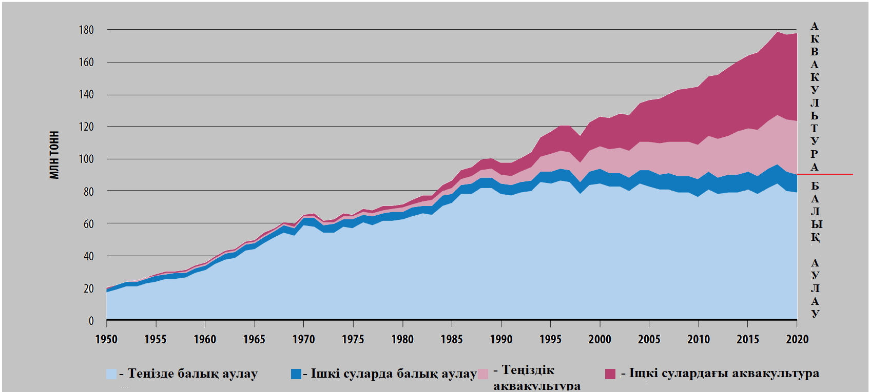

1 сурет - Әлемдік балық аулау және аквакультура өнімдері

2020 жылдың мәліметі бойынша әлемде балық аулау және аквакультура саласында еңбек ететін жұмысшылар саны 58,5 миллион адамды құраған. Кәсіптік балық аулау шаруашылығы мен аквакультурада 2010-2015 жылдармен салыстырғанда соңғы жылдары еңбек күшінің азайғанын байқауға болады. Жұмыс күшінің азаюының негізгі себебі COVID-19 пандемиясының әсері болды. Қарқынды дамушы елдер Азия құрлығында болды (2 кесте).

2 кесте - Әлемдік балық аулау және аквакультурадағы еңбек ететін адам саны, құрлықтық аймақтардағы жеке жылдар бойынша, 1995-2020 жж

Жылдар | 1995 | 2000 | 2005 | 2010 | 2015 | 2020
 | (мың)
Балық аулау
Африка | 2743 | 3395 | 3906 | 4671 | 5057 | 5007
Солтүстік және Оңтүстік Америка | 1793 | 1605 | 1679 | 1981 | 2156 | 2015
Азия | 24205 | 28335 | 30476 | 31994 | 31833 | 30102
Европа | 378 | 418 | 380 | 333 | 286 | 294
Океан елдері | 460 | 465 | 469 | 473 | 471 | 464
Барлығы | 29579 | 34219 | 36909 | 39452 | 39803 | 37882
Аквакультура
Африка | 69 | 194 | 252 | 361 | 505 | 634
Солтүстік және Оңтүстік Америка | 279 | 301 | 299 | 340 | 345 | 606
Азия | 7426 | 12930 | 15217 | 18407 | 20246 | 19323
Европа | 98 | 96 | 83 | 93 | 89 | 94
Океан елдері | 6 | 9 | 9 | 9 | 10 | 10
Барлығы | 7878 | 13529 | 15861 | 19211 | 21195 | 20667
Балық аулау және аквакультура
Африка | 2812 | 3589 | 4159 | 5032 | 5562 | 5641
Солтүстік және Оңтүстік Америка | 2072 | 1905 | 1978 | 2321 | 2501 | 2621
Азия | 31632 | 41265 | 45693 | 50401 | 52079 | 49425
Европа | 476 | 514 | 463 | 426 | 375 | 388
Океан елдері | 466 | 475 | 478 | 482 | 481 | 474
Барлығы | 37456 | 47748 | 52770 | 58662 | 60999 | 58549

2011-2020 жылдар көрсеткіші бойынша балық және басқа да су организмдерін өндіруде құрлық елдерінен бөлек Қытай елі (35 %) көш бастап тұр. Жалпы Қытайды қоса есептегенде Азия елдері балық өндірісінің 70 пайызын алады. Одан кейін Солтүстік және Оңтүстік Америка, Европа, Африка және Океан елдері орналасқан. Аквакультураның дамуы соңғы он жылдықта ішкі суайдындарындағы су организмдерін өсірумен байланысты болды. 1980 жылдары 12 % құраса, 2020 жылы 37 %-ға өскен (2 сурет).

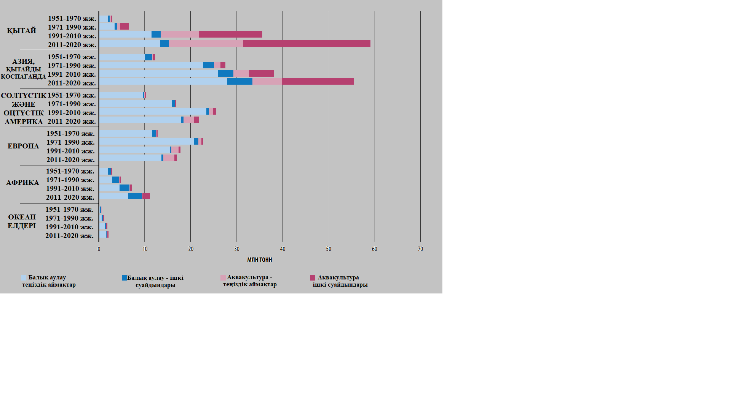

2 сурет - Бүкіләлемдік балық аулау және аквакультура өндірісі көлемінің құрлықтық аймақтар бойынша үлесі

1.3 Қазақстандағы тауарлық балық өсіру шаруашылығының қазіргі жағдайы

Ішкі сулардағы балық қоры азайған жағдайда және жасанды көбеюмен қамтамасыз етілетін жағдайда балық өнімдерінің көлемін арттырудың бірден-бір сенімді көзі аквакультура болып табылады.
БҰҰ Азық-түлік және ауыл шаруашылығы ұйымының ресми деректері бойынша 2000 жылы аквакультураны қоса алғанда барлық су организмдерінің бүкіл әлемдегі аулануы 141,8 млн тоннаны құрайды, оның ішінде кәсіптік балық аулау - 96 млн тонна (67,7%) және аквакультура - 45,8 млн т (32,3%) Жалпы соңғы жылдардағы ақпараттық мәліметтерге сүйенсек 2019 жылы Қазақстандағы балық және балық өнімдері өндірісі 66 мың тоннаны құрады. Оның ішінде
- кәсіпшілік балық аулау – 45 мың тонна,
- балық өсіру – 7,4 мың тонна,
- импорт – 43,5 мың тонна,
- экспорт – 30 мың тонна.
Қазақстан теңіз және мұхиттық балық өнімдерін Ресей, Норвегия, Исландия, Қытай және Балтық елдерінен тағы басқа елдерден импорттайды. Өз кезегінде алыс және жақын әлемнің 36 шет елдеріне балық өнімдерін экспорттайды. Негізінен тұздалған және қатырылған балық өнімдері және көксерке балығының филесі Еуропа елдеріне жөнелтіледі. Дүниежүзілік денсаулық сақтау ұйымының соңғы мәліметі бойынша жылына 1 адам 16 кг балық өнімін тұтыну керек болса, бұл көрсеткіш өкінішке орай, 4 килограммнан аспай отыр. Ал, көршілес Ресей және Қытай елдері әр адамға шаққанда 20-40 кг-нан тұтынады.
Қазақстан балық өсіру саласы бойынша қарқынды дамып келе жатқан елдердің бірі. Соңғы 7 жылда өсірілген балықтардың көлемі 9 есеге, яғни 800 тоннадан 7,4 мың тоннаға дейін өскен. Еліміздегі балық өсіру шаруашылықтары, БДСҰ-ның бекіткен ір адамға 16 кг. балық өнімін тұтыну нормасы бойынша кем дегенде 300 мың тонна балық өндіру қажет.
Балық өсіру бойынша Түркістан облысы жылына 5 мың тонна өндіре отырып, алдыңғы орынды алады. Екінші орында шамамен 1000 тоннадай өндіру арқылы Алматы облысы еншілесе, үшінші орынды – Солтүстік Қазақстан алады (380 тонна). Төртінші орында Шығыс Қазақстан облысы – шамамен 300 тонна [28].
2000 жылы балық және теңіз өнімдерін өндіру көлемі бойынша Қытай (32,4 миллион тонна) алдыңғы орында, Үндістан (2,1 млн. т) және Жапония (1,3 млн. т). 1-ден 0,5 млн тоннаға дейін Филиппин, Индонезия, Тайланд, Оңтүстік Корея, Бангладеш, Вьетнам өндірді. Ал 2020 жылғы ақпарат бойынша әлемдік балық өндіру көлемі 82 млн. тоннадан асты.осыған орай соңғы 25 жылда аквакультура саласы 67 млн. тоннаға өскен [29].
Қазақстан жыл сайын 30 мың тоннаға дейін балық және балық өнімдерін экспортқа шығарады. Экспорт және импорт жайлы келтірілген мәліметтер «Табиғи балық ресурстарының төмендеуі жағдайында Зайсан көліндегі балық өсірудің экономикалық тиімділігін жүргізу бойынша нұсқаулық» және Қазақстан Республикасы Қаржы министрлігі, мемлекеттік кіріс комитетінің мәліметтерінен алынды [30,31]. Экспортқа шығару динамикасының көрсеткіштері 3 суретте көрсетілген.

3 сурет – Қазақстандағы балық өнімдерінің экспорты, мың тоннамен

Экспортқа бағытталған балық және балық өнімдерін ең көп қабылдайтын ел – Ресей. Сонымен қатар, соңғы жылдары Ресеймен бірге Литва, Дания, Германия елдеріне де өнімдер біршама деңгейде экспортталып жатыр (4 сурет).

4 сурет – Қазақстаннан балық өнімдері экспортталатын елдер, мың тоннамен

Еліміз жыл сайын 45-65 мың тонна көлемінде балық және балық өнімдерін импорттайды 2010 жылдары импорт көлемі 64,2 мын тонна шамасында болса, соңғы жылдары (2016 жылы 44,4 тонна) импорт көлемі біршама азайып келеді. Балық өнімдерінің ішінде ең көп импортталатын ол майшабақтар, скумбрия және албырттар болып табылады (5 сурет).

5 сурет – Қазақстаннан импортталатын балық өнімдерінің динамикасы, мың
тоннамен.

Дүниежүзілік аквакультурадағы ең негізгі бағалы түрлері: ақ амур (3430 мың т.), ақ дөңмаңдай (3395 мың т.), сазан (2516 мың т.), шұбар дөңмаңдай (1614 мың т.), мөңке (1376 мың т.). 600-100 мың тоннаға дейін өндірілетін балықтар: тилапия, құбылмалы бақтақ, канал жайыны, ханос, сарықұйрық лакедра балығы және атлантикалық албырт. Сазан, сазан, атлантикалық албырт, құбылмалы бақтақ, тынық мұхиты албырты және канал жайыны әлемдегі ең қарқынды өсіріліп келе жатқан балықтар болып саналады.
Бірінші орынды, әлемдегі аквакультураның жартысынан көбін өндіретін Азия құрлығы алады. Онда үнді сазаны (катла, роху, мригел), тилапия және дөңмаңдай басым. Екінші орынды Еуропа алады. Бұл елдерде сазан, құбылмалы бақтақ, жайындар және жыланбалықтар өсіріледі. Үшінші орында Африка тұр. 25-тен астам балық түрлерінің ішінде тилапия, африкалық сом және сазан басым. Солтүстік Америкада канал жайындары, құбылмалы бақтақ, талма балықтар және алабұғалар, ал Латын Америкасында сазан, тилапия және албырт балықтары өндіріледі [32].

1.4 Тауарлық балық өсіру шаруашылығының негізгі бағыттары

Қазіргі уақытта тауарлы балық өсіретін балық шаруашылығының жаңа нысандары пайда болды. Оларға: балықты торлы және бассейндік өсіру, жылы суларда балық өсіру, көлдердегі тауарлы шаруашылықтар, күріш плантациялары мен ирригациялық су қоймаларында балық өсіру және т. б. өсіру жатады.
Тоған шаруашылығы. Өндірістік процестердің сипаты бойынша тоған балық шаруашылығы негізінен мал шаруашылығына ұқсас. Сондықтан бірқатар экономистер оны ауыл шаруашылығының саласы деп санайтыны кездейсоқ емес. Пайдаланылмаған ойпаттар, жартастар, өзен алқаптары тоғандарды құруға жарамды, ал өзендер, бұлақтар, ұңғымалар және т. б. су көзі бола алады.
Тоған фермаларын ұйымдастыру экономикалық тұрғыдан тиімді және белгілі бір дәрежеде ауылшаруашылық саласын басқару деңгейін анықтайды.
Балық шаруашылығын ұйымдастыру кезінде нақты жағдайлар туындайды. Ірі фермаға өзін-өзі қамтамасыз ететін балық өсіру бөлімі функциясы беріледі. Оған ғимараттар мен техникалық құралдардың белгілі бір саны, жұмысшылар мен мамандардың тұрақты құрамы бекітілуі қажет. Бригадаларға біріктіріліп, олар балық өсіруге, қорғауға, аулауға және өткізуге байланысты бірқатар жұмыстарды орындайды. Олар тоғандар мен гидротехникалық құрылыстарды жөндейді.
Шағын балық тоғандарына арнайы құрылған бригадалар мен байланыстар балық өсірумен айналысатын көп салалы бөлімдер кіреді.
Тоған балық шаруашылығы және бақыланатын жағдайда тауарлы балық, су ағзалары мен өсімдіктерді өсірудің басқа түрлері тауарлық балық шаруашылығы деп аталады.
Индустриальді балық өсіру шаруашылығы. Балық өнімдері өндірісінің едәуір ұлғаюы индустриялық технологияларды енгізу арқылы мүмкін болады.
Олардың бірі өндірістік процестің табиғи-климаттық жағдайлардан толық тәуелсіздігін қамтамасыз ететін жабық сумен жабдықтау қондырғыларында балық өсіру болып табылады, ол жоғары тығыздықтағы отырғызу кезінде балық өсіруге, толықтай жеммен азықтандыруға, барлық өндірістік процестерді механикаландыруға және автоматтандыруға және жыл бойы тауарлық өнім алуға негізделген.
Индустриальді балық шаруашылығы шектеулі жер учаскелерінде өндірістің жоғары шоғырлануы, негізгі өндірісте жұмыс істейтін қызметкерлердің үлкен еңбек өнімділігі, фермаларды тұтынушыға жақын орналастыру мүмкіндігі сияқты ерекшеліктерге ие.
Климаттық жағдайларға қарамастан, әр түрлі балық түрлерін жыл бойы өсіруге мүмкіндік беретін балық өсірудің индустриалды технологияларын тиімді пайдалану, отандық балық өсіру үшін жаңа құнды балық түрлерін өсіруге кең мүмкіндіктер ашады.
Көл-тауарлы балық өсіру шаруашылығы. Көлде тауарлы балық өсірудің табиғи ірі суайдындарынан айырмашылығы, балық поликультурасын таңдаумен қатар, балық өсіруді интенсификациялау элементтері қолданылады яғни, су қоймаларын тыңайту және мелиорациялау және балықтарды қолдан азықтандыру. Қазіргі уақытта елімізде көл тауарлы балық өсіру шаруашылығы ойдағыдай дамып келеді.
Қазақстан аумағында құрғақ климатқа қарамастан, 48 мыңнан астам табиғи және 4,2 мың жасанды су қоймалары бар, олардың 97% - ы ауданы 1-ден 100 га-ға дейінгі шағын көлдерге жатады.
Шағын көлдердің көпшілігі таяз тереңдікке ие және жаздың аяғында құрғап, қыста қатып қалады. Бұл көлдердің көпшілігінде балық өнімділігі төмен (3-6 кг/га), оларда құндылығы аз балық түрлері (мөңке, алабұға, торта және т.б.) мекендейді. Көлдерде су өсімдіктерінің едәуір көлемде өсіп кетуіне байланысты балық аулау қиындықтары туындап жатады. Нәтижесінде көптеген шағын көлдермен орташа көлдердің едәуір бөлігі өнеркәсіптік балық аулаумен қамтылмаған немесе жылына бір рет балық аулайды [33].

1.5 Тауарлы балық өсіру үшін көлдерді таңдау

Көлдер ауданы бойынша үш топқа бөлінеді:
- ірі (ауданы 10 мың гектардан астам);
- орташа (ауданы 1-ден 10 мың гектарға дейін);
- шағын (ауданы 1 мың гектарға дейін);
Көлдердің жағалық аймағы терең емес, су өсімдіктерімен және оттегінің жақсы жағдайында сипатталады. Бұл аймақта балықтардың көптеген түрлері және олардың шабақтары көптеп кездеседі. Мұнда түраралық және түрішілік бәсекелестік байқалады.
Пелагикалық аймақ – көлдің ортаңғы қабаты. Судың ортаңғы қабатына дейін жақсы жылитын болғандықтан термофильді балық түрлері тіршілік етеді.
Профундальді аймақ - көлдің терең бөлігі. Бұл аймақта қыс мезгілінде балықтар қыстап шығады. Көлдердегі балықтар көбею сипаты бойынша екі топқа бөлінеді: көктем-жазда (тұқылар, алабұғалар) және күз-қысты (албырттар, ақсахалар).
Көлдер шығу тегі бойынша алты түрге бөлінеді: мұздық, реликт, шұңқыр, жанартау, жайылма, бөгет [34].
Көлді балық аулау мақсатында пайдаланбас бұрын оған ғылыми-зерттеу жұмыстарын жүргізу қажет. Балық аулау тұрғысынан ең маңыздысы - бұл климаттық жағдайлар мен көлдің гидрологиялық режимі арқылы қалыптасатын температуралық режим. Вегетациялық кезеңнің ұзақтығы, балықтардың жетілуі және уылдырық шашуы температураға байланысты. Сонымен қатар көлдердің гидрохимиялық режимі ондағы су организмдерінің тіршілік етуіне маңызды әсер етеді. Судағы еріген газдардың ішінде көлдегі тіршілік иелері үшін маңыздылығы жағынан бірінші кезекте үнемі суда болатын оттегі, азот және көмірқышқыл газы болып табылады. Биохимиялық процестерге қатысатын оттегі мен көмірқышқыл газының мөлшері әр түрлі болады. Көлдегі балық шаруашылығын жүргізудегі маңызды көрсеткіштердің бірі - омыртқасыздар мен балықтарға қажетті оттегі режимі. Органикалық заттардың ыдырауы нәтижесінде күкіртті сутегі (H₂S) және метан (CH₄) көл суларында пайда болуы мүмкін. Судың белсенді реакциясы су организмдеріндегі зат алмасу жылдамдығын реттейді. Осыған байланысты ол гидрофаунаның құрамына әсер етеді. Мысалы, көптеген балықтардың pH бойынша критикалық шегі 4,5-9,6 құрайды, оңтайлы 6-8 аралығында. Органикалық заттар, еріген, тоқтатылған және су түбіне түскен өсімдіктер мен жануарлардың дамуы және өлуі нәтижесінде түзіледі. Тұщы су көлдерінде еріген тұздардың ішінен фосфор, калий, азот, темір және кальций тұздары балық шаруашылығы үлкен қызығушылық тудырады. Көлді балық шаруашылығында бағалау үшін гидрохимиялық және гидробиологиялық (судағы өсімдіктер мен жануарлар популяциясының құрамы) зерттеулер және көлдің ихтиофаунасын зерттеу қажет. Аталмыш зерттеулер көлде қандай балық түрлерін өсіруге болатындығын білуге ​​мүмкіндік береді [35,36].
Көлдің биологиялық ресурстарын ұтымды пайдалану үшін бағалау жұмыстарын жүргізіп, көлдегі гидрологиялық және гидрохимиялық режимдерін анықтап, өсірілетін балықтарға азық болатын организмдерінің санын көбейтіп, содан соң көлге бағалы балық түрлерін енгізу қажет. Шағын көлдер балық аулау үшін ең қолайлы болып табылады. Мезотрофты типтегі көлдерде 200 кг/га дейін балық өсіруге болады, эвтрофты көлдерде - 300-400 кг/га. Көлдегі азық ресурстарын неғұрлым толық пайдалану және балықтардың мөлшері мен жас құрамын дұрыс таңдау барысында бағалы балықтарды өсіру тиімділігін арттыруға болады. Сонымен қатар, жоғары жастағы балық популяциялары балық өнімділігінің төмендеуіне септігін тигізетінін ескеру қажет. Мысалы, осы жылдық және екі жастық балықтарды өсіру кезінде балық өнімі 100-200 кг/га болуы мүмкін, ал екі және үш жастық балықтарды өсіру кезінде 66-130 кг/га дейін төмендейді. Бұл кезде жем беру коэффициенті 1,5 есеге өседі.
Көлдердің сапалы жаңа ихтиоценозын қалыптастырудың негізгі әдістері жергілікті кәсіптік маңызы жоқ балық түрлерінің көбеюі мен дамуын шектеу және жаңа тез өсетін сонымен қатар тауарлы-бағалы балықтарды өсіру болып табылады.
Көлдегі кәсіптік ихтиоценозын қалыптастыру және болашақта оның жоғары өнімділігін сақтау үшін жергілікті балықтардың құндылығы төмен түрлерін азайту, жыртқыш балықтардың санын шектеу және ихтиофаунаны құнды түрлермен балықтандыру шаралары ұсынылады.
Тауарлы балық өсіру үшін өнімділігі жоғары генетикалық таза балық түрлерін таңдаумен қатар, арнайы дайындалған көлдерде максималды өндірістік өнім алу үшін түр аралық және популяция аралық будандарды қолдану ұсынылады.
Шағын көлдер мен суқоймалары, оларда техникалық мелиорация жөніндегі жұмыстарды жүргізу кезінде қарқынды технологияның жекелеген элементтерін, бірінші кезекте, балықты азықтандыруды қолдана отырып, балық өсіру үшін табысты пайдаланылуы мүмкін. Көл-тауарлы балық өсіру шаруашылығы әдетте, табиғи және жасанды түрде жасалған ауданы 30-300 га, табиғи балық өнімділігі 15 кг/га кем су айдындарында ұйымдастырылады. Ауданы 100 гектардан кем көлдерді тоған технологиясы бойынша, ал 300 гектардан астам көлдерді жайылымдық аквакультура үшін пайдалану тиімдірек. Сондай-ақ, тереңдігі 6-8 метрден асатын терең көлдерді жайылымдық көлдер ретінде пайдаланған жөн, өйткені оларда балық аулау және тамақтандыру қиын [37-41].

1.6 Қазақстанның Оңтүстік-шығысында орналасқан Қапшағай суқоймасындағы тауарлы мақсатта ауланатын кәсіптік балық түрлерін аулаудың көпжылдық динамикасы

Халқымызды балықпен қамтамасыз ету үшін табиғи суқоймалардағы кәсіптік балық аулау саласы, еліміздің әрбір суқоймалық өңірлерінде кәсіптік жұмыс ретінде жасалып жатырған жайы бар. Сол суқоймалардың бірі еліміздің Оңтүстік-шығысында орналасқан Қапшағай суқоймасы. Қазақстан ірілі–ұсақты суайдындарына өте бай. 1970 жылы іргетасы қаланған Қапшағай суқоймасы еліміздің көптеген ғалымдарының қызығушылығын тудырды. Зерттеу жұмыстары суқойма ихтиоценозының қалыптасуы үшін барлық бағыттар бойынша жүргізіле бастады. Алғашқы жылдардан бастап-ақ суқойманың қоректік қорын жақсарту және сапалы кәсіптік балықтар (сазан, тыран, көксерке, ақмарқа) құрамын құру мақсатында ұсыныстар жасала бастады [42].
Суқойма суға толтырылғаннан кейін жерсіндірілген бағалы балық түрлерінің қорытындысын және ихтиофаунаның көпжылдық даму динамикасын талдау кезеңі басталды. Талдау қорытындысында су пайдалану жүйесі шарттарына сәйкес суқоймадағы биоқорларды қарқынды пайдалану жөнінде тәжірбиелік ұсыныстар жасалды. Ихтиофаунаның қалыптасуының сенімді үш жолы көрсетілді. Суқойма жағдайларына сәйкес кәсіптік балық түрлерінің нақты саны ұсынылды. Сондай-ақ, суқойма құрылған жылдары сазан балығының кәсіптік қорының қалыптасуын тездету үшін ұсыныстар жасалды. Суқоймадағы сазан популяциясының жастық құрылымының қалыптасуын зерттеу барысында өсу темпі бойынша түр ішілік дифференциясын болжауға жағдай жасалды [43,44].
Сонымен қатар ихтиологтар Қапшағай суқоймасының Балқаш бассейнінің балық қорына тигізетін әсерін зерттеді. Бұл зерттеу жұмыстары негізінен ГЭС бөгеті арқылы өтетін жас шабақтар шығынына байланысты жасалды. нәтижесінде нақты шығын көлемі анықталды. Суқоймадан Іле өзенінің төменгі бөлігіне су жіберілген кезде шығын келтіріп, балық қорына теріс әсерін тигізетіні анықталды. Сазан популяциясының тұрақтылық жағдайына және түрлі сапалық көрсеткіштері анықталды [45,46].
Сазан ең негізгі бағалы балықтың бірі болып табылады. Іле өзенін Қапшағай суқоймасымен бөгемей тұрғанда сазан бассейннің басты кәсіптік балығы болды және сол өзенде, оның тоқтау суларында, сондай-ақ сағалық көлдерінде тіршілік етті. Суқоймаға акклиматизациялық жұмыстардың барысында 1971 жылы Іле өзенінен 31,102 мың дана және 1972 жылы 12,996 мың дана әр түрлі жастағы сазан балықтары жерсіндірілген [47].
Сазанның көктемгі кезеңде тиімді көбеюіне суқойманың гидрологиялық режимі тікелей әсер етеді. Яғни, сазанның көбею кезеңінде су деңгейі тұрақты болғаны дұрыс. Суқойманың су деңгейі кей жылдары тұрақсыз жағдайда болып тұрады. Негізінен сазанның көбею орны Іле өзенінің қойнау көлдері болып табылады.
Сазан суқоймаға кеңінен таралған, қоректік қорына, биотобына және жыл мезгіліне байланысты суқойма акваториясында таралуында ерекшеліктері болады. Көбіне қорегі мол суқойманың сол жақ жағалауында, лайлы-батпақты биотопта тіршілік етеді. Күзде Іле өзенінің қосалқы су жүйелері мен құярлығына жас топтары қыстау үшін өрістейді. Осы жерде қыстайды және наурыз айының соңына дейін болып, сосын жайылым жасау үшін суқоймаға өрістейді. Сәуір айының басына қарай суқойманың жоғарғы жағындағы суалаптарына сазанның уылдырық шашушы үйірі өрістейді, сосын осы жерде көбейеді де, шамамен маусым-шілде айларының соңына қарай жайылым жасау үшін суқоймаға оралады. Айта кететін жайт, сазанның белгілі бір үйірі көбінесе суқойманың сол жақ жағалауындағы кішігірім өзен салаларында аялдап, уылдырығын шөптесін субстратқа шашады [48].
Соңғы жылдары Қазақстан Республикасының көптеген өңірлерінің ихтиофаунасында елеулі өзгерістер болып жатыр. Кіші өзендер режимінің өзгеруі, орта және ірі өзендер ағысының реттелуі, өзендердің, көлдердің және су қоймаларының эвтрофикациясы мен токсикациясына жататын антропогендік сипаттағы себептер бойынша жергілікті түрлердің әртүрлілігі қысқаруда. Олар Тұщы су экожүйелерінің, балықтардың жекелеген түрлерінің қауымдастықтары мен популяцияларының құрылымы мен оның бұзылуына, биотоптардың тозуы мен азаюына әкеледі [49]. Бұл ретте су ағындары мен су қоймаларының ихтиофаунасының қазіргі жай-күйін анықтау ғана емес, сондай-ақ олардың экожүйелерінде болып жатқан динамикалық процестерді қадағалау маңызды [50].
Әдеби мәліметтерге сәйкес [51] ХХ ғасырдың соңында балық аулау 318-ден 692 тоннаға дейін болды. Бұл су қойманың нақты өндірістік мүмкіндіктеріне сәйкес келмеді. Қапшағай су қоймасындағы балық қорларын игеруді қарқындату, ең алдымен, кәсіпшілік орындары мен мерзімдерін өзгерту, белсенді аулау құралдарын қолданудағы шектеулер салдарынан енгізу есебінен мүмкін болады.
ХХІ ғасырдың басында балық қорларын пайдалану жағдайы біршама жақсарды. 2003 жылы 1,3 тонна балық ауланып, лимиттің игерілуі 79% - ды құрады. Ал 2005 жылы лимиттің игерілуі 82% - ды құрады, яғни жылдық аулау 1,2 тонна балықты құрады. Жағымды тенденциялардың ішінде ең құнды түрлердің лимитін игеру жағдайының жақсаруы: сазан, көксерке және басқа түрлер, игеру пайызы 90-шы жылдардың соңында 30-40% - дан 70-77% - ға дейін өсті.
Ғылыми зерттеу барысында Қапшағай суқоймасының 2012-2020 жылдар аралығындағы ұзақ мерзімді динамикасына талдау жүргізілді. Балық аулау статистикасы, сондай-ақ жеке зерттеулер мен әдеби көздер негізінде. Барлығы 15 ғылыми станциядан мәліметтер жиналды (6 сурет).

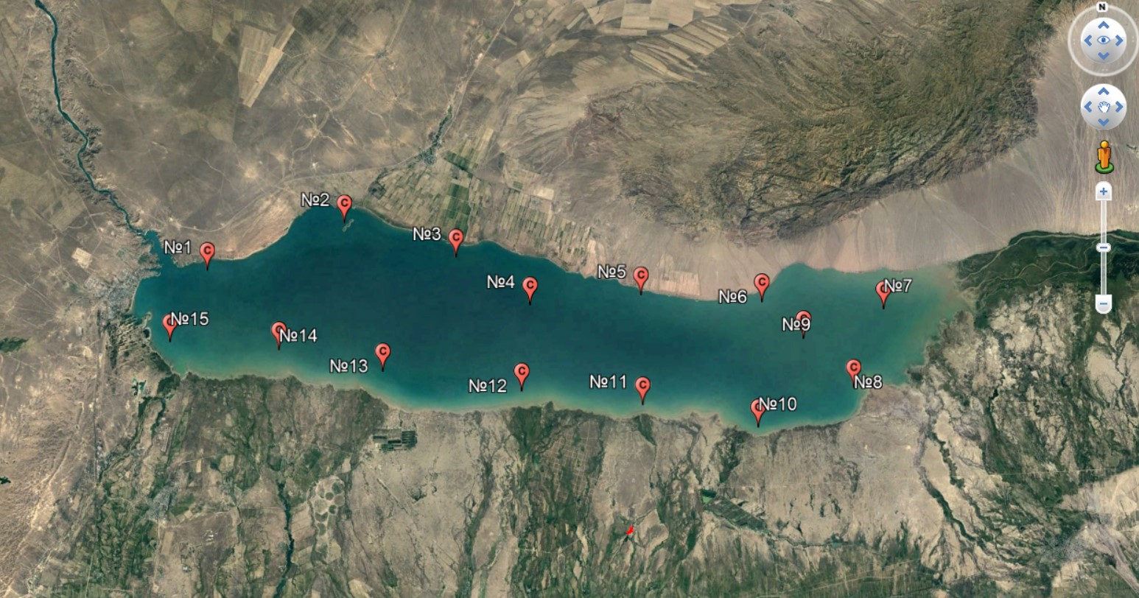

6 сурет - Қапшағай суқоймасының бақылау станциялары

Қазіргі уақытта бассейн балықтарының кәсіпшілік қорын 80-90% акклиматизанттар құрайды – тыран (Abramis brama), көксерке (Sander lucioperca), жайын (Silurus glanis), ақмарқа (Aspius aspius) және сазан (Cyprinus carpio). Кәсіпшілік ихтиофаунаның мақсатты қалыптасуына сәйкес бассейн су айдындарында әр түрлі уақытта пілмай (Acipenser nudiventris), арал қаязы (Barbus brachycephalus), ақ амур (Ctenopharyngodon idella), ақ дөңмаңдай (Hypophthalmichhtys molitrix) және шұбар дөңмаңдай (Aristichtis nobilis) және т. б. жерсіндірілген болатын. Бірақ барлық балық өсіру және акклиматизация шаралары арнайы мақсатқа жете алмады және көптеген әрекеттер сәтсіз болды. Жерсіндіру жұмыстарының бір бөлігі ғана өз мақсатына жетті, су айдындарының балық өнімділігін арттыруда, олардың бір бөлігі су айдындарының ерекшелігі мен суқойманың биологиялық ерекшеліктерін ескермегендіктен сәтсіз аяқталды [52].
Қазіргі уақытта Қапшағай су қоймасының хтиофаунасы 33 балық түрін қамтиды, олар 85% - ға бөтен түрлерден тұрады. Олардың тек 10 түрі ғана кәсіпшілік балықтарға жатады және кәсіпшілік ихтиофауна толығымен интродуценттерден құралған. Әдеби деректер бойынша Қапшағай су қоймасы құрылған Балқаш-Іле бассейнінің бастапқы ихтиофаунасы негізінен таулы-азиялық фауналық кешен өкілдерінен тұрды. Олар қабыршақсыз осман, іле қара балығы, балқаш алабұғасы – түр жағынан өте кедей болып шықты [4]. Соңғы жылдары су қойманың ихтиофауна құрамында қытайлық қара тыран (Megalobrama terminalis) сияқты жаңа кездейсоқ түрлер тіркелд. Ол Амур өзенінен Қытайдың оңтүстігіне дейінгі Шығыс Азияның су қоймаларында мекендейді. 2001 жылы Ресейдің Қызыл кітабына жойылып кету қаупі бар түр ретінде енгізілген [53]. 1999 жылы Қапшағай су қоймасының жоғарғы ағысында жыланбас (Channa argus) алғаш рет кездесті. Бұл түр 1957-59 жылдары көршілес Қытай елінен өсімдікқоректі балықтарды тасымалдау кезінде кездейсоқ келген бөтен түр табылды.
Іле өзені Қапшағай су қоймасының биоресурстарын қалыптастыруда үлкен маңызға ие және негізгі кәсіпшілік балықтар толығымен немесе айтарлықтай дәрежеде ондағы жайылма су айдындарында көбейеді. Іле өзенінің гидрологиялық режимі әлі күнге дейін табиғи келбетін сақтап келеді. Бұл бағалы кәсіпшілік балықтардың – ақ амур, ақ және шұбар дөңмаңдай балықтарының өздігінен көбейетін табындарын қалыптастыру үшін қолайлы болып табылады.
Жануарлар дүниесі объектілерін аулау лимиті алдыңғы жылдардағы кәсіптік балықтарды есепке алу материалдарының, жануарлар дүниесі объектілері мен олар мекендейтін орта мониторингінің, ғылыми зерттеулердің негізінде дайындалған биологиялық негіздемеге [54] сәйкес айқындалады және Министрлік бұйрығымен бекітіледі. Қапшағай су қоймасы бойынша бірнеше жыл ішінде кәсіптік балық түрлерін аулауға белгіленген лимит тоннамен 3 кестеде келтірілген.

3 кесте - Қапшағай су қоймасы бойынша кәсіптік балық түрлерін аулауға 2012-2021 жылдарға белгіленген лимит, тоннамен

№ | Балық түрлері | Жылдар
 |  | 2012 | 2013 | 2014 | 2015 | 2016 | 2017 | 2018 | 2019 | 2020 | 2021
1 | Тыран | 600,1 | 650 | 627,5 | 565,8 | 565,8 | 534,4 | 427,6 | 603,6 | 776,5 | 795,8
2 | Көксерке | 51,0 | 58,0 | 46,1 | 46,1 | 46,1 | 44,7 | 29,0 | 44,298 | 86,5 | 87,4
3 | Сазан | 25,6 | 28 | 31 | 28,9 | 27,7 | 25,51 | 19,6 | 26,4 | 30,3 | 31,7
4 | Ақмарқа | 34,1 | 37,0 | 36,8 | 27,6 | 27,6 | 26,1 | 21,2 | 25,843 | 50,3 | 44,3
5 | Ақ дөңмаңдай | 59,2 | 65,0 | 56,8 | 56,8 | 42,6 | 39,8 | 16,8 | 53,1 | 14,2 | 39,8
6 | Ақ амур | 11,0 | 15,0 | 13,9 | 17,0 | 17,0 | 15,7 | 11,7 | 35,0 | 44,2 | 17,1
7 | Қаракөз | 39,8 | 37,0 | 43,5 | 42,3 | 42,3 | 40,1 | 38,6 | 17,0 | 20,0 | 14,5
8 | Мөңке | 9,2 | 13,0 | 17,4 | 18,5 | 16,9 | 16,0 | 13,1 | 45,0 | 58,4 | 74,7
9 | Жайын | 52,0 | 79,0 | 56,6 | 58,5 | 58,0 | 54,9 | 40,6 | 11,6 | 17,8 | 25,6
10 | Жыланбас | - | 9,0 | 32,1 | 27,4 | 26,2 | 24,8 | 21,5 | 28,9 | 36,5 | 38,9
Барлығы: |  | 882,0 | 991,0 | 961,7 | 891,5 | 870,2 | 822,1 | 639,8 | 890,741 | 1134,7 | 1169,8

3 кестеден көріп отырғанымыздай, Қапшағай су қоймасында соңғы жылдар ішінде балық өндірудің жалпы көлеміндегі тыран үлесіне шамамен 70%-ы тиесілі, одан кейін балықтың неғұрлым бағалы кәсіпшілік түрлері ретінде көксерке, сазан, жайын, ақ амур және дөңмаңдай келеді. Қаракөз және мөңке өте аз болып табылады. 2013 жылдан бастап жыланбас балықтарын аулауға 9 тонна мөлшерінде квота белгіленіп, лимит кейіннен 38,9 тоннаға дейін өскен (2021 ж.).
Кәсіптік статистика деректеріне сәйкес Қапшағай су қоймасында 2012-2021 жылдары белгіленген лимитті игеру пайызы 98,1% - ға жетеді, яғни нақты аулау 1114,9 т-дан аспайды (4 кесте).

4 кесте - Қапшағай су қоймасында бірқатар жылдар ішінде кәсіпшілік балық түрлерін нақты аулау

Жылдар | Бекітілген лимит | Нақты аулау | Игеру, %
2012 | 882,0 | 785,77 | 89,1
2013 | 991,0 | 889,18 | 89,7
2014 | 961,7 | 894,46 | 93,0
2015 | 891,5 | 874,24 | 98,1
2016 | 870,2 | 825,18 | 94,8
2017 | 822,01 | 815,83 | 99,2
2018 | 639,8 | 630,5 | 98,5
2019 | 890,7 | 870,0 | 97,7
2020 | 1134,7 | 1020,3 | 89,8

2012 жылы 785,77 т балық ауланып, лимиттің игерілуі 89,1% құрады. 2020 жылы балық аулау лимитін игеру пайызы 1020,3 тоннаны (89,8%) құрады. 2017 жылғы кәсіпшілік жағдай балық аулау үшін неғұрлым қолайлы болды, аулау лимитін игеру пайызы 99,2% - ға (815,83 тонна) жетті.
Қазіргі уақытта Қапшағай су қоймасы 4 балық кәсіпшілігі ауданына бөлінген, онда 23 балық кәсіпшілігі учаскесі орналасқан. Балық қорын дұрыс бағалау, балық аулауды реттеу үшін балық шаруашылығы су айдынына кәсіпшілік жүктеме деңгейі туралы мәліметтер (балықшылардың, аулау құралдарының және жүзу құралдарының саны) үлкен мәнге ие. 5 кестеде балық қорғау деректері бойынша балық өндіруші ұйымдардың балықшылардың, аулау құралдарының саны және қайықтардың саны көрсетілген.
Суқоймада балық шаруашылығын пайдаланудың тиімділігін қарастырудағы маңызды мәселелердің бірі - онда балықшыларды орналастыру. Табиғат пайдаланушылардың балық учаскелерінің негізгі бөлігінде 3-тен 6 мың гектарға дейінгі және тиісінше 4-тен 9 км-ге дейінгі жағалау аймағы шегінде аулау алаңдары бар.
Кәсіптік статистика деректеріне сәйкес соңғы 10 жылда балық кәсіпшілігі учаскелерінде 14-21-ге жуық балық өндіруші ұйым жұмыс істеді. 2009-2021 жж., қайықтар, құрма аулар, жылымдар және ілмектер саны бойынша балықшылардың ең көп саны 87-ден 244 адамға дейін болды. Балықшылардың, аулау құралдарының және жүзу құралдарының ең аз саны 2012, 2017 жылдары ұсынылды (5 кесте).

5 кесте - Балықшыларды, жүзу құралдарын, аулау құралдарын Қапшағай су қоймасында жылдар бойынша бөлу

Жылдар | Мекемелер саны | Аулау құралдары, шт. |  |  |  | Қайық саны, шт. | Балықшы саны, адам.
 |  | Құрма ау | Жылым | Вентер | Ілмек құралдар
2009 | 19 | 3330 | 39 | - | 6750 | 214 | 218
2010 | 21 | 4545 | 41 | 1 | 4670 | 214 | 244
2011 | 21 | 3540 | 32 | 612 | 6800 | 143 | 211
2012 | 21 | 2070 | 17 | - | - | 122 | 87
2013 | 20 | 1515 | 13 | 1 | 2650 | 78 | 100
2014 | 19 | 1845 | 13 | 1 | 2955 | 99 | 122
2015 | 20 | 2475 | 16 | - | 1850 | 163 | 118
2016 | 19 | 2220 | 20 | - | - | 170 | 177
2017 | 19 | 3645 | 22 | - | - | 244 | 92
2018 | 15 | 2760 | 16 | - | 7480 | 101 | 154
2019 | 15 | 3675 | 28 |  |  | 242 | 102
2020 | 14 | 2730 | 18 | 0 | 13600 | 160 | 199
2021 | 14 | 2415 | 21 | 0 | 7290 | 128 | 168

Сонымен қатар, балық аулауда жылымдарды кеңінен қолдану статистикасы күмән тудырады. Су қойманың су тасқыны аймағының нашар тазалануынан және кейбір жерлерде су астындағы ағаштардың көптігінен мұнда тиімді белсенді балық аулау құралдарын - жылымдар мен тралдарды қолдану іс жүзінде мүмкін емес. Сондықтан балық аулаудың негізгі құралдары негізінен бекітілген құрма аулар болып табылады. Жыртқыш балықтар құрма ауда нашар ұсталатын болғандықтан, балықшылар ілмекті құралдарды пайдаланады [56].
Кәсіптік статистикаға сәйкес, 2021 жылы балық өндіруші ұйымдардың саны 14-ке дейін азайды, ал балық аулаудағы балықшылар саны 168 адамды құрады. Қайықтардың саны - 128 дана, құрма аулау құралдары 2415 бірлікке дейін төмендеді.
Жекелеген балықшылардың кәсіпшілік аулануын талдау кезінде балықты тым көп аулау, кәсіпшілік мөлшерден аз - көксерке мен табан жағдайлары орын алады. Бұл балық аулау ережелерімен рұқсат етілген - 55 мм тор мөлшері аз (50-45 мм) торларды қолданған жағдайда болады.
Кәсіпшілік жағдайдың жай-күйін жылдар бойынша және Қапшағай су қоймасының кәсіпшілік қорларын пайдалану дәрежесін түйіндей отырып, өндірудің негізгі көлемі балыққа тиесілі, оның үлесі 64-тен 70%-ға дейін құрайды деп айтуға болады. Балық популяциясының түрлік құрамын қарастырған кезде балық аулау статистикасының материалдарын талдау неғұрлым толық көрініс береді. Қапшағай су қоймасында кәсіпшілік балық түрлерін аулау динамикасы жыл бойынша % пайызбен 2, 3, 4 суреттерде көрсетілген.
6 кестеден көрініп тұрғандай, балық аулаудағы ең көп кездесетін және жаппай түрлер - бұл тыран. Балқаш-Іле бассейнінде тыран акклиматизант болып табылады. Су қоймада тыран қорын игерген уақыттан бастап оны өндіру көлемі жалпы аулаудың 40% - ынан кем болмады [57]. 1983 жылы 92% - ға дейін жетті. 1024 тонна көлемінде ең көп балық аулау 1990 жылы байқалды, кейінгі жылдары 1992 жылға дейін ол 80% – дан төмендемеді, 1997 жылы ол 87 % (354,3 тонна), 1998 жылы – 65 % (427,6 тонна), 1999 жылы-83 % (381,15 тонна) құрады. 2000-шы жылдардың басында балық аулау айтарлықтай өсті және 2004 жылы 1087 тоннаға жетті және соңғы жылдар ішінде балық өндірудің жалпы көлемінің 70% құрайды. 2017 жылы өнеркәсіптік статистика мәліметтері бойынша, балық аулаудың жалпы көлемі 65% құрады. 2021 жылы 68 пайызды құрады

6 кесте. Жылдар бойынша балық түрлерін белгіленген лимит саны, тоннамен

Балық түрлері | 2017 | 2018 | 2019 | 2020 | 2021
Тыран | 534,4 | 427,6 | 603,6 | 776,5 | 795,8
Көксерке | 44,7 | 29,0 | 44,298 | 86,5 | 87,4
Сазан | 25,51 | 19,6 | 26,4 | 30,3 | 31,7
Ақмарқа | 26,1 | 21,2 | 25,843 | 50,3 | 44,3
Жайын | 54,9 | 40,625 | 53,1 | 14,2 | 39,8
Ақ дөңмаңдай | 39,8 | 16,843 | 35,0 | 44,2 | 17,1
Ақ амур | 15,7 | 11,7 | 17,0 | 20,0 | 14,5
Қаракөз | 40,1 | 38,6 | 45,0 | 58,4 | 74,7
Мөңке | 16,0 | 13,1 | 11,6 | 17,8 | 25,6
Жыланбас | 24,8 | 21,5 | 28,9 | 36,5 | 38,9
Барлығы | 822,01 | 639,768 | 890,741 | 1134,7 | 1169,8

Сазан – еліміздің ішкі су қоймаларындағы аса бағалы балықтардың бірі. Сазан суқоймасының барлық аумағында таралған. Негізінен ол су қойманың сол жағалауының су аймағында тіршілік етеді. Сазанды аулау бойынша көпжылдық деректерді талдау суқойма толтырылғаннан кейін аулау максималды мәнге жеткенін көрсетеді (260 тоннаға дейін). Кейіннен аулау айтарлықтай төмендей бастады, 2000 жылдардан бастап аулау біртіндеп артып, 65 тоннаны құрады. 1 кестеден көріп отырғанымыздай, кәсіптік статистикаға сәйкес, сазанды аулау 2012 жылы күрт төмендеді, яғни 25,6 тоннаға дейін (орта есеппен 2,9%-ды құрайды). Қазіргі уақытта сазан аулау жалпы аулаудың орта есеппен 2,7%-ын құрайды.
Қапшағай су қоймасындағы ақмарқа балығы жерсіндірілгеннен кейін қолайлы экологиялық қуысқа ие болды. Ақмарқаның саны мен қоры басқа құнды түрлермен салыстырғанда төмен. Статистика бойынша 1974 жылдан бастап суқоймада ақмарқа өндіруді есепке алынған және оның жалпы аулаудағы үлесі 0,23%-ды құрады. Максималды аулануы 1986-1987жж. (сәйкесінше 119 және 140 тонна). Кейінгі статистикалық мәліметтер 2003 жылы ауланудың 8 тоннаға дейін төмендеуімен ауланудың күрт төмендегенін көрсетеді. 2009 жылдан бастап осы уақытқа дейін жыл сайынғы ақмарқа лимиті 30 тонна шегінде болды, яғни аулау нақты аулаудың орташа 3,9%-ын құрады. 2021 жылы 44,3 тоннаға ақмарқа лимиті белгіленді.
Балқаш-Іле бассейніне көксеркені 1957-1959 жылдары жерсіндірген. Іле өзенін Қапшағай ГЭС бөгетімен жапқаннан кейін Іле өзенінің төменгі сағасынан суқоймаға оның популяциясын қалыптастыруды жеделдету мақсатында 1270 дана көксерке салынды [58]. Көксерке Қапшағай су қоймасының барлық акваториясында кездеседі. Балық аулау кезінде көксерке суқойма салынған жылдан бастап байқалды. 202,4 тонна көлеміндегі максималды аулануы 1975 жылы тіркелді. Содан кейін оны ұстау біртіндеп, әсіресе 1990 жылдары 8 тоннаға дейін төмендеді. 2000 жылдары аулау күрт артып, шетелде көксерке сұранысы артты. Кәсіптік статистиканы талдау бойынша, балық аулау кезінде көксерке аулау екінші орында, ал бірнеше жыл ішінде оны игеру пайызы нақты аулаудың 7,4% - ын құрады.
Суқойманы толтыру кезінде жайын балығының саны аз болды. Ол басқа құнды балықтармен салыстырғанда түр ретінде, популяцияның көп жылдық құрылымымен сипатталады. Ол суқоймасының барлық аймағында және резервуардың жоғарғы бөлігінде, оның арнасында, сондай-ақ суқоймаға келіп құятын өзендердің сағаларында кездеседі. Жайын балық аулауда 1975 жылдан бастап пайда бола бастады, осы кезеңде оның жалпы аулау үлесі (0,1%) болды. Содан кейін жыл сайын жайын балығы өз санын көбейте бастады. Көпжылдық мәліметтерге сүйенсек, 2015 жылы оның аулау үлесі біртіндеп жалпы нақты аулаудың 6,2%-на дейін өсті және бұл үрдіс бүгінгі күнге дейін сақталып келеді.
Қапшағай су қоймасында өсімдікқоректі балықтарды кәсіпшілік игеру 1974 жылдан басталды, бірақ оның аулаудағы үлесі аз болды. Тұрақты аулау, одан әрі өсуді 1997 жылдан 2007 жылға дейінгі аралықты атап өтуге болады.
Ақ амурдың басқа балықтармен салыстырғанда су қоймадағы саны аз. Су қойманың бүкіл аймағында таралған, ірі дарақтары су қойманың жоғарғы сол жағалауында және жоғары су өсімдіктері дамыған аймағында таралған. 2009-2012 жылдардағы статистикаға сәйкес, амурды аулау 9,8-ден 22,3 тоннаға дейін өзгерді (жалпы аулаудың үлесі орта есеппен 1,2% құрады). 2018 ж. ақ амурдың белгіленген лимиті 15 тонна шегінде, жылдық аулау орташа алғанда жалпы аулаудың 2%-ын құрайды. 2021 жылы 17,1 тонна лимит белгіленді.
Ақ дөңмаңдай суқойманың бүкіл аймағында таралған. Қыста олар суқойманың төменгі бөлігінде шоғырланып, су қоймасының ең терең бөліктерінде болады. Себебі күз және қыс мезгілдерінде негізгі қорек көздері фито мен зоопланктонның қалдықтары су қоймасының осы бөлігінде жиналады. Сондықтан ең жоғары лимитінің бөлігі де қысқы кезеңде өндіріледі. Ең үлкен аулау 2009 жылы 69,6 тоннаға дейін (жалпы аулаудың 6,7%) байқалды. 2017 жылы лимитті игеру 39,5 тоннаға дейін (жалпы аулаудың орташа есеппен 4,8%-ын құрап) бекітілді. 2018 жылы бекітілген ақ дөңмаңдай лимиті 16,8 тоннаға дейін қысқартылды. 2021 жылы ақ амур жалпы лимиттің 1,2 пайызын құрады.
Қаракөз - суқоймада көп таралған түр, оның саны бойынша тыраннан кейін екінші орын алады. 1975 жылдан бастап 1980 жылға дейін кәсіпшілік аулауда алтыншы орынға шықты. Қазіргі уақытта қоры нашар игерілуде, өйткені суқоймада қолданылатын негізгі балық аулау құралдары (торлар) ең аз мөлшері 55 мм және одан жоғары, олар тек ірі тұлғаларды ғана ұстай алады. Суқоймада қаракөз аулау көлемінің игеру пайызы жалпы аулаудың 63,8%-на дейін (74,7 т) өскенін көрсетеді.
Мөңке - суқоймада өте сирек кездеседі және тек өзендердің құярлық аймақтарында, таяз суларында тіршілік етеді. 2001 жылға дейін балық аулауда тіркелмеген. Коммерциялық тұрғыдан алғанда, ол салыстырмалы түрде, құнды коммерциялық балық болып саналмайды. Сондықтан табиғат пайдаланушылар оның кәсіпшілік қорларын нашар пайдаланады, орташа аулау жалпы аулаудың 1,4%-ын құрайды.
Қапшағай су қоймасында жыланбас балықтарды кәсіпшілік игеру 2014 жылдан басталды және ең жоғары аулау 38,9 тоннаны (жалпы аулаудың 3,3%-ын) құрады. Жоғарыда айтылғандай, ол сазан мен өсімдікқоректі балықтардың шабақтарымен бірге Арал бассейнінен Алматы маңындағы тоғандардың біріне әкелінді, сол жерден суару каналдары арқылы Кіші Алматы өзеніне, содан кейін Қапшағай су қоймасына құятын Қаскелең өзеніне келді [59-61]. Алғашқыда су қоймада ересек жыланбас балықтарды аулауда, сондай-ақ біздің ғылыми-зерттеу аулауларымызда 2008 жылдан бастап, жыл сайын аулауға кездесуін арттыра бастады. Қазіргі уақытта жыланбас балықты аулау 25 тонна деңгейінде (орташа алғанда жалпы лимиттің 3%).
Осылайша, Қапшағай су қоймасындағы кәсіпшілік жағдайдың жай-күйі мен кәсіптік балықтардың қорларын пайдалану дәрежесі бірқатар жылдар ішінде қалыпты деңгейде болды деп айтуға болады.
Балық аулау құралдарының, балықшылар мен қайықтардың саны суқоймада тиімді балық аулауды жүргізу үшін маңызды, бұл өз кезегінде олардың суқоймадағы артық санын азайтып, еңбек өнімділігін арттыруы керек. Соңғы 10 жылдағы балық аулау динамикасы белгіленген жылдық лимиттің 89-98% аралығында екенін көрсетеді, бұл жақсы көрсеткіш.

1.7 Көлдерде тауарлы балық өсіру кезіндегі азықтандыру

Азықтандыру үшін балықты отырғызу тығыздығын жемдік организмдердің өндірісі бойынша есептелді. Есептеу әр түрлі қоректену сипаты бар балықтар үшін формула бойынша бөлек жүргізіледі:
N = (KP-P)/(CP-V),
мұнда:
N-балықты отырғызу коэффициенті, дана/га;
Кр - балықтардың азық қорын (тұтыну үлесін) пайдалану дәрежесін көрсететін коэффициент;
Р-вегетациялық кезеңдегі азықтық организмдердің нақты өнімі, кг/га;
Ср — жоспарланған салмаққа қол жеткізуді қамтамасыз ететін бір балықтың оңтайлы рационы, кг;
V - отырғызудан кәсіпшілік қайтарым коэффициенті.
Ихтиофаунаның табиғи құрамы бар көлде балық отырғызу тығыздығын анықтау үшін қарқынды балық аулағаннан кейін көлде қалған жергілікті балықтардың азықтық қажеттіліктерін анықтау қажет. Содан кейін отырғызу тығыздығын есептеу теңдеуі пайда болады:
N = Kp-(P-Ca)/Cp-V,
Мұндағы:
CA - жемдік организмдердің осы түрі үшін аборигендік балықтардың жалпы рационы.
Отырғызу тығыздығын есептеуді балық питомнигіндегі көлдерде балықтардың азық тұтыну мөлшері бойынша жүргізуге болады (7 кесте).

7 кесте – Әр түрлі көлдерде жемді жалпы тұтыну

Көл түрі | Балық саны, мың дана/га | Ихтиомасса, кг/га | Азықты тұтыну жиынтығы, кг/га | Омыртқасыздардың азықтық жалпы өнімі, кг/га
Дистрофия белгілері бар олиготрофты | 10-15 | 60-80 | 450-550 | 700-800
Дистрофия белгілері бар мезотрофты | 20-25 | 100-125 | 700-800 | 1000-1300
Мезотрофты | 30-35 | 150-180 | 1000-1300 | 1500-1850
Дистрофия белгілері бар эвтрофты | 26 | 170 | 1300 | 2500
Эвтрофты | 30-40 | 200-300 | 1500-2000 | 3000-3500

Дайындық кезеңінде жергілікті балықтардың аулануына және олардың санының одан әрі қысқаруына қарай қоректік қоры көбейе бастайды. Азықтың қосымша мөлшері минералды тыңайтқыштарды қолдану нәтижесінде пайда болады. Құнсыз балықтарды 100% аулау кезінде отырғызу тығыздығы мына теңдеу бойынша есептеледі (1):
N = Ca/(Cp-V), (1)
мұндағы:
Са – бір маусымда ауланған (жыл) аборигендік балықтардың жиынтық рационы, кг/га;
Ср — бір маусымда өсірілетін бір балықтың оңтайлы рационы, кг;
V — тіршілік ету коэффициенті.
Құнсыз балықтарды ішінара аулау кезінде отырғызу тығыздығы мына теңдеу бойынша есептеледі (2):
N = (CaB-Kp)/(Cp-V), (2)

мұндағы:
СаВ - ауланған балықтардың рационы, кг / га;
Кр — жергілікті балықтарды аулау кезінде босатылған азықтың қандай бөлігін өсірілетін балықтар пайдалана алатындығын көрсететін коэффициент, яғни Кр = 1 - Ка;
Ка - көлде қалған аборигендік балықтар СаВ қандай бөлігін пайдаланатынын көрсететін коэффициент.
Құнсыз балықтарды ішінара алып тастағанда және минералды тыңайтқыштардың әсерінен қоректің пайда болуын ескере отырып, отырғызу тығыздығы мына теңдеу бойынша есептеледі (3):

N = (sav + См + Cx) (l-Ka) / (Cp-V), (3)

мұндағы:
См, Сх - минералды тыңайтқыштар мен әк енгізу және жыртқыш балықтардың жіберу нәтижесінде пайда болатын азықтың қосымша мөлшері (кг/га).
Көлдерде сазан өсіру кезінде күнжара, диірмен және тамақ өнеркәсібінің қалдықтарын, сондай-ақ арпа, қара бидай, жүгері, бұршақ және т.б. жем ретінде пайдалануға болады. Алайда, балық отырғызудың тығыздығын арттыру үшін арнайы түйіршікті жемді пайдалану керек. Көлдерде сазан және өсімдікқоректі балықтарды жасанды жеммен азықтандыру арнайы жем салғыш үстелдерден немесе шашу арқылы жүзеге асырылады. Жем салатын үстелдің мөлшері 1 х 2м², жақтарының биіктігі 5-8 см. Олар көлдердің таяз, жақсы жылытылатын жерлеріне қойылады. Жем салатын үстелдің саны қоректенетін балықтардың санына байланысты: 100-150 үш жастағы сазан үшін 1 жем бергіш үстел болады. Балықтарды төменгі температура мен қысқа вегетациялық маусымда 20-25 мамырдан бастап, қыркүйектің басында, су температурасы 15°C-тан төмен болғанға дейін қоректендіру керек. Қоректендірудің ең өнімді кезеңі шілдеден тамыздың ортасына дейін және осы аралықта өсудің максималды тиімділігі байқалады (20-28%). Бұл жоғары күнделікті өсумен (8-9 г) анықталады. Сондықтан жасанды жемшөптің негізгі бөлігін (50% дейін) жаздың ортасында су температурасы 20°C немесе одан жоғары болған кезде пайдалану керек.
Азықтандыру кезеңінің ұзақтығы 80-90 күн. 1 балыққа теңгерілмеген жасанды жемді тұтыну бүкіл маусымда 1,0-1,2 кг құрайды. Қоректік коэффициенті 3,2-3,7 болады. Жасанды жемді вегетациялық кезеңде келесідей бөлу ұсынылады:
20-25 мамырдан 15 маусымға дейін - 10 %;
15 маусымнан 10 шілдеге дейін — 25 %;
10 шілдеден 15 тамызға дейін — 50 %;
15 тамыздан 1 қыркүйекке дейін-15 %.
Өсірілетін тауарлық балыққа бақылау жасау үшін айына кемінде бір рет бақылау үшін аулау жүргізіледі, оның барысында өсіріліп жатқан түрлерден 10-25 балық және 25-50 жергілікті балық іріктеледі. Көлдерінің мөлшеріне байланысты бақылау аулау үшін 150-ден 500 м-ге дейін тең қанатты ұсақ торлы тормен жүзеге асырылады, талдауға таңдалған балық түрлері бойынша сұрыпталады, содан кейін ұзындығы және салмағы бойынша өлшенеді.
Балықты қоректендіру жағдайларының негізгі көрсеткіші ол өсу қарқыны болып табылады. Бұл балықтың қоңдылығы мен азықпен қамтамасыз етілуі, қоректік организмдерінің биомассасы және гидрологиялық-гидрохимиялық режим бойынша бағаланады. Екі жастағы сазан қазан айында массасы 450-500 г-ға жетеді. екі жасар ақ амурдың массасы 150-250 г, ақ дөңмаңдай 100-150 г-ға жетеді. Тауарлы балықтарды көлдерден лақтырмалы жылым торларымен, құрма аулармен, тралдармен және ығызба торлармен аулайды.
Көлдердің су өсімдіктерімен толып кетуі олардағы физика-химиялық және биологиялық процестерге әсер етеді. Жасыл өсімдіктер минералды тұздар мен көмірқышқыл газын сіңіріп, оттегін шығарады. Су өсімдіктерінің қопалары көптеген омыртқасыз организмдер үшін баспана және тіршілік ету орны, сонымен қатар қоңыздар, құрттар, моллюскалар мен балықтардың көбеюіне арналған субстрат болып табылады. Су өсімдіктерінің қалдықтары ыдырайды және минералданады. Пайда болған минералды заттар су қоймасындағы заттардың кейінгі айналымы үшін қайтадан су бағанына түседі. Алайда, су өсімдіктерінің шамадан тыс дамуымен және ыдырау процесінде оның қарқынды тотығуымен оттегінің қажеттілігі едәуір артады, нәтижесінде оттегі жетіспеушілігі туындауы мүмкін. Бұл көлдердегі су өсімдіктерінің шамадан тыс дамуы жағымсыз жағдайға әкеліп соғады. Көлдердегі өсімдіктердің қарқынды өсуі олардың эвтрофикациясын және тіпті дистрофикациясын жеделдетуге, кейіннен батпақтануға ықпал етеді.
Балық өсіру үшін пайдаланылатын көлдердегі өсімдіктердің оңтайлы өсуі келесідей: аналық-жалпы ауданның 10% дейін, шабақтық- 3% дейін, жайылымдық - жалпы ауданның 20% дейін. Карантиндік көлдерде су үсті және су асты өсімдіктерінің дамуына жол берілмейді. Қыстайтын көлдерде өсімдіктер ауданның 3% - ынан аспауы мүмкін.
Температура режимі балық өсіру кезінде маңызды факторлардың бірі болып табылады. Судың төмен температурасы балықтардың өсуіне кері әсер етеді, олардың дамуын тежейді, жыныстық жетілу мен уылдырық шашуды кешіктіреді, сонымен қатар метаболизм процестерін тежейді. Сонымен қатар, судың жоғары температурасы балықтардың өсуіне және дамуына теріс әсер етеді. Судың төменгі температурасында сазан, ақ амур, ақ дөңмаңдай балықтары қоректенуін тоқтатады. Судың температурасы қоректік қорына және тұтастай алғанда су объектілерінің биологиялық өнімділігіне әсер етеді. Оның көмегімен метаболизм процестерінің жылдамдығын, яғни балықтардың өсуін, дамуын және жыныстық жетілуін реттеуге болады. Сонымен қатар, температура режимін реттеу арқылы (жыныстық жетілуді ынталандырудың экологиялық әдісі) жылдың кез келген уақытында балықтардың жыныстық өнімдерін алуға болады. Көлдердегі температура режимін реттеу мүмкін емес, бірақ белгілі бір өсіру объектілері үшін қолайлы режимі бар көлдерді таңдау керек (8 кесте).

8 кесте – Жазда балықтардың қалыпты дамуы мен өсуіне арналған температуралық жағдайлар, °С

Балық түрлері | Аналық көлдер | Шабақтық көлдер | Жайылымдық көлдер
Сазан | 18-25 | 20-25 | 18-26
Ақ амур | 16-28 | 20-25 | 18-30
Ақ дөңмаңдай | 16-28 | 20-25 | 18-30

Көлдердегі оттегі режимі суда ерітілген оттегінің құрамымен анықталады. Әр түрлі балық түрлерінің қалыпты өсуі мен дамуы бірдей болмайды. Сондықтан балықтар үшін оттегінің критикалық концентрациясы 1,6-дан 5,0 мг/л-ге дейін, ал өлім-0,5-тен 3,1 мг/л-ге дейін. Жазда балықты азықтандыру кезінде судағы оттегінің мөлшері өсірілетін түрлердің көпшілігі үшін кемінде 6 мг/л, ал албырт балықтары үшін кем дегенде 7 мг/л болуы керек. Суда ерітілген оттегінің максималды мөлшері жылдың кез келген уақытында қалыпты қанығудан едәуір асып кетуі мүмкін.
Кейбір көлдерде қыста және жазда қолайсыз құбылыстары болуы мүмкін. Мұндай көлдер тауарлық балықты ұзақ уақыт өсіруге жарамсыз, оларды тек бір жылдық қоректендіру үшін питомник ретінде пайдалануға болады.
Бос көмірқышқыл газының мөлшері балықтардың өсуі мен дамуына айтарлықтай әсер етеді. Оның жоғары көрсеткішінде қалыпты газ алмасу бұзылады және бұл метаболизмдегі қайтымсыз процестерге әкелуі мүмкін. Өсірілетін балықтардың көпшілігінде көміртегі диоксиді жазда 20-30 мг/л-ге, ал қыста 40 мг/л-ге жетуі мүмкін.
Органикалық заттардың мөлшері көбінесе су объектілерінің өнімділігін анықтайды. Алайда, жалпы алғанда, өнімділік деструктивті процестердің қарқындылығына байланысты. Органикалық заттарды минералды компоненттерге айналдыру процесі оттегінің көп мөлшерін қажет етеді.
Сондықтан су объектілерінің экожүйесінің жоғары өнімділігі мен соңғы өнім - балықтың максималды шығымын қамтамасыз ететін органикалық заттардың құрамына осындай критерийлерді табу керек.
Перманганатты тотығу қабілеті бойынша органикалық заттарды анықталады. Оның оңтайлы мәні О₂ - 10-15 мг./л, шегі О₂-40 мг/л. Судың белсенді реакциясының өзгеруіне (рН) 6-9 бірлік аралығында рұқсат етіледі. Алайда, балықтар үшін қолайлы жағдайлар 7-7,5 құрайды. Суды қышқылдан бейтарап немесе сәл сілтіліге айналдыратын судың белсенді реакциясын су айдындары арқылы көбейтуге болады.
Тұщы су айдындарындағы минералды заттар бикарбонат пен карбонаттың, сұйылтылған кремний қышқылының кейбір мөлшерімен сілтілік және сілтілік жер металдарының сульфаты мен хлоридінің өте сұйылтылған ерітінділері түрінде ұсынылған. Минералдану көлге бағалы балық түрлерін енгізуді тежейтін фактор ретінде әсері аз болады, бірақ оның жекелеген компоненттерінің шамадан тыс деңгейі балықтардың тіршілігі мен өсуіне кері әсер етуі мүмкін. Хлорид-кальций түріндегі су айдындарында судың минералдануы 10 г/л-ге жетуі мүмкін. Табиғи элементтерден темірдің әсері болуы мүмкін, бұл эмбриондардың, дернәсілдердің, шабақтар мен балықтардың тіршілігіне кері әсер етеді. Балық аулайтын су қоймаларындағы темірдің шекті рұқсат етілген концентрациясы (ШРК) 0,5 мг/л құрайды, ал уылдырық үшін - 2,5 есе аз; қорғасын үшін ШРК - 0,03 мг/л, мырыш - 0,01, мыс - 0,01, никель - 0,01, магний - 50,0, кобальт - 0,01 мг/л.
Көл-тауарлы балық өсіру үшін су қоймаларын таңдағанда, әсіресе өнеркәсіптік кәсіпорындардың, ауылшаруашылық өндірісінің және су қоймаларының немесе төгінділердің ластануының басқа көздерінің болуына баса назар аудару қажет (9 кесте).

9 кесте – Сазан және өсімдікқоректі балықтарды өсіруге қолданылатын көлдердің нормативтік белгілері

Көрсеткіштер | Оңтайлы мәні | Шектік мәні
1 | 2 | 3
Аналық көлдер үшін
Ауданы, га. | 10-50 | 5-100
Тереңдігі, м. | 2-4 | 0,6-1
Су өсімдіктері, % | 8-12 | 15
Жаздағы су бетінің температурасы, ⁰С | 20-25 | 16-32
Судағы еріген оттегі құрамы, мг/л.  Жаз мезгілінде:  Қыс мезгілінде: | 6-12  5-10 | 4  3
Судағы көмірқышқыл газының құрамы, мг/л.  Жаз мезгілінде:  Қыс мезгілінде: | 10-20  15-25 | 50  60
рН | 6,5-7,5 | 6-8
Судың минерализациясы, г/л. | 0,1-0,8 | 8
Негізгі биогенді элементтер құрамы, мг/л.  азот:  фосфор: | 0,8-1,3  0,4-0,8 | 2-15  0,2-1,5
Зоопланктон биомассасы, г/м³ | 2-5 | 0,5
Зообентос биомассасы, г/м³ | 10-20 | 2-40
Шабақтық көлдер үшін
Ауданы, га. | 10-15 | 5-100
Тереңдігі, м. | 2-3 | 0,5-5,0
Ағыны (СШК) | 0,5-1,2 | 0,3-1,5
Су өсімдіктері, % | 2 | 4
Жаздағы су бетінің температурасы, ⁰С | 23-28 | 16-32
Судағы еріген оттегі құрамы, мг/л. | 7-12 | 5
Судағы көмірқышқыл газының құрамы, мг/л. | 10-15 | 35
рН | 6,5-7,5 | 6-8
Судың минерализациясы, г/л. | 0,2-0,8 | 9
Негізгі биогенді элементтер құрамы, мг/л.  азот:  фосфор: | 0,8-1,2  0,2-0,4 | 2-15  0,1-1,0
Зоопланктон биомассасы, г/м³ | 5-8 | 1
Зообентос биомассасы, г/м³ | 10-30 | 2-50
Жайылымдық көлдер үшін
Ауданы, га. | 50-500 | 10-1500
Тереңдігі, м. | 2-3 | 0,5-8
Ағыны (СШК) | 1-2 | 0,5-2,0
Су өсімдіктері, % | 10-15 | 20
Жаздағы су бетінің температурасы, ⁰С | 25-30 | 35
Судағы еріген оттегі құрамы, мг/л.  Жаз мезгілінде:  Қыс мезгілінде: | 6-14  5-10 | 4  3

9 кестенің жалғасы
Көрсеткіштер | Оңтайлы мәні | Шектік мәні
1 | 2 | 3
Судағы көмірқышқыл газының құрамы, мг/л.  Жаз мезгілінде:  Қыс мезгілінде: | 10-20  15-25 | 50  60
рН | 6,5-7,5 | 6-9
Судың минерализациясы, г/л. | 0,1-0,8 | 9
Негізгі биогенді элементтер құрамы, мг/л.  азот:  фосфор: | 0,7-1,3  0,2-0,4 | 2-15  0,1-0,2
Зоопланктон биомассасы, г/м³ | 4-5 | 0,8
Зообентос биомассасы, г/м³ | 10-40 | 2,50

1.8 Қазақстанның оңтүстік-шығыс аймағындағы кейбір резервтік көлдердің қазіргі жағдайы

Су айдындары табиғи және жасанды болуы мүмкін. Табиғи су айдындары - табиғи көлдер мен тоғандар. Жасанды су айдындарын үш негізгі топқа бөлуге болады: 1) су қоймалары, 2) тоғандар, 3) бассейндер. Құрылымдық белгілері бойынша су объектілері: шағын су қоймалары, бөгеттік су қоймалары, қазылған су қоймалары, аралас су қоймалары болып бөлінеді. Аудан көлеміне қарамастан, барлық су қоймалары балық шаруашылығы саласында үлкен рөл атқарады.
Соған қарамастан, балық өнімдерін өндірудің негізгі үлесі ірі су айдындарына тиесілі; Солтүстік Каспий, Балқаш көлі, Зайсан, Кіші Арал теңізі, Бұқтырма, Қапшағай және Шардара су қоймалары және т.б. сонымен қатар, республикада резервтік су айдындары ретінде есептелетін шағын су айдындарының (көлдер, тоғандар, су қоймалары) көп саны бар. Жергілікті резервтік су қоймаларын балық шаруашылығын зерттеу оларды ұтымды экономикалық пайдалану бойынша биологиялық негізделген ұсыныстар жасауға мүмкіндік береді. Сонымен қатар, балық ресурстары мен басқа да су жануарларының жағдайын зерттеу және бағалау балық қорын оңтайлы деңгейде сақтау тұрғысынан да, кіші су объектілері популяциясының алуантүрлілігін сақтауда да үлкен маңызға ие.
Зоопланктон мен зообентос ағзалары - бұл барлық балық түрлерінің дернәсілдерінің, өмірінің алғашқы кезеңдерінің бастапқы тамағы, сонымен қатар шабақтар мен ересек балықтардың негізгі қоректік қоры - планктофагтар мен бентофагтар. Осыған байланысты шабақтар мен ересек балықтардың - планктофагтар мен бентофагтардың азықпен қамтамасыз етілуін анықтау үшін биологиялық әртүрлілікті және зоопланктон мен зообентостың сандық дамуын зерттеу қажет. Сонымен қатар, шағын су қоймаларының фаунасы аймақтағы су қоймалары гидробионттарының генетикалық қоры болып табылады.
Сайып келгенде, олардың әрқайсысының мәртебесін айқындау, балық ресурстары мен басқа да су жануарларының жай-күйін бағалау Алматы облысында тауарлы балық өндірісін ұлғайту үшін елеулі резервке айналуы мүмкін, бұл балық ресурстарының ұтымды пайдаланылуына бақылау орнатуға және облыс пен жалпы мемлекет бюджетіне қосымша кіріс алуға мүмкіндік береді.
Осы су айдындарындағы балық ресурстары мен басқа да су жануарларының жай – күйін бағалау бойынша ғылыми-зерттеу жұмыстарын жүргізу оларды шаруашылық айналымға енгізу процесін жеделдетуге және жергілікті маңызы бар су айдындарында балық және басқа да су жануарларын өндіруді ұлғайтуға және тиісінше халықтың балық өнімдерімен қамтамасыз етілуін арттыруға мүмкіндік береді.
Шаруашылық бағалаудан және мәртебесін анықтағаннан кейін су айдындары мынадай санаттарға жатқызылуы мүмкін: кәсіптік балық аулау, шарбақтық балық өсіру, әуесқойлық (спорттық) балық аулау үшін және көл тауарлы балық өсіру шаруашылығы.
XIX ғасырдың екінші жартысынан бастап, ихтиолог ғалымдар Балқаш су алабы бассейнінің ихтиофаунасына бірнеше рет зерттеу жұмыстарын жүргізді. 1960 жылдардың аяғында бассейнге көп көңіл бөліне бастады.
Ихтиофаунаның даму жағдайын зерттеу және бағалау, балық қорын сақтау тұрғысынан үлкен мәнге ие.
Су қоймалары гидрологиялық сипаттамасы мен орналасқан жері бойынша бір-бірінен ерекшеленеді (7 сурет).

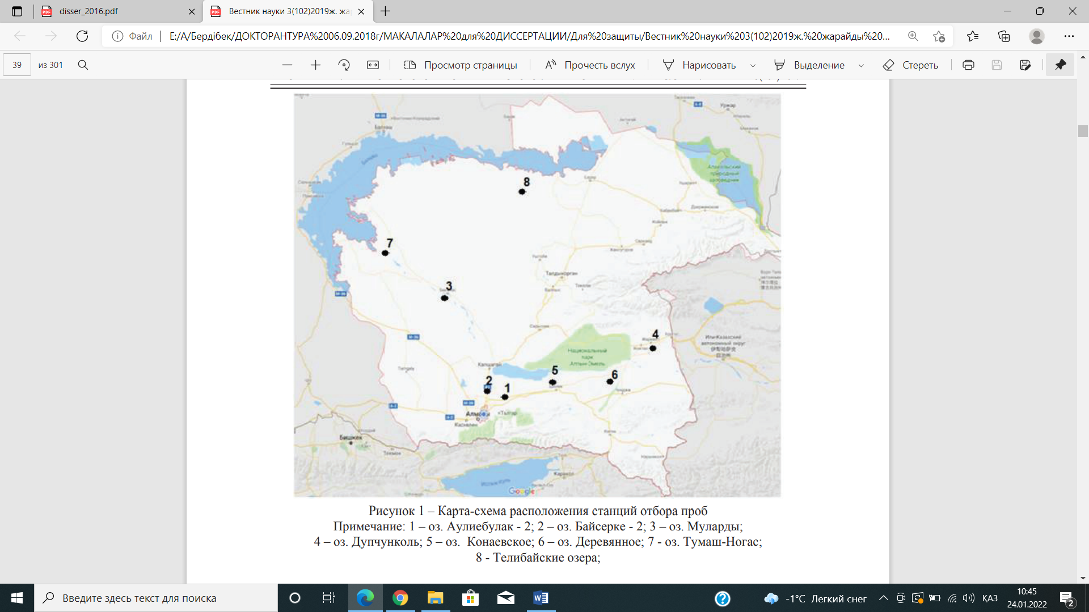

7 сурет - Сынамаларды іріктеу станцияларының орналасу карта-сызбасы 1 – Әулиебұлақ–2; 2 - Байсерке–2; 3 - Мұларды; 4 - Дүпшінкөл; 5 - Қонаев; 6 –Деревянное көлі; 7 - Тұмаш-Ногас; 8 - Телібай көлдері;

1.8.1 Көлдердің географиялық орналасуын, морфомертиялық және гидрологиялық көрсеткішін анықтау.

Қонаев көлі өрт туындаған жағдайда оны сөндіру үшін арналған. Оған Солтүстік пен шығыстан екі бұлақ құяды. Көктемде және жазда көктемгі бұлақтар көшеттерді суару үшін питомниктерде ("Шелек орман шаруашылығына" жатады) қолданылады. Осыған байланысты жазда Қонаев көлінің су деңгейі 1 метрге дейін төмендейді. Көл өте терең емес, орташа тереңдігі 2 метр. Ұзындығы – 430 м, ені – 150 м, ауданы - 6,53 га.
Деревянное көлі Алматы облысының Ұйғыр ауданында орналасқан. Шарын ауылынан 7 шақырым және 4 шақырым жерде Алматы-Қорғас тас жолы өтеді.
Көл өз атауын көлдің түбіне кептірілген және құлаған ағаштардың арқасында алды.
Орташа тереңдігі 2 метр. Ұзындығы – 1460 м, ені – 630 м, ауданы – 62,4 га.
Солтүстік жағынан көл Қарабастау шөліне, оңтүстік жағынан тораңғы тоғайы бар сортаңға тіреледі. Көлдің солтүстігінде ең үлкен Іле өзені, ал шығысында қазақстандық Тянь-Шань - Шарын бөлігіндегі ең ірі тау өзені ағып өтеді.
Ескі тұрғындардың айтуынша, көл шамамен ХІХ ғасырдың соңында, өткен ғасырдың басында пайда болған. Батысы мен солтүстігінен Қарабастау шөлінің келе жатқан құмдарымен, шығысы мен оңтүстігінен тоғай және Тұран тауларымен қоршалған көл ағысы жоқ, өсімдіктер мен жануарлар дүниесі үшін тамаша мекендеу және таралу орнына айналды.
Тұмаш-Ноғас көлі. Аумақтық жағынан Алматы облысының Балқаш ауданына жатады. Көк-Жиде ауылының жанында солтүстік-батысқа қарай 25-30 км жерде, Іле өзенінің оң жағалауындағы құмды аймақтың арасында орналасқан. Көл созылып орналасқан және солтүстік-батыстан оңтүстік-шығысқа қарай созылады. Ауданы - 33,0 га, ұзындығы - 1,8 км, ені - 0,15 км, ал судың максималды тереңдігі – 5,0 м, орташа - 2,3 м. Жағалауда 1,0 м тереңдікке дейін қамыс өседі, ал көлдің негізгі акваториясы жұмсақ өсімдіктермен көмкерілген. Көктемгі кезеңде көл Іле өзенінен келетін сумен, сондай-ақ көктемгі қардың еруі есебінен толықтырылады.
Телібай көлдері. Ақсу өзенінің төменгі ағысында, Құрақсу ауылынан 10 км қашықтықта орналасқан. Көлдерге келетін судың негізгі көзі Ақсу өзенінің ағыны болып табылады. Телібай көлдері үш шағын көлден тұрады, олар солтүстіктен оңтүстікке қарай орналасқан және бір-бірімен каналдармен байланысады. Бұл көлдер Балқаштың оңтүстік жағалауының тар аралық құлама тармақтары арқылы өзендерді тасқын су басуы нәтижесінде пайда болған. Көлдердің акваториясы дөңгелек пішінді, түбі тегіс, жартылай батпақты, жағалауы ашық, құмды. Жағалауы сексеуіл бұталарымен толысқан. Телібай көлдерінен Балқаш көліне дейінгі ара қашықтық шамамен 30-35 км. Көктемде су тасқыны есебінен көлдерді толтырумен қатар, балық Балқаштан уылдырық шашатын жерлерді іздеуде су ағынына көтеріледі және осы көлдерге кіріп, көбею үшін қолайлы жағдайлар табады.
Мұларды көлі. Алматы облысы Іле ауданында Қазақстан ауылынан 8 шақырым жерде Іле өзенінің оң жағында орналасқан. Жасанды көл. Ол жер асты сулары мен Күрті өзенінен қазылған канал арқылы ағып сумен толтырылады. Көлден шыққан су Іле өзеніне құяды. Көлдің ауданы 0,07 га, максималды тереңдігі – 1,2 м, орташа тереңдігі - 1,0 м., ұзындығы 30 м, ені – 20 м. Көлдің жағалары ағаштармен, бұталармен және қамыспен толып кеткен. Өткен ғасырда көлді "Қазақ соқырлар қоғамы" ҚБ спорттық-әуесқойлық мақсаттарда пайдаланған. Ол кезде қоғам үнемі Мелиоративті жұмыстар жүргізіп отырған. Содан кейін олар су алу үшін канал қазып, су өсімдіктерінен, жағалау сызығын қатты тұрмыстық қалдықтардан тазартып отырған. Көлді сазан мен өсімдікқоректі балықтармен толықтырып отырған.
Қазіргі уақытта жер үсті өсімдіктерімен 10-20%-ға және су асты өсімдіктерімен 50-60%-ға өскен. Қазіргі уақытта шаруашылық мақсатта пайдаланылмайды.
Әулиебұлақ-2 көлі. Алматы облысы Еңбекшіқазақ ауданының аумағындағы Батыс Қытай - Батыс Еуропа автотрассасының бойындағы егістік жерлерде орналасқан шағын су айдыны. Әулиебұлақ-2 су айдыны салыстырмалы түрде жаңа, Бұл жерде ол 2015 жылы Әулиебұлақ шағын өзенінде бөгет салынғаннан кейін пайда болды.
Әулиебұлақ деп аталатын бұлақ суармалы егістіктер арқылы Әулиебұлақ-2 көліне келіп құяды. Пішіні бойынша көлдің ұзындығы 420 м, ені 60 м. ең үлкен тереңдігі шамамен 3 м. Көлдің жағалаулары жоғары сулы өсімдіктермен толып кеткен. Су қоймасының жанында оңтүстікке қарай 2 шақырым жерде Ташкенсаз ауылы орналасқан.
Байсерке-2 көлі. Алматы облысының Іле ауданында, Байсерке ауылынан солтүстік бағытта орналасқан. Су қоймасының ауданы - 60,8 га, максималды тереңдігі – 3 м, орташа тереңдігі - 1,8 м. Көлдің жалпы ұзындығы-1240 м, кең бөлігінің ұзындығы-540 м. Көлде шлюз бар, яғни қажет болған жағдайда суды ағызып жіберуге болады. Су көлге жоғары тұрған ауылдар арқылы ағатын Есентай өзенінен келеді. Су ауылшаруашылық мақсаттары үшін қолданылады. Су қоймасының жағалау жоғары сатылы су өсімдіктерімен (80% қамыс пен қоға) толып кеткен. Су беті 80% жұмсақ су өсімдіктерімен көмкерілген. Су қоймадағы су тұщы, түбі батпақты.
Дүпшінкөл көлі. Алматы облысы Панфилов ауданында кіші Пинжим ауылынан оңтүстік-шығысқа қарай 10-12 км жерде Мойынқұм құмында "Алтынкөл" шаруашылық аумағында орналасқан. Дүпшінкөл көлінің ауданы 20 жыл бұрын шамамен 200 га болған. Қазіргі уақытта су қоймасының ауданы 50 га-ға дейін қысқарған. Ұзындығы 1400 м және ені 500 м. Жағалау аймағының бұзылуына байланысты көлдің оңтүстік бөлігінде су деңгейі 8 м-ге төмендеді. Жер асты суларымен толып отырады.
Резервуардың гидрологиялық режимі тұрақты. Оның тереңдігі 3 м-ге жетеді, орташа тереңдігі - 1,4 м, мөлдірлігі 0,5 м-ден 1,5 м-ге дейін. Қыста ол толығымен қатып қалады. Көлдің акваториясы 70-80% жұмсақ жоғары сулы өсімдіктермен, балдырлармен, көмкерілген. Су түбі негізінен құм болып табылады, тек солтүстік-шығыс және шығыс бөлігінің жағалау аймағы батпақты болып келеді. Көлдің оңтүстік және батыс бөлігінде тік жағалары бар құмдар бар. Көлдердің морфометриялық көрсеткіштері 10 кестеде көрсетілген.

10 кесте - Көлдердің морфометриялық көрсеткіштері

Көлдердің атауы | Ұзындығы, м | Ені, м | Орташа  тереңдігі, м | Максимальды тереңдігі, м | Ауданы, га
Қонаев көлі | 430 | 150 | 1,5 | 2,3 | 6,53
Деревянное көлі | 1200 | 600 | 2,0 | 10,0 | 62,4
Тұмаш-Ноғас көлі. | 1800 | 150 | 2,3 | 5,0 | 33,0
Телібай көлдері. | 920 | 620 | 1,8 | 4,0 | 16,6
Мұларды көлі. | 30 | 20 | 1,0 | 1,2 | 0,07
Әулиебұлақ-2 көлі. | 420 | 60 | 2,0 | 3,0 | 2,60
Байсерке-2 көлі. | 1240 | 540 | 1,8 | 3,0 | 60,8
Дүпшінкөл көлі. | 1400 | 500 | 1,4 | 3,0 | 53,4

1.8.2 Көлдердің гидрохимиялық жағдайын бағалау

Қонаев көлі. Зерттеу барысында көл су үсті өсімдіктерімен 70-80%-ға және су асты өсімдіктерімен 80-90%-ға көмкерілген. Жағалауда ағаштар өседі, ал шығыс жағалауы құммен жабылған. Көлде су ағысы жоқ болғандықтан, өлі өсімдіктер түбінде тұнған. Көлден Шелек өзеніне дейін ара қашықтық 250-300м құрайды, қазіргі уақытта шаруашылық мақсатта пайдаланылмайды.
Гидрохимиялық көрсеткіштерді зерттеу үшін су сынамаларын іріктеу су айдынының жағалау бөлігінде және акваторияның орталық ауданында жүргізілді. Сәуірде судың температурасы 14-17⁰С аралығында болды. Судың мөлдірлігі 0,13-0,8 м, орташа тереңдігі 2,0 м болды. Сутегі көрсеткішінің мәні (рН) ортаның сілтілік сипатын көрсетеді. Оттегінің мөлшері 7,86-10,08 мг/дм3 диапазонында байқалды, Перманганатты тотығу 4,9-5,1 мгО/дм3 диапазонында өзгерді. 2 нүктелі биогендік заттардың құрамы мәні жағынан ШРК-дан аспайды.
Деревянное көлі. Көлдің ауданы 62,4 га құрайды. Көлді сумен толтыру Шарын өзенінен басталып, жоғарыда орналасқан ауылшаруашылық жерлерін суару үшін канал арқылы жүзеге асырылады.
Зерттеу кезеңінде сынама алу орындарында судың мөлдірлігі 1,2-ден 3,0 метр аралығында болды. Гидрохимиялық көрсеткіштерді зерттеу үшін су сынамаларын алу 2 орында жүргізілді. Сутегі көрсеткіші (8,32-8,87) сілтілі ортаға сәйкес келеді. Ерітілген оттегінің деңгейі 8,66-11,86 мг/дм³ аралығында болды. Перманганатты тотығуы бойынша органикалық заттардың құрамы 4,8-5 мгО/дм³ құрады.
Тұмаш-Ноғас көлі. Гидрохимиялық параметрлерді зерттеу үшін сынамаларды іріктеу 2 орында жүргізілді. Сынама алу нүктелеріндегі тереңдіктер 1,2-4,8 м аралығында болды, судың мөлдірлігі 1,0-2,4 м. Судың температурасы 14-17°c болды. Сутегі көрсеткіші (рН = 8,32-8,34) сілтілі ортаға сәйкес келді. Ерітілген оттегінің мөлшері 7,4-9,8 мг/дм³ аралығында болды.
Телібай көлдері. Гидрохимиялық параметрлерді зерттеу сәуір айында 3 станцияда жүргізілді. Зерттеу кезінде судың температурасы 14-15⁰С құрады. Сынама алу нүктелеріндегі көлдердің тереңдігі 1,5-тен 3 м-ге дейін болды. рН мәні (8,04-8,13) су ортасының сілтілік сипатын көрсетеді. Ерітілген оттегінің концентрациясы 10,47-11,4 мг/дм³ болды. Перманганаттың тотығуымен анықталған органикалық заттар 4,6-6,5 мгО/дм³ құрады.
Мұларды көлі. Гидрохимиялық көрсеткіштерді зерттеу үшін сынамаларды іріктеу маусым айында 1 станцияда жүргізілді. Зерттеу кезінде судың температурасы 24,9⁰ С құрады, сынама алу нүктесінде көлдің тереңдігі 0,7 м, мөлдірлігі 0,3 м болды, рН мәні (8,4) су ортасының сілтілік сипатын көрсетеді. Ерітілген оттегінің концентрациясы 8,7 мг/дм3 (қанықтыру 101 %) болды. Перманганаттың тотығуымен анықталған органикалық заттар 4,7 мгО / дм³ құрады. Су сапасының экологиялық және санитарлық (трофо-сапробиологиялық) көрсеткіштері бойынша ол 2 класына жатады (олигосапробты), яғни көлдегі су өте таза.
Әулиебұлак-2 көлі. Гидрохимиялық көрсеткіштерді зерттеу үшін сынамаларды алу көлдің 2 станциясында жүргізілді. Судың температурасы 20-22⁰С аралығында болды. Сынама алу нүктелеріндегі көлдің тереңдігі орташа есеппен 0,4 м, мөлдірлігі небары 0,2 м болды. Сутегі көрсеткішінің мәні әлсіз сілтілі ортаны көрсетеді. Ерітілген оттегінің мөлшері 5,8-6 мг/дм³ аралығында болды. Бұл орташа 66,7% қанығуға сәйкес келді. Тұрақты тотығуымен анықталатын органикалық заттар 4,8-5,1 мгО/дм³ шегінде болды. Су сапасының экологиялық және санитарлық (трофо-сапробиологиялық) көрсеткіштері бойынша ол 2 класына жатады (олигосапробты), яғни көлдегі су өте таза.
Байсерке-2 көлі. Гидрохимиялық көрсеткіштерді зерттеу үшін су сынамаларын іріктеу көлдің 2 станциясында жүргізілді. Мамыр-маусым айларында іріктеу нүктелеріндегі судың температурасы 25,2-26⁰С аралығында болды. Судың мөлдірлігі 2,0 м, орташа тереңдігі 3,2 м. Сутегі көрсеткішінің мәні (рН) ортаның сілтілік сипатын көрсетеді. Оттегінің мөлшері 9,5-9,7 мг/дм3 диапазонында байқалды, бұл 113-121% қанықтылығына сәйкес келді. Перманганаттың тотығуы 4,6-5,7 мгО/дм³ аралығында болды. 2 станцияның биогенді заттарының құрамы мәні бойынша жақын және ШЖК аспайды
Дүпшінкөл көлі. Гидрохимиялық көрсеткіштерді зерттеу үшін су сынамаларын алу су айдынының 2 станциясында жүргізілді. Көктемде су ортасының температурасы 13,2-15,3⁰ С, орташа тереңдігі 1,3 м, мөлдірлігі 0,4 м-ден түбіне дейін кқрсетті. Сутегі көрсеткіші (9,0-9,4) өте сілтілі ортаны көрсетеді. Ерітілген оттегінің мәні 8,9 – 9,1 мг/дм³ (92,9 – 102% қанығу) шегінде байқалады. Перманганатты тотығуы бойынша органикалық заттардың құрамы 5,7-5,9 мгО/дм³ құрады. Судың минералдануы 352-ден 381 мг/дм³-ге дейінгі аралықта болды.
Барлық гидрохимиялық көрсеткіштер бойынша зерттелген су айдындарындағы су балық шаруашылығы маңызы бар су айдындарына қойылатын нормативтік талаптарға сәйкес келеді. Негізгі гидрохимиялық параметрлер бойынша зерттелген су қоймаларындағы су организмдердің тіршілігі үшін қолайлы (11 кесте).

11 кесте - Көлдердің гидрохимиялық көрсеткіштері

№ | Атауы | рН | О₂  мг/дм³ | Биогенді қосылыстар,мг/дм³ |  |  |  | ПТ мгО/дм³
 |  |  |  | NH₄ | NO₂ | NO₃ | PО₄
1 | Қонаев | 8,1 | 9,0 | 0,03 | 0,008 | 0,59 | 0,250 | 5,0
2 | Деревянное | 8,6 | 10,3 | 0,11 | 0,005 | 0,40 | 0,175 | 4,9
3 | Тұмаш-Ноғас | 8,3 | 8,6 | 0,07 | 0,027 | 0,73 | 0,009 | 5,3
4 | Телібай | 8,1 | 10,8 | 0,01 | 0,790 | 0,64 | 0,680 | 5,3
5 | Мұларды | 8,4 | 8,7 | 0,06 | 0,004 | 0,50 | 0,200 | 4,7
6 | Әулиебұлақ-2 | 7,9 | 5,9 | 0,08 | 0,010 | 0,50 | 0,110 | 4,9
7 | Байсерке-2 | 8,1 | 9,6 | 0,08 | 0,028 | 1,40 | 0,200 | 5,1
8 | Дүпшінкөл | 9,2 | 9,0 | 0,13 | 0,005 | 0,60 | 0,090 | 5,8

1.8.3 Көлдердің ихтиофауналық түрлік құрамын анықтау

Көлдердің деңгейін бағалау нәтижелері бойынша Әулиебұлақ-2 және Байсерке-2 жоғары трофтық класымен бағаланды. Мұларды көлі орташа трофтық класқа сәйкес. Дүпшінкөл трофтық деңгейдің төмен класымен спатталған болса, Қонаев және Тұмаш-Ноғас, Телібай. Деревянное көлдері өте төмен деп бағаланды.
Зерттелген көлдер бойынша ихтиофаунаның таксономиялық құрамы 21 түрді құрады, оның ішінде 4 аборигенді түр және 17 бөтен түрлер екені анықталды. Барлық ауланған балықтар тиесілі 8 тұқымдасқа жатады: тұқытектестер - cyprinidae, балиторлар - balitoridae, жайынтектестер - Siluridae, адрианихтилер - adrianichthyidae, алабұғалар – percidae, элеотристер - odontobutidae, бұзаубас балықтар - gobiidae, жыланбастар - Channiidae.
Ауланған балықтардың ішінде ең көп таралған түрлер тұқытектестер тұқымдасына жатады. Көлдердегі бөтен балық түрлерінің үлесі жалпы ихтиофаунаның шамамен 80 құрайды %. 4 аборигенді түрлерге мыналар жатады: кәдімгі гольян (Phoxinus phoxinus (Linnaeus, 1758)), теңбіл талма балық (Triplophysa strauchii (Кесслер, 1874)), бір түсті салпыерін (Triplophysa labiatus (Кесслер, 1874)), Балқаш алабұғасы (Perca schrenkii (Кесслер, 1874)). Осылардың ішінде ең сирек кездесетін түрі – бір түсті салпыерін. Бұл түрлердің көлдер бойынша таралуы біркелкі емес. Әулиебұлақ-2 көлінде аталмыш түрлердің барлығы бірдей дерлік кездесті. Байсерке – 2 көлінде бір түсті салпыерін ғана кездессе, Дүпшінкөлде балқаш алабұғасы ғана кездесті.
Кәдімгі гольян – Қазақстанда Ертіс, Балқаш және Каспий бассейндерінде кездеседі. Екі кіші түршесі ұсынылған: типтік (Ph.ph. phoxinus) - Орал мен Ембі, Ертіс пен Балқаш, және Алакөл көлдері бассейндерде тіршілік етеді. Зайсан голяны (Ph.ph. sedelnicovi) – Зайсан көлі және Аягөз өзендерінде кездеседі [62]. Кәдімгі гольян биологиясы аз зерттелген, кәсіптік маңызы төмен түр болып саналады [63].
Теңбіл талма балық - өте кең таралған, Шу, Балқаш, Алакөл және Зайсан бассейндерінде кездеседі. Төмен бағаланатын кәсіптік түрге жатады [64].
Бір түсті салпыерін - Балқаш-Алакөл бассейнінің эндемік түрі болып саналады. Өзіндік экологиясы бойынша ол негізінен арна ағындарының типтік өкіліболып табылады, кейде су қоймаларда да кездесіп тұрады. Аз зерттелген түр, шаруашылық маңызы жоқ [65].
Балқаш алабұғасы – Балқаш бассейнінің эндемигі. Таулы су қоймаларынан басқа әр түрлі экотоптарда мекендейді. Қазіргі уақытта бұл түрдің саны айтарлықтай қысқарған, соған байланысты Қазақстанның қызыл кітабына енгізілген. Кәсіптік түр болып саналады [66].
Бөтен балықтардың 17 түрі: өзен абботинасы (Abbotina rivularis (Basilewsky, 1855)), тыран (Abramis brama (Linnaeus, 1758)), ақмарқа (Aspius aspius (Linnaeus, 1758)), Азия-Еуропа табаны (Carassius auratus (Bloch, 1872)), сазан (Cyprinus carpio (Linnaeus, 1758)), амур шабағы (Pseudorasbora parva сквошы (Шлегель, 1842)), горчак (Rhodeus sericeus (Паллас, 1776)), торта (Rutilus rutilus (Linneus, 1758)), оңғақ (Tinca tinca (Linnaeus, 1758)), ақ амур (Ctenopharingodon idella (Valenciennes, 1844)), қырлықұрсақ (Hemiculter leucisculus (Basilewsky, 1855)), медака (Oryzias latipes (Temminck et Schlegel, 1846)), қытай элеотрисі (Micropercops cinctus (Dabry et Thiersant, 1872)), кәдімгі жайын (Silurus glanis (Linnaeus, 1758)), кәдімгі көксерке (Sander lucioperca (Linnaeus, 1758)), қытай бұзаубас балығы (Rhinogobius cheni (Nicholos, 1931)), жыланбас (Channa argus (Cantor, 1842)).
Аулауда кездескен бөтен бөтен түрлердің негізгі бөлігі 1960 жылдың басында елімідің су айдындарының балық өнімділігін арттыру мақсатында жерсіндірілген кәсіптік түрлер болып табылады [67], ал кейбіреулері акклиматизация кезінде кездейсоқ ихтиофаунаға қосылған түрлер болып саналады. Белгілі бөтен түрлерден басқа кейбір көлдерде соңғы кезде пайда болған түрлерде кездесті (жыланбас және горчак). Аулауда бұл түрлердің шабақтары да жынысқа жетілген ірі түрлері де кездесті. Соңғы жылдары бұл түрлер ихтиологтардың зерттеулерінде де кездесіп жүр [68,69]. Зерттелген көлдердің таксономиялық құрамы 12-кестеде көрсетілген.

12 кесте - Жергілікті су айдындарының ихтиофаунасының таксономиялық әртүрлілігі

Балық түрлері | Көлдер |  |  |  |  |  |  |  | Түрдің статусы
 | Әулиебұлақ | Байсерке | Мұларды | Дүпшінкөл | Қонаев | Деревянное | Тұмаш-Ноғас | Телібай
Тұқытектестер тұқымдасы - Cyprinidae
Өзен абботинасы | 0 | + | 0 | 0 | 0 | 0 | 0 | 0 | К.е. Ин.
Тыран | 0 | 0 | + | + | 0 | + | + | + | К. Ин.
Ақмарқа | 0 | + | + | 0 | 0 | 0 | + | 0 | К. Ин.
Азия-Еуропа табаны | + | + | 0 | + | + | + | + | + | К. Ин.
Сазан | 0 | 0 | 0 | + | + | + | + | + | К. Ин.
Кәдімгі гольян | + | 0 | 0 | 0 | 0 | 0 | 0 | 0 | К.е. Аб.
Амур шабағы | + | + | + | + | + | + | + | + | К.е. Ин.
Горчак | 0 | + | + | 0 | + | + | + | 0 | К.е. Ин.
Торта | 0 | 0 | + | 0 | + | + | + | + | К. Ин.
Оңғақ | 0 | 0 | 0 | + | 0 | 0 | 0 | 0 | К.
Қырлықұрсақ | 0 | 0 | 0 | 0 | + | + | + | 0 | К.е. Ин.
Ақ амур |  |  |  |  |  |  |  |  | К. Ин.
Балиторлар тұқымдасы - Balitoridae
Теңбіл талма балық | + | + | 0 | 0 | 0 | 0 | 0 | 0 | К.е. Аб.**
Бір түсті салпы ерін | + | 0 | 0 | 0 | 0 | 0 | 0 | 0 | К.е. Аб.**
Адрианихтилер тұқымдасы - Adrianichthyidae,
Медака | 0 | + | 0 | 0 | 0 | 0 | 0 | 0 | К.е. Ин.
Алабұғалар тұқымдасы – Percidae
Балқаш алабұғасы | 0 | 0 | 0 | + | 0 | + | 0 | 0 | К.е. Аб.*
Кәдімгі көксерке | 0 | 0 | 0 | 0 | + | + | + | + | К. Ин.
Элеотристер тұқымдасы - Odontobutidae
Қытай элеотрисі | 0 | + | 0 | 0 | 0 | 0 | 0 | 0 | К.е. Ин.
Бұзаубас балықтар тұқымдасы - Gobitidae
Қытай бұзаубас балығы | + | + | 0 | 0 | 0 | 0 | + | 0 | К.е. Ин.
Жайынтектестер тұқымдасы - Siluridae
Кәдімгі жайын | 0 | 0 | 0 | 0 | 0 | + | + | 0 | К. Ин.
Жыланбастар тұқымдасы - Channiidae
Жыланбас | 0 | + | 0 | 0 | + | + | 0 | 0 | К. Ин
Абориген/интродуц. | 3/3 | 1/9 | 0/5 | 1/5 | 0/10 | 1/12 | 0/12 | 0/6
Ескерту
* - Балқаш-Іле популяциясы ҚР Қызыл кітабында
** - Алматы облысының Қызыл кітабында

1.8.4 Көлдерді типтік деңгейі бойынша анықтау

Қонаев көлінің кішкентай ауданы ондағы коммерциялық балық аулауды тиімсіз етеді. Көл-тауарлы балық аулауды жүргізу гидрологиялық қолайсыз жағдайларға байланысты (орташа тереңдігі - 1,5 м.), қысқы қырылу қаупінің жоғары болуына (және жиі еңсерілмейтін) байланысты да қиын. Оны балық шаруашылығы мақсатында пайдалану үшін бірқатар мелиорациялық іс-шаралар, атап айтқанда түбін тереңдету жұмыстары қажет, содан кейін құнды балық түрлерімен балықтандыруға болады. Су айдынының шағын ауданын және оның елді мекендерге және Алматы қаласына салыстырмалы жақындығын ескере отырып, оны спорттық-әуесқойлық балық аулау үшін немесе табиғат пайдаланушыға бекітіп беру мүмкіндігі бар.
Деревянное көлін зерттеу барысында көлдің судың келуі қазіргі уақытта жоғарыда орналасқан суармалы егістіктерден өтетін канал арқылы жүретіні анықталды. Осыған байланысты көлде мекендейтін түрлердің ең ықтимал шығу тегі бойынша Деревянное көлі Іле өзенінің бассейнінен байланысы бар болуы мүмкін. Ол соңғы уақытқа дейін Іле өзенімен тікелей байланыста болған, бұл балықтардың уылдырық шашу және азық-түлік миграциясы кезінде көлге кіруіне мүмкіндік берді. Жүргізілген зерттеулер мен алынған нәтижелерді талдау негізінде техникалық мелиорация жүргізу яғни, онда қажетсіз ихтиофаунаның түсуін болдырмау үшін су ағызғышта бөгегіш құрылғы салу ұсынылады. Осындай мелиоративті жұмыстар жүргізілгеннен кейін тауарлы балық өсіруге ұсынуға болады. Көлге балық жіберудің негізгі объектілері: сазан ақ амур және ақ дөңмаңдай шабақтары. Бұл жағдайда көлдің жағалық бөлігінде қамыс қопаларын азайту үшін ақ амурды пайдалану тиімдірек.
Тұмаш-Ноғас көлі тауарлы балық өсіруді (сазан, ақ амур және дөңмаңдай), сондай-ақ әуесқойлық (спорттық) балық аулауды дамыту үшін перспективалы болып табылады. Көлді балық шаруашылығы мақсатында пайдалану үшін оның гидрологиялық режимін жақсарту, бірқатар мелиорациялық жұмыстар жүргізу қажет (жұмсақ су өсімдіктерін шабу, жағалау сызығын қалдықтардан тазарту және т. б.), содан кейін құнды балық түрлерімен балықтандыруға болады.
Телібай көлдері әуесқой (спорттық) балық аулауды немесе кәдімгі тауарлы балық өсіру режимінде дамыту үшін перспективалы болып табылады. Көлдерді балық шаруашылығы мақсатында пайдалану үшін, жоғарыда айтылғандай, оның гидрологиялық режимін жақсарту, бірқатар мелиорациялық жұмыстар жүргізу қажет (қатты су өсімдіктерін шабу, тазарту және т.б.). Бұл ретте бірінші кезектегі іс-шара су келіп түсетін және балықтардың көлдерге өтетін аймақтарында балық бөгегіш құрылыстар (тор түрінде) құру болуға тиіс.
Мұларды көлі қазіргі уақытта коммерциялық мақсаттарда пайдаланылмайды, бірақ су қоймасы әуесқойлық (спорттық) балық аулауды дамыту үшін перспективті болып табылады. Көлді балық аулау мақсатында пайдалану үшін су қоймасының тұрақты деңгейін қамтамасыз ету, гидрологиялық режимін жетілдіру, бірқатар мелиорациялық шараларды (су өсімдіктерін егістеу, қатты қалдықтардан жағалауды тазарту және тереңдікті тарту т.б.), қоректік базаны (планктон) арттыру, онда балықтың бағалы түрлерімен қоректенуге болады.
Әулиебұлақ-2 көлі тауарлы балық өсіру үшін жарамды болып табылады. Көлді балық аулау ретінде пайдалану үшін бірқатар мелиоративті жұмыстар (жағалаулардын тазалау, аэрация, және т.б.) жүргізіу, балықтың бағалы түрлерімен (сазан, ақ амур және ақ дөңмаңдай) толықтыру қажет.
Байсерке-2 көлін ауылшаруашылық мақсаттарында, сондай-ақ жақын маңдағы елді мекендерден және Алматы қаласынан әуесқой балықшыларға қолданылады. Ұсынылған мелиоративтік және балық өсіру және биологиялық шаралар кешені жыл сайын балық шаруашылығы ғылымдарының ұсыныстары бойынша өткізілсе, оны тауарлық балық ретінде және спорттық-әуесқой балық аулау үшін де пайдалануға болады.
Дүпшінкөл көлі тауарлы балық өсіру және спорттық балық аулау ретінде жарамды. Көлді балық аулау мақсатында пайдалану үшін оның гидрологиялық режимін жетілдіру, бірқатар мелиорациялық жұмыстарды жүргізу (жұмсақ су өсімдіктерін егістеу, қатты қалдықтардан жағалау сызығын тазалау, тереңдікті тарту және т.б.), қоректік базасын (бентос) және балықтардың бағалы түрлерін көбейту қажет.

2. ӨЗІНДІК ЗЕРТТЕУЛЕР

2.1 Зерттеу бағытын таңдау

Еліміздегі балық шаруашылығы мақсатында игерілмей жатқан кішігірім көлдге зерттеулер жүргізіп, тауарлы балықтарды өсіруде биотехникалық әдістерді жетілдіру болып табылады.

2.2 Зерттеу материалдары мен әдістері

2.2.1 Зерттеу жүргізілген аймақтар және орындар

Зерттеу жұмысы Алматы облысы, Іле ауданында орналасқан «Петров» ЖК қарасты Ворошилов суқоймасыда және оның базасында жүргізілді. Зерттеу жұмыстары барысында алынған сынамаларды өңдеу «Балық шаруашылығы ғылыми-өндірістік орталығы» ЖШС аквакультура және ихтиология зертханаларында және алынған материалдарға биостатистикалық жұмыстар Қазақ ұлттық аграрлық зерттеу университетінің «Мал шаруашылығы өнімдерін өндіру технологиясы» кафедрасында жүргізілді.

2.2.2 Зерттеу нысандары

Зерттеу нысандары: Ворошилов суқоймасы және ондағы кездесетін омыртқасыз жануарлар мен балықтар, тауарлы мақсатта өсірілетін сазан, ақ амур, ақ дөңмаңдай балықтары және олардың уылдырықтары, дернәсілдері, шабақтары.

2.2.3 Зерттеу әдістері

Зерттеу бағыты бойынша бағалы балықтарды қолдан көбейту жұмыстарына сәйкес қолданылатын биотехникалық әдіс 8 суретте келтірілген.

Балық өнімділігін анықтау
Экономикалық тиімділігі
Дернәсілдердің пайда болуы
Уылдырық саны
Уылдырықтың ұрықтануы
Жынысқа жетілу уақыты
Биологиялық көрсеткіштері
«Гипофиз»
Ақ амур
Ақ дөңмаңдай
Сазан
Ақ амур
Ақ дөңмаңдай
Сазан
Ақ амур
Ақ дөңмаңдай
«Нерестин 1б»
«Нерестин 6»
Биотехникалық әдіс
«Қазақстанның оңтүстік-шығыс аймағындағы көл-тауарлы балық шаруашылығында тұқытектес балықтарды өсірудің биотехникалық әдістерін жетілдіру»

8 сурет – Зерттеу жұмысының сызбасы.

Географиялық, гидрохимиялық, гидробиологиялық және ихтиологиялық зерттеулер суқойманың әрбір бөліктерінен сынама алу әдістері арқылы жүргізілді. Станциялардың орналасуын және санын анықтау мәліметтерді өңдеу және жинау бойынша әдістемелік нұсқаулықтарға сәйкес жүргізілді. Гидрохимиялық параметрлерді аналитикалық анықтау ҚР Экологиялық мониторингитің мемлекеттік жүйесінің МЕМСТ және жалпы қабылданған әдіске сәйкес жүргізілді. Судың температурасы, сутектік көрсеткіші электрохимиялық анализатор Horiba U-50 көмегімен жүргізілді. Сонымен қатар, далалық зертханада көміртек диоксидін, органикалық заттардың (перманганат қышқылдылығы) құрамын анықтау жүргізілді. Келесі анализ негізгі иондар құрамын (кальций, магний, калий-натрий, гидрокарбонаттар, хлоридтер, сульфаттар) және биогендер (аммонийлік азот, нитраттар, нитриттер, фосфаттар), судың сынамалары консервленген түрде Институт зертханасына жеткізілді. Биогенді заттардың концентрациясын анықтау үшін Hach DR-2400 спектрофотометрі қолданылды [69-77]. Әрбір станциялардың координатасы GPS Garmin құралымен анықталды.
Ихтиологиялық сынамаларды жинаудың мақсаты балықтардың жеке түрлерін анықтау, олардың жынысы, жасы және т.б биологиялық көрсеткіштері, олардың ұзындығы және салмағын анықтау болып табылады. Балықты аулау стандартты аулау құралы арқылы жүзеге асты. Ау құралына ретінде құрма ау қолданылды.
Ғылыми-зерттеуге арналған құрма аудың сипаты мынадай: құрма аудың реті әр көзді 10 аудан тұрады - 20, 24, 30, 40, 50, 60, 70, 80, 90, 100 мм әрбір аудың ұзындығы – 25 м. Шабақ аулайтын жылым – ұзындығы 6 м, қанатының ау көзі 5 мм және қалташасындағы ау көзінің өлшемі – 3 мм.
Әрбір сынама алу станциясына ау түні бойы құрылады, жалпы уақыты 12 сағатты құрайды. Аулау ауа райына қарап уақытын қысқарту немесе азайту, болмаса басқа да жағдайлар себеп болғанда аулау бір уақыт деп есептелінді – ау/тәулік. [78-81]. Құрма аумен ауланған балықтарға толықтай биологиялық талдаулар жүргізілді. Көлемі кіші балықтар ( сол жерде түрлік құрамын анықтауға келмейтін) толықтай фиксацияланып, зертханада анықталды. Зертханалық жағдайда балықтар түрге дейін анықтауыш әдебиеттердің көмегімен жасалды. Анықталған балықтардың таксономиялық түрлерінің атауы «Рыбы Казахстана» кітабындағы түрлерге сәйкес келеді [82-86]. Балықтардың жасын анықтау И.Ф. Правдин және Н.И. Чугунова әдісімен жүзеге асты. Суқоймадағы балықтардың кәсіптік санын және салмағын бағалау пассивті ау құралдарының әдістері бойынша жүргізілді [87]. Суқойманың тереңдігін анықтау ұзындығы бойынша әрбір 50 метр сайын тереңдік өлшегіш құралдың көмегімен анықталды.
Гидробиологиялық материалдар белгілі әдістемелермен лабораторияда өнделді [88]. Зоопланктон пробалары судың жағалау аудандарында 100л суды Апштейн торынан өткізу барысында жүзеге асырылды, 2м тереңдіктен асатын су қабатына кіші Джеди торы қолданылды. Торлардың газ номеры №55 және 70. Пробалар 40 % формалинмен фиксерленді. Организмдерді санау және түр немесе таксонға дейін анықтау МБС-10, МСХ-200 и МСХ-300 микроскоптарымен жүзеге асырылды. Әр топқа керекті әдістемелер пайдаланылды [89-92]. Микроскоппен органимдерді санау пробаның белгілі бір бөлігінен басталып, сосын проба жартысы немесе толығымен қаралынды, оның себебі ірі және өте сирек кездесетін түрлерді өткізіп алмау үшін. Зоопланктонның индивидуальді салмағын анықтауға салмақпен – ұзындыққа тәуледі тендеуі қолданылды. Шаянтәрізділердің әр түріне барлық даму сатыдағы жалпы саны мен салмағын қосу барысында жүзеге асырылды. Зоопланкон саны мен салмағын 1м³ көбейтеді
Зообентос пробалары көлемі 0,025м² Петерсен дночерпателімен жүзеге асырылды [93]. Сол дночерпательге түскен организмдерді №23 материалдан жасалынған дорбаға салып, топырақ, кұм немесе тағы басқалардан тазарғанша шайқалады. Дорбада қалған тірі организмдерді этикетка жабыстырылған әйнек несесе пластикалық ыдысқа салып содан кейін 4% формальдегидпен фиксерленеді. Организмдерді санау және түр немесе таксонға дейін анықтау лабораторияда микроскоппен қаралады [94-95]. Әр пробадағы жануарлар саналып торсионды немесе 0,001 мг басталатын электронды таразыда өлшенеді, ал салмағы 0,01г жоғары омыртқасыздарды чашкалық таразыға өлшеу барысында жүзеге асырылды. Нәтижесінде алынған зообентос саны мен салмағын 1м² көбейтеді.
Көлдердің қоректік қорының деңгейін бағалау С.П.Китаев шкаласымен есептелінді [96].
Балықтардың кәсіптік қоры ғылыми – зерттеу ауларына түскен балықтар бойынша есептелді. Балықтардың саны А.Г. Мельниковтың жұмысы бойынша (4) құрма аулардың аулаған балық нәтижелерімен есептелінді [97]. Аулардың аулағыштық коэффициенті 0,2 тең болды [98]. Қазақстан Республикасында енгізілген табиғи қорларды пайдалану барысында ыңғайлы, жалпы қолайлы аулау мөлшерін аз жағына бүтіндеу қолданылды. Бұл зерттеліп отырған суқоймадағы ихтиофаунаға күш салуын сонымен қатар шектен тыс аулауын азайтады.
Есептер мына формуламен жүргізілді:

N=Y_{C}*W_{B} (4)
Q*W_{C}

N – балық саны (дана);
Y_{C} – бір қойылғандағы ау қатарының орташа өнімі (дана);
W_{B –} су көлемі (м³);
Q – аулану коэффициенті 0,2;

W_{C} – аулайтын ау көлемін (м³), мына формуламен есептедік (5):

W_{C} = ∏ *L²* H/4 *t (5)

мұндағы,
l – аудың ұзындығы: 25 м;
H – аудың биіктігі: 2 м;
t – аулау уақыты: 12 сағат;
∏ - константа (3,14);

Орташа аулау өнімін бір ау қатарына анықтағанда, стандартты ауқатарларын тор көздерінің өлшемдерін (16-дан 100 мм, әр қайсысы 25 м) ескере отырып және 1 стандартты ау қатарына түскен орташа салмақты (ау ұзындығы 25 м, биіктігі 2 м, тұру ұзақтығы 12 сағ.) алып есептелді.
Зерттеу нәтижелері математикалық және биометриялық өңдеуден ПК Intel CoreІ7 кестелі «Excel» редакторын қолдану арқылы жүргізілді.
Балықтарды жасанды көбейту кезіндегі биотехникалық әдістер
Қыста өндірушілер арнайы қысқы тоғандарда балық аулау нормасы 10 т/га аспайтын жерде ұсталды. Көктемде қысқы тоғандардан өндірушілерді аулау кезінде балықты бағалау жұмыстары (бонитировка) жүргізілді.
Эксперимент жүргізу үшін барлық балық түрлерінің сау, жарақаттанбаған еркектері мен аналықтары ғана таңдалды. Сонымен қатар, аналық балықтар резерв ретінде таңдалды.
Гипофиз ішкі секреция бездерінің ең маңыздыларының бірі. Аденогшіофиздің гормоны осмостық қысымды реттеуге қатысады, балықтың өсуіне, түсін өзгертуіне, шырышты клеткалардың қызметіне әсер етеді, басқа ішкі бездердің қызметін реттейді. Гонадотропты гормон даму процесі мен жыныс клеткаларының жетілуін реттейді. Балықтарға гипофиз экстрактісін егу олардың жыныстық заттарының дамуын ынталандырады.
Бастапқыда жан-жақты тексеру кезінде әр түрдің аналықтары үш топқа бөлінді. Бірінші топқа жыныстық белгілері жақсы анықталған аналық балықтар орналастырылды. Екінші топқа жыныстық белгілері орташа аналық балықтар кірді. Алайда, олардың жұмыртқаларын талдау ооциттердегі ядролардың анимальді полюсте орналасқанын көрсетті, бұл жетілудің жақсы дәрежесін көрсетеді. Сыртқы пішіні жағынан аталық дарақтардан ерекшеленбейтін аналықтар, сондай-ақ жыныстық белгілері нашар дамыған балықтар үшінші топқа жатқызылды және көбею үшін пайдаланылмады. Тәжірибе үшін бірінші топтағы балықтар қолданылды.
Балықтың әр түрі үшін жеке топтар құрылды. Сазан үшін 7 жастан 11 жасқа дейінгі 7 аналық және 7 жастан 9 жасқа дейінгі 3 аталық қана пайдаланылды; ақ амур 7 жастан 11 жасқа дейінгі 9 аналық және 6 жастан 9 жасқа дейінгі 3 аталық, ал ақ дөңмаңдай үшін - 7-9 жастағы 9 аналық және 8-9 жас аралығындағы 3 аталық балықтар пайдаланылды. Таңдалған үш түрдің аналықтары әртүрлі гормоналды ынталандыру үшін жеке-жеке топтарға біріктірілді.
Таңдалған балықтар балық өсіру цехына жеткізіліп, арнайы бассейндерге орналастырылды. Тасымалдау және жұмыс кезінде балықтардың қолайлы жағдайларын қамтамасыз етудің арнайы ережелері сақталды.
Осы экспериментте қолданылатын өсімдікқоректі балықтарға арналған "Нерестин-1Б" және әмбебап препарат ретінде қолданылатын Нерестин-6 синтетикалық препараттарын Пущинск "Аквакультура" ғылыми-өндірістік кешенінде әзірленген. Сонымен қатар, Бангладеш елінде дайындалған «Гипофиз» препараты пайдаланылды (9 сурет).

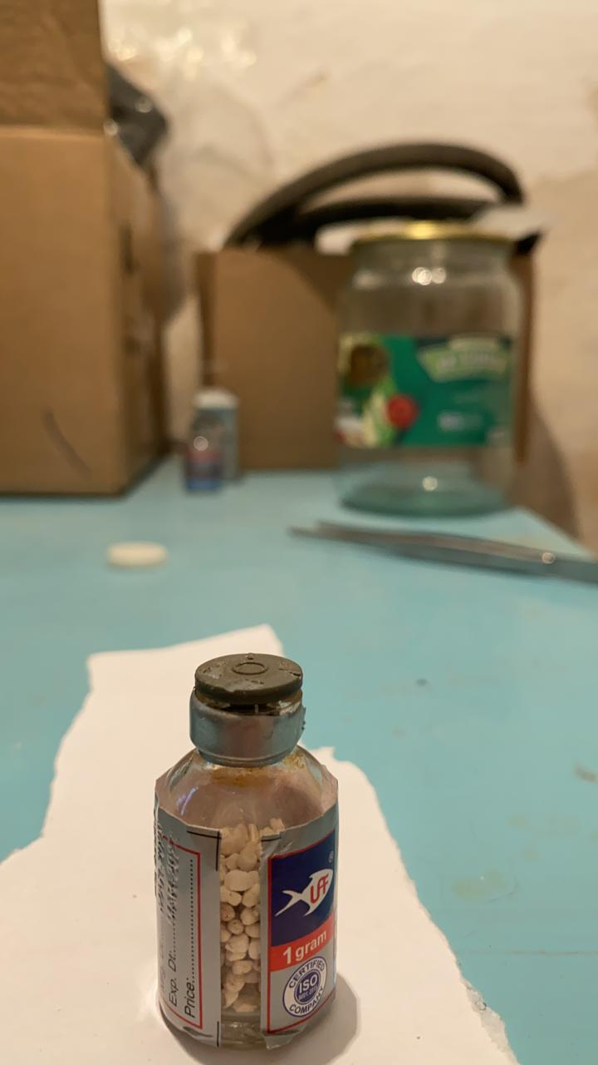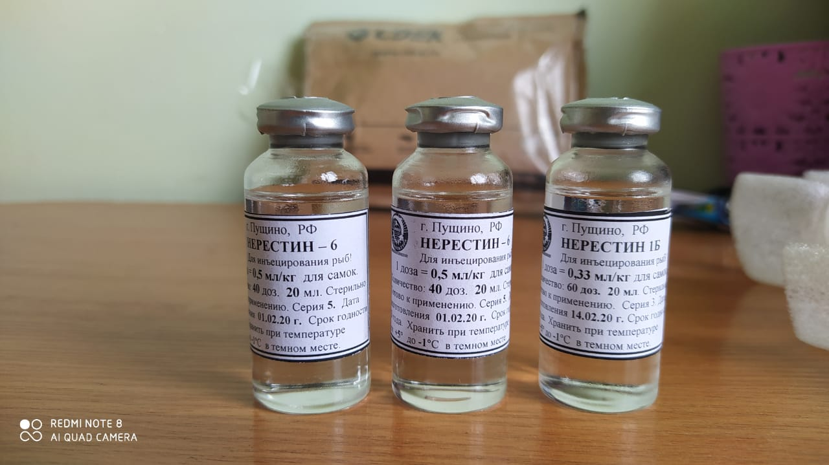

9 сурет – Гипофиз, Нерестин 6 және Нерестин 1Б препараттары

Сазан аналықтары екі топқа біріктірілді: Нерестин-6 (n = 4) және гипофиз препаратымен ынталандыруға бақылау нұсқасы (n = 3).
Ақ амур аналықтарының үш тобы құрылды: гормоналды ынталандыруға "Нерестин 1-Б" (n = 3), "Нерестин-6" (n = 3) және гипофизмен препаратымен ынталандыруға бақылау тобы (n = 3). 13 кестеде Нерестин-6, Нерестин-1Б және Гипофизді қолдану үшін ұсынылатын дозалары көрсетілген.

13 кесте - Нерестин-6, Нерестин-1Б және Гипофизді қолдану үшін ұсынылатын дозалары

Инъекция | Балық түрлері/жынысы
 | Сазан |  | Ақ амур |  | Ақ дөңмаңдай
 | ♀ | ♂ | ♀ | ♂ | ♀ | ♂
Гипофиз, мг/кг | 3.3 | 2.0 | 4.5 | 1.5 | 4.5 | 1.5
Нерестин-6, мг/кг | 0.5 | 0,5 | 0.5 | 0,5 | 0.5 | 0,5
Нерестин-1Б, мг/кг | - | - | 0.33 | 0,33 | 0.33 | 0,33

Сондай-ақ, ақ дөңмаңдай аналықтары"Нерестин 1-Б" (n = 3), "Нерестин-6" (n = 3) және гипофизмен препаратымен ынталандыруға бақылау тобы (n = 3) құрылды. Аталықтар сазан (n = 3), ақ амур (n = 3), және ақ дөңмаңдай (n = 3), тек гипофиз препаратымен ынталандырылды. 14 кестеде балықты гормоналды ынталандыруға арналып егілген инъекция мөлшері келтірілген.

14 кесте – Балықтарға егілген инъекция мөлшері

Инъекция | % | Балық түрлері/жынысы
 |  | Сазан n=10 |  | Ақ амур n=12 |  | Ақ дөңмаңдай n=12
 |  | ♀ | ♂ | ♀ | ♂ | ♀ | ♂
Гипофиз
Бастапқы доза | 10 | 6,27 | - | 9,7 | - | 8,0 | 2,7
Шешуші доза, | 90 | 56,43 | 28,4 | 87,5 | 19,0 | 72,1 | 24,3
Барлығы, мг/кг | 100 | 62,7 | 28,4 | 97,2 | 19,0 | 80,0 | 27,0
Нерестин-6
Бастапқы, % | 20 | 1,7 | - | 1,9 | - | 1,8 | -
Шешуші, % | 80 | 6,7 | - | 7,8 | - | 7,3 | -
Барлығы, мл/кг | 100 | 8,4 | - | 9,7 | - | 9,1 | -
Нерестин-1Б
Бастапқы, % |  | - | - | 1,4 | - | 1,3 | -
Шешуші, % |  | - | - | 5,7 | - | 5,0 | -
Барлығы, мл/кг |  | - | - | 7,1 | - | 6,3 | -

Инкубациялық цех шамамен 260 л/мин су алмасуды қамтамасыз ететін және судың оңтайлы температуралық режимін автоматты түрде сақтайтын балықтарды жасанды уылдырық шашуға арналған барлық қажетті жабдықтармен жабдықталған. Өндірушілерді уақытша ұстау үшін тереңдігі 1,7 м тоған жабдықталды. Ересек балықтар мен дернәсілдер үшін 340 × 70 × 80 см алты науа қолданылды, әр науа тормен үш бөлікке бөлінді.
Инкубациялық цех 16 "Вейс" аппаратымен және 15 "Амур"аппаратымен жабдықталған. Өндірушілерді ұстау үшін көзделген жағдайлар, балық өсіру шаруашылықтарындағы және ересек балықтар мен дернәсілдерге арналған науалардағы режим судың температурасын, оттегі мен рН деңгейін талдау арқылы күнделікті бақыланды. Ол үшін Марк-302 термооксиметрі қолданылды. Деректерді статистикалық өңдеу SPSS 19 нұсқасының жұмыс бағдарламасы арқылы жүзеге асырылды. Топтар арасындағы айырмашылықтар (түрлер мен түрлер арасында қолданылатын гормондық препарат қолданылатын гормондық препарат) Фишердің LSD әдісімен анықталды.
Көлдерді балық шаруашылығын пайдалануды жоспарлау кезінде су айдындарының табиғи ерекшеліктері мен олардың қоректік қорын ескеру қажет. Бұл жағдайда ихтиофаунаның құрамы (түрлік және сандық) көл сапасының индикаторлары болғандықтан маңызды болып табылады. Сонымен қатар, биологиялық, климаттық, географиялық және экономикалық факторларды да ескеру қажет. Олардың ішінде көлдердің географиялық орналасуы маңызды орын алады. Бұл әсіресе толық жүйелі көл тауарлы балық шаруашылығы үшін өте маңызды. Мысалы, шабақ өсіретін көлдер жайылымдық көлге жақын болғаны жөн себебі, отырғызу материалдарын (балық шабақтары) су арқылы тікелей жайылымдық көлдерге жіберген ыңғайлы болып табылады. Сонымен қатар көл жағасын дейін жетудің ыңғайлы жолдарының болуы да маңызды шарт болып табылады. Сондай-ақ, көлдің ауданы мен тереңдігін, ағып кету мен толып кетуді, температура мен газ жағдайларын, органикалық заттар мен минералды тұздардың құрамын, ортаның белсенді реакциясын ескеру қажет.
Балық шаруашылығы тұрғысынан шағын көлдер ең қолайлы болып табылады. Үлкен көлдерді балық аулауға дайындау қиынырақ және одан балық аулау қиынырақ болуы мүмкін. Мысалы, балық аулау кезінде көлемі 1 мың га. және 10 мың га. болатын көлдерді ірі көлемдегі жылым көмегімен аулау кезінде (қанаттары бойынша ұзындығы 750 м, қалтасының ұзындығы 300 м) тиісінше 17 және 172 жұмыс күні қажет болады. Балық өсіру-биологиялық көрсеткіштерді жинау және оларды өңдеу жалпы қабылданған әдістемелер бойынша жүргізілді. Зауыттық әдіспен жыныс өнімдерін алу технологиясы жалпы қабылданған әдістерге сәйкес жүргізілді. Балықтардың өсуін бақылау, әрбір он күн сайын балық аулау нәтижелері бойынша анықталды. Есептеулерде отандық және шетелдік авторлардың нормативтік-технологиялық әдебиеттері қолданылды [99-100].
Экономикалық тиімділікті есептеу үшін нормативтік-технологиялық әдебиеттер пайдаланылды.

3 ЗЕРТТЕУ НӘТИЖЕЛЕРІ

3.2 Көл-тауарлы балық шаруашылығын жүргізу мақсатында Ворошилов көліне сипаттама

Территориялық жағынан Алматы облысы Іле ауданына қарайтын, аймақтағы бірден бір үлкен суқойма болып табылады. Іле ауданы Чапаев ауылынан оңтүстік бағытқа қарай 3 км. қашықтықта орналасқан. Ауданы – 38 га. Суқоймаға Ақсай және Боралдай өзендері келіп құяды. Ақсай өзені Қаскелең өзенінің оң жақ саласы болып табылады және бастауын Іле Алатау мұздықтарынан алады. Өзеннің ұзындығы 70 км, су жинайтын ауданы 566 км². Өзеннің ағып өтетін бассейні әр түрлі ландшафты зоналарда яғни, таулы және таулы жазықты аймақтарда орналасқан. Өзеннің ені Ақсай ауылының маңайында 8 метр, орташа тереңдігі 0,2 – 0,7 м, ең терең жері – 1,2 м. Орташа жылдық су шығыны 3,63 м³/с. Боралдай өзені үлкен Алматы өзенінің сол жақ саласы болып табылады. Бастауын Боралдай жазығынан алып, солтүстік бағытқа қарай ағып жатыр. Өзеннің ені 2-3 метр, ұзындығы 29 км. Өзеннің оң жақ жағалауы тік жар, сол жағалауы жазық. Ворошилов суқоймасының жағалауы таза әрі жазықтан ақырындап тереңдей береді, кейбір жерлерінің рельефі тік жарлы жағалау болып келеді. Жағалауының кейбір жерлері қамыс басқан ал, оң жақ жағалауында ағаштар өскен. Суқойма жасалған кезінде сазды топырақтан ұзындығы 0,7 км болатын бөген жасалынған. Суқоймада балық қорғау торларымен қамтылған суды ағызып отыратын құрылғы салынған.

3.2.1 Суқойманың гидрохимиялық жағдайы

Кез келген балықшаруашылық су айдындарының гидрологиялық режимі кәсіптік балық қорларын құруда маңызды орын алады. Гидрологиялық режиммен қатар суқойманың гидрохимиялық көрсеткіштерін және де судағы планктонды, бентосты организмдердің жағдайы, сонымен қатар балықтар популяцияларының көбеюі олардың қоректенуі тіршілігін зерттеу өте маңызды.
Суқоймадағы судың мөлдірлігі 5 метр тереңдікте 1 метр болды. Яғни су таза. Бөген алды аймағында суқойманың ең терең жері 8 метрді құрады. Су температурасы орташа 18,7 ⁰С құрады. Судың активті реакциясы аз сілтілі болды, рН деңгейді – 8,5 құрады. Диоксид көміртегі суқоймада байқалмады. Судағы еріген оттегі құрамы 7,3 және 7,5 мг/дм³ деңгейңінде болды. Перманганатты тотығу бойынша судағы органикалық заттардың мәні 3,2 және 3,8 мгО/дм³ құрады. Биогенді қосылыстар ШМК деңгейінен аспады. Судың минералдануы 635 және 643 мг/дм³ (15 кесте).

15 кесте – Судың гидрохимиялық және гидрофизикалық көрсеткіштері

Сынама алу орны | t,⁰С | рН | О₂  мг/дм³ | Биогенді қосылыстар,мг/дм³ |  |  |  | ПТ мгО/дм³
 |  |  |  | NH₄ | NO₂ | NO₃ | PО₄
ортасы | 18,7 | 8,4 | 7,3 | 0,08 | 0,029 | 0,14 | 0,05 | 3,8
жағалау | 19,0 | 8,6 | 7,5 | 0,12 | 0,016 | 0,15 | 0,06 | 3,2

Судың иондық құрамы бойынша суқойманың барлық аудандарында О.А. Алекин классификациялық сызбасына сәйкес натрийлі топтың гидрокарбонатты класына сәйкес келеді. (16 кесте).

16 кесте – Ворошилов суқоймасының басты иондардың шоғырлану көрсеткіштері және судың жалпы минерализациясы (мг/дм³)

Көрсеткіштер | Өлшем бірліктер | Аудан
 |  | Дамбы алды | Ортасы
Тығыздығы | мг-экв/дм³ | 4,5 | 4,4
Гидрокарбонат | мг/дм³ | 183,0 | 195,2
Сульфат | мг/дм³ | 82,0 | 86,0
Хлорид | мг/дм³ | 30,5 | 29,8
Кальций | мг/дм³ | 36,0 | 36,84
Магний | мг/дм³ | 35,6 | 31,6
Натрий+Калий | мг/дм³ | 27,0 | 34,7

Негізгі гидрохимиялық көрсеткіштер нормативті талаптарға сай. Суқоймаға балық шаруашылығын жүргізуге толықтай мүмкіндік бар.

3.2.2 Суқоймадағы балықтардың табиғи қоректік қорын бағалау

Зоопланктон. Зерттеу барысында суқоймадағы планктонды фаунаның 9 түрі, оның ішінде: 5 – коловраткалар, 2 – бұтақмұрттылар, 2 – ескекаяқты шаян түршелері анықталды (17 кесте).

Зоопланктонның көптүрлілігі суқойманың жағалау бөлігінен кездесті. Олардың арасынан циклоп (T. Crassus) және коловратка (P. Remata) басымдык көрсетті. Ал суқойманың орталық бөлігінде зоопланктон түрлері аз кездесті. бұл жерде не бәрі 3 түр ғана яғни: 1 – коловратка, 1 – бұтақмұртты және 1 – ескекаяқты шаян. Олардың арасынан циклоп (T. Crassus) басым болды.

17 кесте – Зоопланктон түрлерінің саны (N, д./м³) және биомассасы (B, мг/м³)

Түрлер | жағалау |  | ортасы
 | N | B | N | B
Коловраткалар (Rotifera)
Polyarthra remata | 11765 | 1,39 | 0 | 0
Filinialon giseta | 59 | 0,03 | 0 | 0
Trichocerca (s.str.) pusilla | 235 | 0,05 | 0 | 0
Brachionus calyciflorus | 59 | 0,01 | 0 | 0
Asplanchnapriodonta helvetica | 647 | 7,85 | 1786 | 14,10
Бұтақмұрттылар (Cladocera)
Diaphanosoma dubium | 7118 | 127,16 | 3000 | 67,71
Bosmina (Bosmina) longirostris | 59 | 0,17 | 0 | 0
Ескекаяқты (Copepoda)
Cyclops kolensis | 59 | 2,66 | 0 | 0
Thermocyclops crassus | 63765 | 297,10 | 14179 | 41,54
Барлығы | 83765 | 436,42 | 18964 | 123,35

Суқоймадағы зоопланктон санының даму орташа деңгейде. Организмдердің саны бойынша тығыздығы 18964-83765 дана./м³ өзгеріп отыр. Ал биомассасы бойынша 123,35-436,42 мг/м³ ауытқыды.

Көлдің жағалау аймақтарындағы зоопланктонның 436,42 мг/м³ болатын биомассасында саны 83765 дана./м³ көрсеткіш болып түрлердің бай екендігін байқатты. Жалпы санның негізгі бөлігін 76,1 % - ды құраған, жынысқа жетілмеген шаянтәрізділер яғни, циклоптар - T. Crassus құрады.

Көлдің орталық аймағындағы организмдердің саны 4,4 есе яғни, 18964 дана./м³ , ал салмағы 3,5 есеге яғни, 123,35 мг/м³ жағалаумен салыстырғанда аз болды. Соған қарамастан саны жағынан орталық аймақтарда да организмдер арасында циклоптар - T. crassus (74,8 %) басымдық көрсетті. Ал салмағы бойынша ірі бұтақмұртты шаяндар - D. dubium (54,9%) басым болды.

С.П. Китаевтың трофтық шкаласы бойынша Ворошилов суқоймасындағы зерттелген аудандар деңгейін қорытындылай отырып, зоопланктон көрсеткіші бойынша олиготрофты сатыға жатқызуға болады [28].
Осы мәліметтер негізінде зоопланктонның өнімділігі оның жынысқа жетілмеген санының көптігі есебінде жоғары көрсеткішті көрсетті. (18 кесте).

18 кесте – Ворошилов суқоймасындағы балықтардың ихтиомассасының өсу мүмкіндігі және зоопланктон өнімділігі.

Зоопланктонның орташа салмағы  г/м³ | Өнімділік  г/м³ | Су көлемі  млн,м³ | Суқойма ауданы  га | Ихтиомассаның өсу мүмкіндігі,  тонна
1,8845 | 6,5318 | 1,614 | 38,0 | 131,55

Зообентос. Суқоймадағы зообентос көрсеткіші омыртқасыздардың екі тобынан тұратын 4 түрі белгілі болды (19 кесте).
Бұлар азқылтанды құрттар р.Derosр., Oligochaetagen. sp., және хирономид дернәсілдері Chironomusplumosus, Procladiuschoreus.
Зерттелген ауданда зообентостың негізгі сандық көрсеткішін, саны бойынша 66 % және салмағы бойынша 96 %-ды құраған, ірі мөлшердегі Ch. plumosus хирономид дернәсілдері құрады. Екінші орында 40 % көрсеткішті құраған саны бойынша олигохеттер болды

19 кесте– Ворошилов суқоймасындағы зообентостың саны мен салмағы (N, экз./м²) және биомассасы (B, г/м²)

Түрлер | жағалау |  | ортасы
 | N | B | N | B
Олигохеттер | 80 | 0,04 | 280 | 0,10
Хирономидтер | 160 | 1,20 | 440 | 2,50
Барлығы: | 240 | 1,24 | 720 | 2,60

Жалпы, суқойманың бентоценозы бойынша қорек қоры орташа деңгейде деп айтуға болады (1,9 г/м²). Осы мәліметтер негізінде макрозообентостың өнімділігі оның жынысқа жетілмеген санының көптігі есебінде жоғары көрсеткішті көрсетті. (20 кесте).

20 кесте – Ворошилов суқоймасындағы балықтардың ихтиомассасының өсу мүмкіндігі және макрозообентос өнімділігі.

Салмағы, г/м² | С/Б-коэф-фициенті | өнімділік, кг/га | Өнімділік қалдығы, кг/га | Қоректік коэффициент
1,92 | 16,8 | 168,0 | 100,8 | 6,0

3.2.3 Суқоймадағы ихтиофаунаның түрлік құрамын бағалау

Ғылыми-зерттеу барысында суқоймадағы ихтиофаунаның 8 түрі бар екені анықталды. Оның ішінде 5 түрдің кәсіптік маңызы бар. Ал қалған түрлер кәсіптік маңызы жоқ түрлерге жатады (21 кесте).

21 кесте – Ворошилов суқоймасындағы ихтиофаунаның түрлік құрамы

Түрдің атауы |  |  | Түрдің статусы
Қазақша | Орысша | Латынша | 1 | 2
Cyprinidae – тұқылар тұқымдасы
Ақ амур | Белый амур | Ctenopharyngodonidella | кәсіптік | интр.
Ақ дөңмаңдай | Белый толстолобик | Aristichthys nobilis (Richardson, 1846) | кәсіптік | интр.
Сазан | Сазан | Cyprinuscarpio (Linnaeus) | кәсіптік | интр.
Күміс мөңке | Серебрянный карась | Carassius carassius (Linnaeus, 1758) | кәсіптік | интр.
Қаракөз | Вобла | Rutilusrutilus(Linnaeus) | кәсіптік | интр.
Амур шабағы | Амурский чебачок | Pseudorasboraparva  (Temmink et Schlegel.1846) | кәсіптік емес | интр.
Oryziatidae – оризиелер тұқымдасы
Медака | Медака | Oryziaslatipes (TemmincketSchlegel) | кәсіптік емес | интр.
Gobiidae – бұзаубас балықтар тұқымдасы
Амур бұзаубас балығы | Амурский бычок | CtenogobiussimilisGill | кәсіптік емес | интр.
Ескертпе: интр. - интродуцияланған

Ақ амур. Ауланған ақ амур балықтарының төртеуі 4+ жастық, көрсеткішті құрады. Жыныстық көрсеткіші жағынан барлығы да аналықтар болды. Балықтардың ұзындығы 30,5 ден 41,9 см. дейін болса, салмағы 580-1548 гр. көлемінде ауытқыды. Ақ амур балығының қоңдылық көрсеткіші жоғары болды, орта есеппен 2,2 коэффициентті көрсетті.
Сазан. Іле-Балқаш суалабы бассейніне жерсіндірілген. Суқоймаға сазанды әр түрлі жолдармен жерсіндірген. Іле өзенінің қойнау көлдерінен, Қапшағай суқоймасының төменгі бөлігінен және тоған шаруашылықтары мен балық өсіру питомниктерінен жеткізілген.
Суқоймадағы ауланған сазанның жастық құрылымы бойынша бес тобы анықталды. Сазанның биологиялық көрсеткіштерінің орташа мәні, ұзындығы – 27,6 см, салмағы – 572 гр, ал қоңдылығы – 2,3 көрсеткішті құрады.
Шабақтық сүзекімен ауланған балықтардың көрсеткіші бойынша 21–30 мм ұзындық аралығындағы, орташа салмағы 0,19 гр. құрайтын сазанның 20 дана шабағы ауланды. Осының нәтижесінде аталмыш суқоймада сазанның табиғи көбеюі де бар деген болжам айтуға болады.
Ақ дөңмаңдай. Зерттеудің нәтижесінде ақ дөңмаңдай балығының 6 данасы ауланды. Олардың ұзындығы 31,4 – 67,5 см-ді құраса, салмағы 558 – 2700 г. аралығында болды. Қоңдылық бойынша коэффициент 2,1 болды.
Қаракөз. Балықтардың жалпы ұзындығы 18,0-23,5 см аралығында ауытқыса, салмағы бойынша 115-270 гр. аралығында болды, қоңдылығы – 1,9-2,0. Жыныстық көрсеткіштері бойынша аналықтары басым болды. Қаракөздің ең жоғарғы жастық көрсеткіші 7 жасты құрады. Жалпы аулаудағы балықтардың басым бөлігін 5 жастық балықтар құрады (75%).

Күміс мөңке. 4+-6+ аралықтағы жастық көрсеткішті құрайтын зерттеуде мөңкенің 17 данасы ауланды. Ауланған балықтардың ұзындығы бойынша максимальды мәні – 21,0, ал салмағы 290 гр. құрады. Кәсіптік балықтардың негізгі биологиялық көрсеткіштері 22 кестеде көрсетілген.

22 кесте –Кәсіптік балықтардың биологиялық көрсеткіштері

Жасы | Ұзындығы, мм (min-max) | Орташа ұзындығы мм | Салмағы, гр (min-max) | Орташа салмағы, гр | Қоңды-лығы | Саны
Ақ амур
4 | 305-419 | 348 | 580-1545 | 932 | 2,2 | 4
Сазан
2 | 19-21 | 20,2 | 191-262 | 226 | 2,7 | 6
3 | 22-27 | 24,9 | 260-572 | 397 | 2,5 | 3
4 | 28-33 | 30,8 | 521-895 | 715 | 2,4 | 5
5 | 34-36 | 34,8 | 839-1077 | 953 | 2,2 | 4
Барлығы | 19-36 | 27,6 | 191-1077 | 572 | 2,3 | 18
Ақ дөңмаңдай
3 | 31,4-32,7 | 32,0 | 558-638 | 591,7 | 2,1 | 4
5 | 40,0-49,0 | 44,5 | 1120-2700 | 1910,0 | 2,0 | 2
Барлығы | 31,4-67,5 | 38,2 | 558-2700 | 1250,0 | 2,1 | 6
Қаракөз
4 | 18,0-19,1 | 18,5 | 120,0-125,0 | 123,3 | 1,9 | 3
5 | 18,5-21,5 | 20,1 | 115,0-190,0 | 153,0 | 1,9 | 2
6 | 21,0 | 21,0 | 175,0 | 175,0 | 1,9 | 1
7 | 22,7-23,5 | 23,1 | 215,0-270,0 | 242,5 | 2,0 | 2
Барлығы | 18,0-23,5 | 20,2 | 115,0-270,0 | 158,0 | 2,0 | 8
Күміс мөңке
4 | 16,3 | 16,3 | 91 | 91 | 2,9 | 1
5 | 17,0-19,0 | 17,8 | 153-182 | 165,6 | 2,7 | 9
6 | 20,0-21,0 | 20,5 | 202-290 | 246 | 3,1 | 7
Барлығы | 16,3-21,0 | 18,2 | 91-290 | 167,5 | 2,8 | 17

Суқойманың алғашқы балық қоры ғылыми – зерттеу ауларына түскен балықтар бойынша есептелді. Құрма аулардың аулау коэффициенті 0,2 тең болды. Орташа аулау өнімін бір ау қатарына анықтағанда, стандартты ау қатарларын тор көздерінің өлшемдерін (16-дан 100 мм, әр қайсысы 25 м) ескере отырып және 1 стандартты ау қатарына түскен орташа салмақты (ау ұзындығы 25 м, биіктігі 2 м, тұру ұзақтығы 12 сағ.) алып есептелді (23 кесте).

23 кесте – Суқойманың алғашқы балық өнімділігі

Балық түрі | Ауданы, га | Ау ұзындығы, м | Ау саны, дана | Аулардың аулау коэф. | Орташа салмағы, кг | Жалпы саны, мың дана | Ихтиомасса, кг | Кг/га
Сазан | 38 | 25 | 4 | 0,2 | 0,572 | 2396 | 1370 | 36,0
Ақ амур |  |  | 3 | 0,2 | 0,932 | 710 | 660 | 17,4
Ақ дөңмаңдай |  |  | 4 | 0,2 | 1,250 | 800 | 1000 | 26,3
Күміс мөңке |  |  | 3 | 0,2 | 0,167 | 3017 | 500 | 13,1
Қаракөз |  |  | 3 | 0,2 | 0,158 | 1420 | 220 | 5,8
Барлығы |  |  |  |  |  | 8343 | 3750 | 98,0

3.3 Тауарлы балық түрлерін жасанды көбейту

Ворошилов суқоймасындағы көл-тауарлы балық өсіру нысаны ретінде бағалы кәсіптік маңызға ие болып табылатын сазан, ақ дөңмаңдай және ақ амур балықтары таңдалып алынды.
Тауарлы балық өнімдері әлемдік деңгейде үлкен сұранысқа ие. Сондықтан балық өсіру саласының барлық элементтері қазіргі уақытта қарқынды дамуда. Аквакультура саласын екіге бөлуге болады: теңіз және тұщы су. Біздің зерттеу нысандарымыз тұщы су балықтарына жатады. Қазіргі уақытта балықтардың гормоналды ынталандыруын жақсартатын көптеген препараттар бар. Олардың бірі ретінде осы ғылыми жұмыста тұқытектес балықтарға арналған "Нерестин-1б" және "Нерестин - 6" синтетикалық препараттарына эксперименттік зерттеулер жүргізілді.

3.3.1 Аквакультура объектілеріне сипаттама

Сазан балығы кең табиғи ареалдарда бірнеше түршелері тіршілік етеді. Сонымен қатар Қазақстанда 2 түршенің тіршілік ететіні белгілі. (Жизнь животных, 1983). Олар: европалық сазан (Cyprinus carpio carpio Svetovidov), және арал сазаны (Cyprinus carpio aralensis Spitshakow). Қазақстан суқоймаларында негізінен арал сазаны тіршілік етеді, ал европалық сазан Орал-Каспий және Ембі өзенінде ғана кездеседі. Арал сазанының табиғи таралу аймағы Арал теңізі және Амудария, Зеравшан, Сырдария, Сарысу, және Шу өзендер жүйесі мен олардың қойнау сулары (Қамышлыбаш, Ақшатау, Тиликөл) және суқоймалардан (Шардара, Бөген), сонымен қатар Ыстықкөл көлі. Ал қалған суқоймалардың барлығына арал сазаны жерсіндірілген.
Табиғи су айдындарда кеңінен таралған, сұранысқа ие бағалы балық. Қоректік қорына, биотобына және жыл мезгіліне байланысты суқойма акваториясында таралуында ерекшеліктері болады.
Күзде өзендердің қосалқы су жүйелері мен құярлығына жас топтары қыстау үшін өрістейді. Осы жерде қыстайды және наурыз айының соңына дейін болып, сосын жайылым жасау үшін суқоймаға кетеді. Сәуір айының бірінші онкүндігінің аяғына қарай суқойманың жоғарғы жағындағы суалаптарына сазанның уылдырық шашушы үйірі өрістейді, сосын осы жерде көбейеді де, шамамен маусым-шілде айларының соңына қарай жайылым жасау үшін суқоймаға оралады.
Сазан мұздың еруімен жағалық аймаққа және суқойманың құярлық ауданынан жоғары өрістейді. Ол жерде су өсімдігі жеткілікті, сол жерде толықтай қоректеніп, уылдырық шашуға дайындалады. Сазанның уылдырық шашуы ұзаққа созылады. Соңғы жылдардағы бақылаулар бойынша Капшағай уылдырық шашудың басталуы жоғары жастық құрамдағы сазанда салыстырмалы төменгі температурада (шамамен 12-16^{о}С) сәуірдің аяғында, орташа топтағы балықтарда температура 16-18^{о}С, әдетте кіші топтағы балықтар температурасы 20-22^{о}С жүреді.
Елімізде Қазақ балық шаруашылығы ғылыми-зерттеу институтының ғалымдары сазанның «қолға үйретілген түрі» сазанның өнімділігі мен тіршілік ету сапасы жоғары қазақстандық түрін будандастыру әдісімен шығарған болатын.
Ақ амурдың табиғи таралу аймағы Шығыс Азия өзендерінің Амур өзеніне дейінгі бассейнін қамтиды.
Өткен ғасырдың 50-ші жылдары кең ауқымды жерсіндіру жұмыстарының арқасында ақ амур Орта Азия мен Қазақстанның барлық дерлік ірі су тоғандарына кеңінен таралды. Бұдан басқа, ақ амурды Еуропаның көптеген мемлекеттері, Монғолия мен АҚШ жерсіндірді. Бұл түр Қазақстанның тек кейбір су тоғандарына – Іле және Сырдария өзендеріне ғана бейімделе алды, бұл оның көбею биологиясының ерекшеліктеріне байланысты. Қаратал өзенінде ақ амурдың дернәсілдері байқалған, бұл оны осы өзенде көбейтуге болатынын айғақтайды.
Ақ амур – пелагофил. Уылдырық шашу үшін ол ірі өзендерге барып, уылдырығын су ортасына шашады. Қалыпты даму үшін уылдырық мен дернәсілдер су ағынында болуы керек. Бұл уылдырық шашатын жер өзен сағасынан өте алыс болғанда ғана қамтамасыз етіледі.
Балқаш көлінің бассейніндегі денесінің ұзындығы 35-50 см-ге жеткен ақ амурдың жыныстық жетілетін жасы 3-6 жыл, көбінесе 4 жыл.
Ақ амурдың ұрық шашуы барынша жоғары және жыл өткен сайын ұлғая береді. Ақ амур аналықтарының ұрық шашуы әдетте шамамен 500 мың уылдырықты құрайды. Кейбір деректер бойынша ақ амурдың ұрық шашуы 2 млн. уылдырыққа дейін жетуі мүмкін.
Ақ амурдың қорегі – судағы өсімдіктер мен су көмкерген жерүсті өсімдіктері. Негізінен ақ амур қамыс пен шалаңмен, кейде жіп тәріздес балдырлармен қоректенеді. Ақ амур өсімдіктермен тіршілігінің бірінші жылы-ақ қоректене бастайды.
Ақ дөңмаңдай балығы да көптеген елдерде, әсіресе, бұрынғы КСРО аумағында кеңінен жерсіндірілген. Қазақстанда солтүстікте де – Ертіс, Тобыл және Есіл өзендерінің бассейніне, сол сияқты оңтүстікте де – Сырдария, Іле өзендерінің бассейндеріне жіберілген.
Қазақстанда негізінен Іле және Сырдария өзендеріне бейімделді. Қапшағай ГЭС-ін салғаннан кейін балқаш-іле түрі екіге: балқаш және қапшағай түрлері болып бөлінді.
Ақ амур сияқты ақ дөңмаңдай да көбею тәсілі жағынан пелагофильді балықтар тобына жатады. Уылдырық шашу үшін өзенге барып, су ортасына уылдырық шашады. Уылдырықтарының жүзу қабілеті жақсы әрі су ортасында дамиды.
Ақ дөңмаңдайдың қорегі – фитопланктон. Өсуінің бастапқы кезеңдерінде ғана дөңмаңдай ұсақ омыртқасыздармен қоректенеді.

3.3.2 Инкубациялық базаға сипаттама
Инкубациялық цех суқойма дамбасының төменгі бөлігінде орналасқан. Цехқа қажетті суды дамбаның жанына қойылған екі су тартқыш насостың көмегімен тікелей суқоймадан алып, су жинайтын резервуарға толтырылады. Осы резервуардан қажетті суды цехтың ішінде орнатылған насостық құрылғының көмегімен үздіксіз қолдануға болады. Цехтың іші толықтай электрлі жарық шамдармен қамтамасыз етілген. Сондай-ақ науалар мен Амур, Вейс аппараттары су жіберуші және су ағызушы әр түрлі өлшемдегі құбырлармен жабдықталған. Инкубациялық цех толықтай тұйық жүйелі қондырғымен жабдықталған. Уылдырықтарды инкубациялайтын 4 Вейс аппараты бар (10 сурет). Сонымен қатар 10 Амур аппараттары орнатылған (11 сурет).

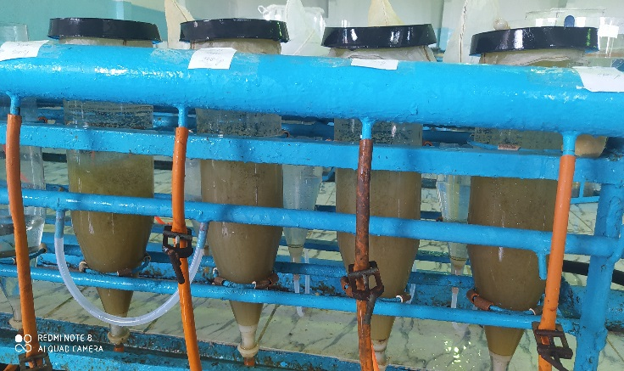

10 сурет – Вейс аппараты

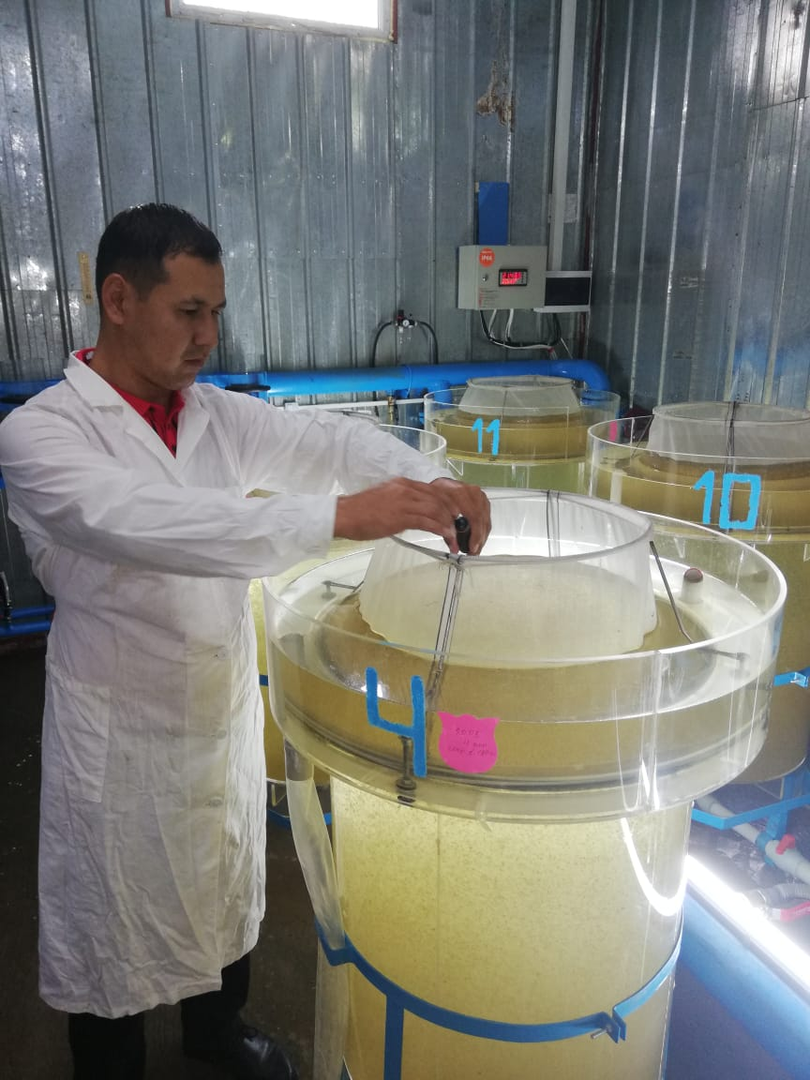

11 сурет – Амур аппараты

Цехта өлшемі 340*70*80 см болатын аталық және аналық өндіруші балықтарды және де шабақтарын уақытша ұстауға арналған 6 дана науалар орнатылған. 12 суретте науалар көрсетілген. Науалардағы судың деңгейі айналмалы құбырдың иілуімен қамтамасыз етілген. Сонымен қатар цехтың ішінде диаметрі 3 м, тереңдігі 1,7 м болатын өндіруші балықтарды ұстауға арналған бассейн жасалған. Цехтағы толық жүйеге қажетті судың ағыны шамамен 260 л/мин, ал ағып шығатын су шығымы 240 л/мин.

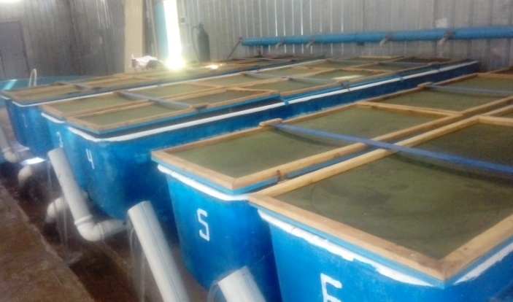

12 сурет – Балықтарды уақытша ұстайтын науалар

3.3.3 Өндіруші балықтарды алғашқы кешенді анықтау.

Қыс мезгілінде көбеюші ересек балықтар арнайы қыстайтын тоғандарда бөлек отырғызылады. Қыстайтын тоғандарға көбеюші ересек балықтардың отырғызу тығыздығы 10 т/га аспауы керек. Ворошилов суқоймасының өндіруші аталық және аналық балықтары (сазан, ақ дөңмаңдай және ақ амур) суқойма жанындағы қолдан жасалған яғни кеңейтіліп, тереңдетілген тоғанда қыстап шықты.
Әрбір шаруашылықта шабақтардың қажеттілігі мен аналық балықтардың тиісті өнімділігі негізінде есептелетін көбеюші балықтардың белгілі бір саны болу керек, бұл белгілі бір жаста бір аналық балықтан шыққан ұрпақтардың саны мен жалпы салмағы байланысты болады. Көбеюші балықтардың қоры 100% болуы керек.
Көбеюші сазан балықтарында ұрпақ беру мерзімі аналықтар үшін 7 жыл, аталықтар үшін 5 жыл деп есептеледі. Жыныстық өнімдерді алу үшін орта жастағы өндірушілерді пайдалану ұсынылады. Яғни шамамен, 6-8 жастағы аналықтар мен 5-7 жастағы аталықтар.
Ворошилов суқоймасы көл-тауарлы балық өсіру мақсатында алғашқы рет қолданыста болып отырғандықтан өндіруші балықтар суқоймадағы жынысқа жетілген және Қапшағай суқоймасынан іріктеліп әкелінді. Өндіруші балықтарды алғашқы кешенді бағалау жұмыстары 2018 жылдың 13-15 мамыр күндері аралығында жүрді. Өндірушілерді ұрпақ алуға дайындау көктемде тоғаннан ұсталған кезден басталды. Балықтарды ұстау кезінде репродуктивті өнімді сау және жарақаттанбаған өндірушілерден таңдап алынды. Қыстау тоғанынан жалпы саны 43 өндіруші балықтар ауланды. Оның ішінде сазан - 12 аналық, 5 аталық; ақ амур – 9 аналық, 4 аталық; ақ дөңмаңдай – 9 аналық, 4 аталық болды.
Сыртқы тексеру және өлшеу негізінде түгендеу кезінде өндірушілер әртүрлі топтарға бөлінді. Аналық өндірушілер 3 топқа біріктірілді.
Бірінші топта салмағы жағынан ең жақсылары және орта жастағы (6-8 жас) жыныстық белгілері айқын жақсы жетілген балықтар болды. Оларды бірінші кезекте уылдырығын алуға қолданылды.
Екінші топқа қалған аналықтар біріктірілді және екінші кезекте қолданылды.
Сыртқы түрі бойынша аталықтардан айырмашылығы жоқ және де құрсағы нашар дамыған аналық балықтар үшінші топқа біріктірілді. Оларды ағымдағы жылы уылдырық алу науқанында қолданылмады.
Аталық өндірушілердің барлық дараларының шәуеті қою жақсы жетілген 5-7 жас аралығындағы орта жастағы балықтар болғандықтан бір топқа біріктірілді.
Сазан балықтарында сырт бейнесінен жынысын анықтау қиын, ал жас және жетілмеген балықтарында бұл мүмкін емес. Сондықтанда уылдырық шашу маусымы басталғанда ғана жынысын байқауға болады. Аналықтарда жыныс тесігі аталықтарға қарағанда үлкен, сәл ісінген, қызарған, іш қуысы үлкейген болады. Ал аталықтарда жыныс тесігі тар, бозғылт түсті болады. Басы мен желбезек қақпақтарында қатты сүйелдер пайда болады - бұл көбею кезіндегі белгілерінің бір түрі. Жылдың басқа уақыттарында балықтың жынысын анықтау үшін оларға белгі салып жіберу қажет.
Бірінші және екінші топтардағы іріктеліп алынған аталық және аналық балықтардың өлшемдік көрсеткіштері алынып, жеке-жеке науалардың әрбір бөліктеріне (сектор) орналастырылды (13 сурет).

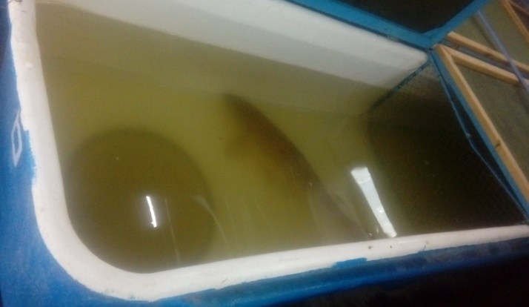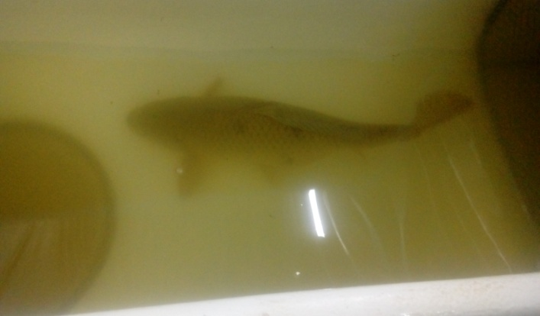

13 сурет – Науалардағы өндіруші балықтар

Үшінші топқа біріктірілген жалпы саны 11 дана өндіруші балықтар цехтың ішіндегі бассейнге орналастырылды. Бассейндегі температуралық режим 20,3-22,1°С, орташа 15,5°С болды. Өндіруші балықтар салынған науалардағы температуралық режим 19,7-24°С, ал орташа 22°С болды (24 кесте)

24 кесте – Өндіруші балықтар орналасқан науалардағы гидрохимиялық режимнің көрсеткіштері

t°С |  | О₂ |  | pH
(min-max) | орташа | (min-max) | орташа | (min-max) | орташа
20,3-22,1 | 21,2 | 6,9-7,2 | 6,4 | 7,8-8,3 | 8,0

Науалардағы судың температурасы біртіндеп, шамамен бір тәулікте оңтайлы деңгейге жеткізілді (22,1°C) және өндіруші балықтар 5 күн сақталды. Әр науада судың ағу жылдамдығы минутына 10-15 литр болды.

3.3.4 Балықтардың жыныс өнімдерінің жетілуіне әсер ететін гормональды стимуляциялық әдісіне тәжірбиелік жұмыстар жүргізу

Шабақтарды тауарлы балықтарға дейін өсіруде тұрақты шарттарды дұрыс қолдану қажет. Шаруашылықта балықтардың аталық және аналық дарақтарын жеке өсіру үшін, сонымен қатар әр түрлі жастық топтардағы балықтарды өсіру үшін жеткілікті жағдайда тоғандар қажет. Тоғандар табиғи қоректік ортаға бай болу қажет. Биогенді элементтері аз болған жағдайда тыңайтқыштармен тыңайтып мелиорациялық жұмыстар жасап отыруға болады. Ересек балықтарды қоректендіруде құрамында арнайы өсімдіктермен байытылған қоректерді қолданған дұрыс.
Сазан балықтарында сырт бейнесінен жынысын анықтау қиын, ал жас және жетілмеген балықтарында бұл мүмкін емес. Сондықтанда уылдырық шашу маусымы басталғанда ғана жынысын байқауға болады. Аналықтарда жыныс тесігі аталықтарға қарағанда үлкен, сәл ісінген, қызарған, іш қуысы үлкейген болады. Ал аталықтарда жыныс тесігі тар, бозғылт түсті болады. Басы мен желбезек қақпақтарында қатты сүйелдер пайда болады - бұл көбею кезіндегі белгілерінің бір түрі. Жылдың басқа уақыттарында балықтың жынысын анықтау үшін оларға белгі салып жіберу қажет.
Бірінші және екінші топтардағы іріктеліп алынған аталық және аналық балықтардың өлшемдік көрсеткіштері алынып, жеке-жеке науалардың әрбір бөліктеріне (сектор) орналастырылды.
Эксперименттің басында барлық балықтарға кешенді тексеру жүргізілді. 25 кестеде әр түрлі аталық балықтарға сипаттамалар келтірілген. Барлық балықтардың көбею үшін оңтайлы дене салмағы бар және қоңдылығы жақсы дамыған.
Сазан балығының дене салмағы 3140 - 7860 аралығында өзгерді, тым үлкен өндіруші балықтармен жұмыс істеу ұсынылмайды, өйткені бұл балық өсіретін шаруашылықтарда жұмыс істеуді қиындатады. Эксперимент үшін таңдалған сазан аналықтары оңтайлы дене салмағымен және қоңдылық күйімен жақсы дамыған. Аталық сазан балықтарында Фультон бойынша қоңдылығы жоғары болды.

25 кесте - Аталық өндірушілерінің биологиялық сипаттамалары

Көрсеткіш | Сазан (n=3) |  |  |  | Ақ амур (n=3) |  |  |  | Ақ дөңмаңдай (n=3)
 | Min | Max | M±m_{х} | σ | Min | Max | M±m_{х} | σ | Min | Max | M±m_{х} | σ
Q, g | 3140 | 5940 | 4740.0±832.5 | 1442.0 | 5545 | 7000 | 6315.0±422.2 | 731.2 | 5920 | 6110 | 6001±56.52 | 97.90
L, мм | 580 | 685 | 626.7±30.87 | 53.46 | 750 | 840 | 790.0±26.45 | 45.82 | 750 | 800 | 770.0±15.28 | 26.46
l, мм | 480 | 585 | 535.0±27.54 | 47.69 | 655 | 745 | 693.3±26.82 | 46.46 | 660 | 700 | 676.7±12.02 | 20.82
С, мм | 121 | 138 | 131.0±5.131 | 8.888 | 145 | 176 | 158.3±9.203 | 15.94 | 170 | 187 | 177.7±4.980 | 8.627
H, мм | 135 | 163 | 151.7±8.510 | 14.74 | 137 | 173 | 149.7±11.68 | 20.23 | 173 | 174 | 173.3±0.333 | 0.577
B, мм | 68 | 75 | 71.67±2.027 | 3.511 | 80 | 98 | 91.00±5.567 | 9.643 | 110 | 115 | 111.7±1.668 | 2.889
F | 2.8 | 3.3 | 3.02±0.148 | 0.257 | 1.7 | 2.0 | 1.90±0.106 | 0.183 | 1.8 | 2.1 | 1.94±0.187 | 0.150

Өндіруші балықтардың жыныстық өнімдерін анықтау
Балықтарды қолдан көбейту жұмыстары өндіруші балықтарға арналған науалармен, бассейндермен, инкубациялық аппараттармен және дернәсілдерді өсіруге арналған аппараттармен жабдықталған, жарықтандырылған инкубациялық цехтарда жүргізіледі. Өндіруші балықтар үшін сыйымдылығы 2,0 м³ (340*70*80) арнайы үш бөлікке бөлінген науалар пайдаланылды. Науалардағы судың деңгейі айналмалы құбырдың иілуімен қамтамасыз етіледі. Балықтардың жыныстық жағынан дамып жетілуіне экологиялық факторлардың ішінде ең алдымен судың тепературалық режимі әсер етеді. Сондықтанда, инкубациялық цехта жұмыс режимін тұрақтандыру үшін резервуарға жиналып отырған судың температурасы жасанды жолмен реттеліп отырды.
Күн сайын өндіруші балықтардың жай күйі, олардың сыртқы белгілерінің өзгерісі, уылдырықтарының даму деңгейі және құрсағының жұмсақтығы, сонымен қатар, жыныс тесігінің ісінуі мен қызаруы секілді бақылау жұмыстары жасалып отырды.
Аналық балықтардың уылдырық шашуға дайындық деңгейі ооциттегі ядроның орналасу деңгейі арқылы анықталды. Ол үшін балықтардың уылдырықтарынан арнайы құрылғының көмегімен сынама алынып, МБС – 10 микроскопы астында қаралды.
Егерде ооциттегі ядро қабығымен араласқан болса, онда даму деңгейі жоғары болғаны. Ал егерде ядро ортасында орналасқан болса, ооциттер әлі дами қоймаған. Ядроның анимальді сызыққа көшуі ооциттердің даму кезеңінде екендігін білдіреді.
Ооциттегі ядроның орналасуын анықтау
1 топтағы өндіруші балықтардың құрсағы жұмсақ, жыныс тесігі қызарып, ооциттерінің жоғары деңгейде екендігі айқын білініп тұрды.
2 топтағы өндіруші балықтар құрсағы жай қолмен ұстап көру кезінде қаттылау екендігі байқалды. Сондықтанда, уылдырығынан сынама алынды.
2 топтағы балықтардың уылдырығынан алынған алынған сынаманы қарау кезінде ооциттегі ядроның қабықшасында орналасқандығы байқалды. Мұндай уылдырықтардың да жыныстық пісіп жетілуінің жоғарғы деңгейде екендігін көрсетеді.
Инкубациялық цехқа жеткізілген өндіруші балықтар 2 топты құрады. Температуралық режим тұрақты болғандықтан науалардағы өндіруші балықтардың жай қүйі қалыпты деңгейде болды. Инкубациялық процестің маңызды кезеңі өндірушілердің уылдырық шашуға дейінгі күтімі болып табылады. Ескеретін жәйт, балықтарды ұстау және бассейндерге әкеліп жіберу кезінде, инъекция жасау кезінде арнайы торларды, қаптар және балық таситын құралдарды мұқият қолдану қажет.
Өндірушілерді гормональды ынталандыру үшін гипофиз және «Нерестин 1Б» и «Нерестин 6» препараттары қолданылды. Гипофизарлы инъекцияның алдын-ала салу дозасы инъекцияның жалпы мөлшерінің 10 % құрады. Ал нерестин препаратының алдын-ала салу дозасы инъекцияның жалпы мөлшерінің 20 % құрады. Рұқсат етілген (екінші) инъекциядан кейін аналық жыныстық өнімдер жетілген сайын жыныстық белсенділігі арта бастады. Гипофиздің екінші дозасын аналықтарға енгізу кезінде аталықтарға бір рет 2 мг/кг) енгізілді (14 сурет).

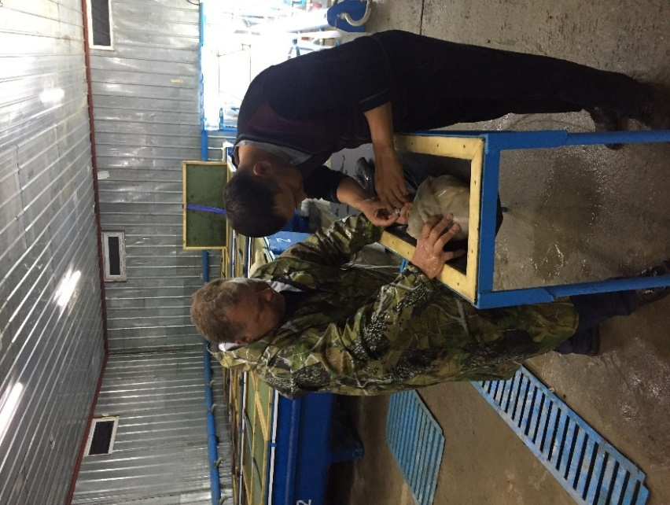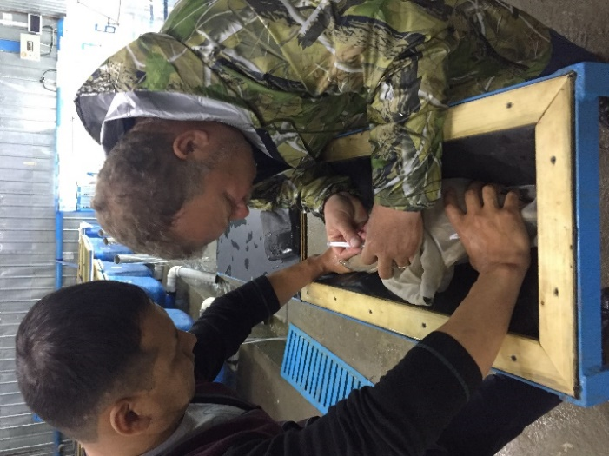

14 сурет – Балықтарға «гипофиз» және «Нерестин 1Б» и «Нерестин 6». препараттарын салу кезеңі

Инъекция суспензияларын дайындау әрбір өндіруші үшін жеке-жеке дайындалды. 1-ші және 2-ші инъекция арасы 13 сағатты құрады. Бастапқы инъекцияны егу жұмысы кешкі уақыттың жарық мезгілінде сағат 20⁰⁰ – де жүргізілді. Ал шешуші инъекция келесі тәулікте сағат 9⁰⁰ ден басталды.
Әр түрлі түрдегі және топтағы аналық балықтарды сипаттайтын көрсеткіштер 26-28 кестелерде келтірілген.

26 кесте – Сазан балығының аналық өндірушілерінің биологиялық көрсеткіштері

Көрсеткіш | Сазан (n=7)
 | Топтар
 | Гипофиз (n=3) |  |  | Нерестин 6 (n=4)
 | Min-max | M±m_{х} | σ | Min-max | M±m_{х} | σ
Q, g | 5500-7860 | 6353.3 ± 755.5 | 1308.64 | 3220-5000 | 4175.0 ± 368.0 | 736.05
L, мм | 670-730 | 700.0 ± 17.32 | 30.00 | 585-640 | 611.3 ± 11.25 | 22.50
l, мм | 570-650 | 603.3 ± 24.04 | 41.63 | 490-535 | 513.7 ± 9.437 | 18.88
С, мм | 137-146 | 141.7 ± 2.603 | 4.51 | 126-142 | 133.5 ± 3.279 | 6.56
H, мм | 161-168 | 165.0 ± 2.082 | 3.61 | 137-165 | 154.0 ± 6.027 | 12.06
B, мм | 85-115 | 96.7 ± 9.279 | 16.07 | 72-82 | 76.7 ± 2.136 | 4.27
F | 2,8-3,0 | 2.8 ± 0.056 | 0.09 | 2,7-3,3 | 3.1 ± 0.132 | 0.26

27 кесте – Ақ амур балығының аналық өндірушілерінің биологиялық көрсеткіштері

Көрсеткіш | Ақ амур (n=9)
 | Топтар
 | Гипофиз (n=3) |  |  | Нерестин 6 (n=3) |  |  | Нерестин 1б (n=3)
 | Min-max | M±m_{х} | σ | Min-max | M±m_{х} | σ | Min-max | M±m_{х} | σ
Q, g | 6215-8560 | 7212.0±699.4 | 1211.0 | 5900-7640 | 6513.0±564.0 | 977.0 | 6100-9500 | 7161.0±1170.8 | 2027.0
L, мм | 765-815 | 793.3±14.81 | 25.66 | 760-790 | 773.3±8.819 | 15.28 | 785-895 | 823.3±35.86 | 62.12
l, мм | 680-725 | 706.7±13.64 | 23.63 | 665-700 | 683.3±10.14 | 17.56 | 690-790 | 723.3±33.33 | 57.74
С, мм | 162-172 | 166.0±3.055 | 5.29 | 157-158 | 157.3±0.333 | 0.57 | 152-185 | 164.3±10.39 | 18.01
H, мм | 142-159 | 153.0±5.508 | 9.54 | 133-149 | 141.7±4.667 | 8.08 | 149-179 | 159.7±9.684 | 16.77
B, мм | 100-120 | 110.0±5.774 | 10.0 | 100-120 | 110.0±5.774 | 10.00 | 92-130 | 105.6±12.19 | 21.13
F | 1,9-2,2 | 2.0±0.110 | 0.19 | 1,9-2,2 | 2.0±0.105 | 0.18 | 1,8-1,9 | 1.8±0.039 | 0.06

28 кесте – Ақ дөңмаңдай балығының аналық өндірушілерінің биологиялық көрсеткіштері

Көрсеткіш | Ақ дөңмаңдай (n=9)
 | Топтар
 | Гипофиз (n=3) |  |  | Нерестин 6 (n=3) |  |  | Нерестин 1б (n=3)
 | Min-max | M±m_{х} | σ | Min-max | M±m_{х} | σ | Min-max | M±m_{х} | σ
Q, g | 5300-6502 | 5949± 350.3 | 606.7 | 5336-7034 | 5991 ± 526.9 | 912.7 | 4800-7800 | 6408.0 ± 872.8 | 1511.0
L, мм | 765-800 | 785.0 ± 10.41 | 18.03 | 770-810 | 790.0 ± 11.55 | 20.00 | 712-830 | 770.7 ± 34.07 | 59.00
l, мм | 675-700 | 688.3 ± 7.265 | 12.58 | 685-710 | 695.0 ± 7.638 | 13.23 | 622-740 | 680.7 ± 34.07 | 59.00
С, мм | 172-189 | 179.0 ± 5.132 | 8.88 | 177-190 | 182.3 ± 3.929 | 6.80 | 170-196 | 180.3 ± 7.965 | 13.79
H, мм | 175-180 | 177.3 ± 1.453 | 2.51 | 173-181 | 178.0 ± 2.517 | 4.35 | 173-178 | 175.3 ± 1.453 | 2.51
B, мм | 110-120 | 114.7 ± 2.906 | 5.03 | 108-125 | 117.7 ± 5.044 | 8.73 | 98-120 | 111.3 ± 6.766 | 11.72
F | 1,7-1,9 | 1.8 ± 0.051 | 0.08 | 1,7-2,0 | 1.8 ± 0.095 | 0.16 | 1,9-2,1 | 2.0 ± 0.053 | 0.09

Аналықтардың тынымсыздығы уылдырық алу үшін белгі ретінде байқала бастады. Жетілген уылдырық пен шәует сығу әдісімен алынды. Уылдырық пен шәует жинауға арналған ыдыстар мұқият жуылып, кептірілуі керек. Жетілген уылдырық пен шәует қан ұйығы пайда бола бастаған кезде сығу тоқтатылады. Уылдырықты сығып алғаннан кейін судың онымен бірге ыдысқа түспеуі бақыланады.
Бір реттік сығу кезінде алынған шәует мөлшері әрбір аталықтардан әр түрлі болуы мүмкін. Сондықтанда аталықтардан орта есеппен 1,2-2,0 см³ шәует алынды. Гипофиз инъекциясы шәует көлемін 12-15 см³-ке дейін арттыруға көмектеседі.
Сығу әдісімен алынған уылдырықтар 30-45 минут ішінде, ал аталық шәуеті 60-90 минут ішінде ұрықтануға қабілетті болады. 1 кг уылдырық үшін үш немесе одан да көп аталықтардан алынған 3-4 г шәует қолданылды. Шәует қосылған уылдырықты мұқият араластырғаннан кейін 10-20 секунд аралығында 1 кг уылдырыққа100-150 мл тоған суы қосылады. Уылдырықты 40-60 секунд араластыру керек. Су қосқан кезде шәуеттің және уылдырықтың шағылысу белсенділігі артады.
Уылдырықты санау көлемдік немесе салмақтық әдіс арқылы жүргізілді. Әрбір аналық балықтардың уылдырығынан бір шөкім алынып, соның 500 миллиграмы МБС-10 микроскопы астында саналып жалпы салмағына көбейтілді. Нәтижесінде әрбір аналық балықтардың абсолютті жеке сазанмдылығы анықталды.
Уылдырықты шайқау құстың қауырсанымен эмальді ыдыстарда қолмен араластырылып, содан кейін Вейс аппараттарында, 1:10 қатынасында сүт қосылған су ерітіндісін қолдану арқылы жүзеге асырылды. (15 сурет).

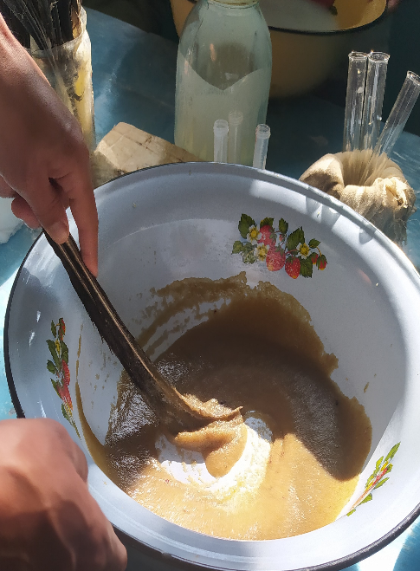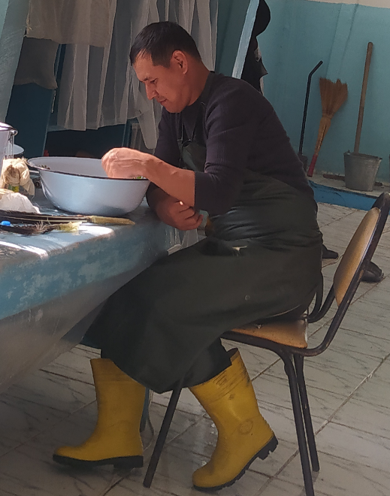

15 сурет – Уылдырықты құстың қауырсынымен шайқау

Вейс аппараттарындағы инкубация уақыты шамамен 1 сағатты құрады. Содан соң инкубациялық кезең әрі қарай амур аппараттарына салынды. Уылдырық және шәует жұмыртқаларының инкубациялануы, эмбриондардың пайда болуы және өз бетінше қоректенуге дейінгі кезеңдер осы амур апппараттарында жалғасын тапты (16 сурет).

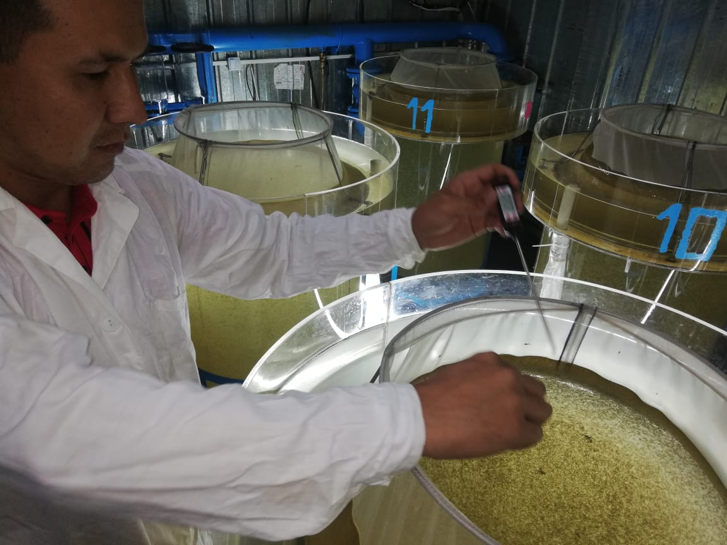

16 сурет – Амур аппаратындағы дернәсілдерді бақылау

Амур аппараттарындағы судың ағыны (айналымы) 1 миллион уылдырық үшін 10 л/мин келтірілді. Жекелеген дернәсілдердің пайда болуы қарсаңында аппараттардағы су ағыны баяу болды. Ал жаппай уылдырықтан дернәсілге айналып болғаннан кейін су ағыны 12 л/мин көбейтілді. Әрбір күн сайын «Марк-302» термоксиметрдің көмегімен аппараттардағы еріген оттегі құрамы анықталып отырды. Жалпы кезеңде оттегі мөлшері 7,1-8,2 мг/л аралығында болды. Пайда болған дернәсілдердің өсу темпіне күн сайын бинокуляр көмегімен бақылау жұмыстары жасалып отырды. (17 сурет)

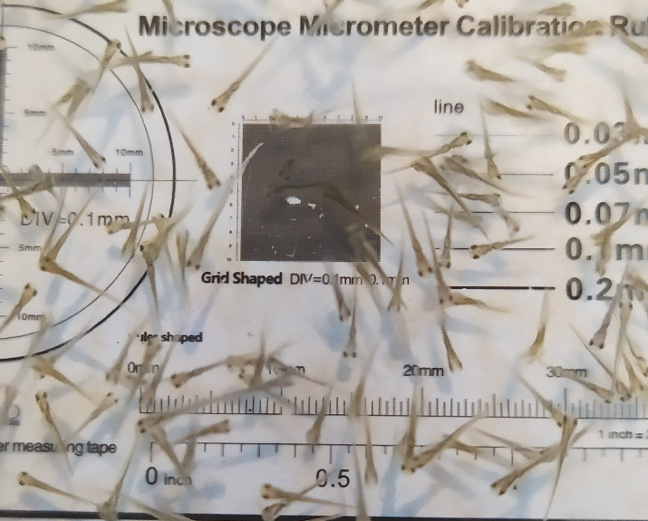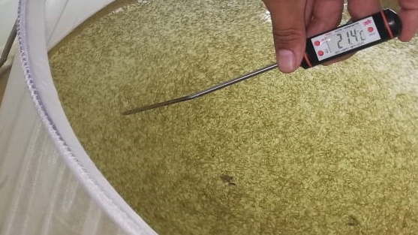

17 сурет – 4 күндік дернәсілдер

Уылдырықтар Амур аппараттарына салынған күннен бастап 5–ші күні дернәсілдердің ауа қапшықтары пайда болып, қоректенуге ауыса бастаған кезде шабақтық өсіру тоғандарына отырғызылды. 29-кестеде әртүрлі гормоналды ынталандырулары бар топтардағы аналық сазан балықтардың репродуктивті сипаттамаларының нәтижелері келтірілген. Сазанның жынысқа жетілетін уақыты әр түрлі топтарда ерекшеленбеді және 12 сағатты құрады.
Фараг және басқалардың (2017) зерттеулерінде гипофиз қолдану арқылы ынталандырылған сазан балықтары да 12 сағатта жетілетіні анықталды, ал синтетикалық препараттарды қолданғаннан кейін уақыт ұзағырақ болған, яғни 13-тен 16 сағатқа дейін [101].
Зерттеу нәтижесі бойынша гипофиз қолданылған сазан балықтардың дернәсілдерінің пайда болуы 54,5% құрады, ал нерестин-6 препаратының нәтижесі төмен болды. Любомирова және т.б. (2020) гипофиз қолдану кезінде Африка жайынының көбеюіндегі синтетикалық препараттармен салыстырғанда жақсы нәтижелерге қол жеткізгендігі жазылған [102].
Осы зерттеуде нерестин-6 препаратын қолданумен салыстырғанда гипофиз препараты сазан үшін барлық көрсеткіштердің айтарлықтай жоғары болғандығы анықталды.

29 кесте - Әр түрлі эксперименттік топтардағы сазан аналықтарының репродуктивті көрсеткіштері, (^{b} P < 0.01, ^{c} P < 0.05)

Көрсеткіштер | Тәжірбие |  |  |  | Бақылау
 | Нерестин-6 (n=4) |  |  |  | Гипофиз (n=3)
 | Min | Max | M±m_{х} | σ | Min | Max | M±m_{х} | σ
Жынысқа жетілу уақыты, сағ. | 12.00 | 12.00 |  |  | 12.00 | 12.00
Уылдырық саны, дана | 479464 | 680574 | 583966 ^{b} ± 41216 | 82433 | 852327 | 1153152 | 961751 ^{b} ± 96028 | 166325
Салыстырмалы жеке тұқымдылық: дана/г | 136 | 149 | 140.6 ^{c} ± 2.939 | 5.877 | 147 | 160 | 152.1 ^{c} ± 4.029 | 6.978
Салыстырмалы жеке тұқымдылық: дана/см | 819 | 1063 | 952.7^{c} ± 50.40 | 100.8 | 1218 | 1580 | 1370.1^{c} ± 108.3 | 187.6
Уылдырықтың ұрықтануы, % | 68,1 | 78,5 | 73.23 ^{b} ± 2.254 | 4.507 | 90,3 | 94,2 | 92.50 ^{b} ± 1.153 | 1.997
Дернәсілдердің пайда болуы, % | 28,2 | 38,2 | 32.50 ^{c} ± 2.138 | 4.275 | 51,9 | 56,4 | 54.50 ^{c} ± 1.345 | 2.330

Уылдырықтың саны және дернәсілдердің пайда болуы статистикалық тұрғыдан сенімді болды. Уылдырық санының айырмашылығы гипофиз қолданған балықтарда 1,6 есе жоғары болды (P<0,01); дене салмағына қатысты салыстырмалы тұқымдылығы - 7,6% (P < 0,05), балықтың ұзындығына қатысты салыстырмалы тұқымдылығы - 1,4 есе (P < 0,05), ал дернәсілдердің пайда болуы бойынша - 1,6 есе жоғары (P < 0,05) болды.
Сазан тұқымдылығы жоғары түрлерге жатады. Балықтардың тұқымдылығын анықтау үшін әр түрлі көрсеткіштер есептеледі – абсолютті және салыстырмалы тұқымдылығы (дене салмағының немесе ұзындығының бірлігіне шаққандағы вителлогендік ооциттер саны) [103]. Сазанның тұқымдылығы бір тұқымнан немесе популяциядан айтарлықтай өзгеруі мүмкін. Сонымен қатар, салыстырмалы ропшин тұқысының 1 кг салмаққа 110–130 мың уылдырығының салыстырмалы тұқымдылығына ие [104]. Өзбекстан сазанының абсолютті тұқымдылығы 131-ден 1830 мыңға дейін болды. ал, салыстырмалы тұқымдылығы 190,5-тен 344,0-ге дейін болған [105].
Ал біздің зерттеуде сазанның ең үлкен абсолютті тұқымдылығы 961751, ал салыстырмалы тұқымдылығы 152,1 уылдырық дана/кг құрады.
Гипофиз қолданған топтағы тұқымдылығы өте жақсы болды (92,50%) және нерестин-6 қолданған топпен айырмашылық 20,8% құрады.
Гипофиз суспензиясы тобында алынған дернәсілдердің саны 54,5% құрады, ал Нерестин-6 препараты тобында нәтиже айтарлықтай төмен болды (32,5%).
Нерестин-6 препаратын қолданғаннан кейін сазандағы төмен көрсеткіштердің себебі препараттың әмбебап және балықтың әртүрлі түрлеріне ұсынылғандығына байланысты болуы мүмкін.
Гипофиз суспензиясы мен синтетикалық препараттардың әсер ету механизмдері әртүрлі. Гипофиз безі жыныс бездеріне тікелей әсер ететін гонадотропты гормондардың көзі болып табылады, ал нерестин препараттары гипофизотропты, құрамында гормондар мен гормон тәрізді заттар жоқ және олардың әсері балықтың гонадотропты жүйелерін ынталандырумен байланысты.
Осыған сүйене отырып нерестиннің гипофизден көптеген артықшылықтарын ескере отырып, оңтайлы нәтижеге қол жеткізу үшін Нерестин-6 препаратынан жеке препарат ретінде әсерін нақты жағдайларда жүргізілуі керек.
Сазанның көбеюіне арналған әртүрлі табиғи және синтетикалық препараттардың әсерін зерттеу кезінде екі жақты нәтижелер алынған.
Сонымен, Brzuska (2006), сазан гипофизі мен екі синтетикалық препараттың – Овопель мен Дагиннің Венгрия тұқымының аналықтарындағы көбею нәтижелеріне әсерін салыстыра отырып, тұқымдылықтың статистикалық маңызды айырмашылықтарын анықтады, ең жақсы нәтижелер Овопель (94,87%), содан кейін сазан гипофизімен (86,17%) және Дагинмен (80,11%) анықтады. Сол зерттеуде гормоналды ынталандыру әдісі тірі эмбриондардың пайызына айтарлықтай әсер етпеді, нәтижелер келесідей болды: сазан гипофизі (74,44%), Овопель (75,54%) және Дагин (71,83%) [106].
Фараг және басқалар. зерттеуінде (2017) гипофиз суспензиясы сазан үшін тұқымдылықты сипаттайтын барлық көрсеткіштері, хорионикалық гонадотропинмен өңделген рецептал және оваприм препараттарымен салыстырғанда жоғары болды [107].
Гипофизбен және әртүрлі нерестин препараттарымен канал жайынымен (Ictalurus punctatus) жасалған салыстырмалы зерттеуде Юшкова (2009) гипофизді қолданғаннан кейін кейбір жағдайларда жақсы нәтиже тапты, ал басым нәтижелер нерестиннің пайдасына болды [108].
Өсімдікқоректі балықтардың аналықтарынан тәжірибелі топтардың барлық балықтары жақсы дамыған және оңтайлы дене салмағына ие болғандығы көрінеді.
Ақ амурдағы орташа дене салмағы мен қоңдылық коэффициенті сәйкесінше 6513,0-ден 7212,0 г-ға дейін және 1,9-дан 2,0-ге дейін, ал ақ дөңмаңдай 5949,0-ден 6408,0 г-ға дейін және сәйкесінше 1,7-ден 2,0-ге дейін өзгерді. Өсімдікқоректі балықтардың дамуы мен көбеюінің ерекшеліктері олар жерсіндірілген әр түрлі аймақтарда зерттеу тақырыбы болды. Өзбекстандағы ақ дөңмаңдай аналықтарын зерттеу кезінде Камилов пен Комракова (1999) балықтар дене салмағына 1,5 – 3 кг және ұзындығы 42 – 55 см жеткенде жынысқа жетілетінін анықтады [109]. Өзбекстандағы Сырдария өзеніндегі ақ дөңмаңдай дене салмағы аталықтарында 4000 г және дене ұзындығы 60 см, сәйкесінше аналықтарында 5000 г және 65 см жыныстық жетілуге жететіні анықталған [110].
30 - кестеде әртүрлі препараттар қолданылған ақ амурдың аналықтарынан алынған тұқымдылық нәтижелері көрсетілген. Жынысқа жетілген уақыт 12,06-дан 12,38 сағатқа дейін болды және осы көрсеткіш бойынша топтар арасындағы айырмашылық болған жоқ. Барлық зерттелген көрсеткіштер бойынша ең жоғары мәндер Нерестин-1 тобында, ең төменгі мәндер Нерестин-6, ал гипофиз препараты қолданылған топ аралық позицияны иеленгенін атап өткен жөн.
Дене салмағына және ұзындығына есептелген салыстырмалы тұқымдылық топтары арасындағы айырмашылықтар айтарлықтай байқалмады. Мұнда ең жоғары және ең төменгі мәндер Нерестин препараттары қолданылған балықтарда табылды. Нерестин-1 тобының тұқымдылығы 14,6% - ға жоғары болды, айырмашылық статистикалық маңызды болды.
Нерестин-1б және Нерестин-6 препараттары арасында уылдырықтың ұрықтандыру пайызы және дернәсілдің пайда болуының айырмашылығы сәйкесінше 20 және 9,8% құрады (p < 0,001) біріншісінің пайдасына. Гипофиз және Нерестин-6 қолданған топтар арасындағы көрсеткіштердегі айырмашылық біріншісінің пайдасына сәйкесінше 17,5 және 7,76 % құрады.

30 кесте - Әр түрлі эксперименттік топтардағы ақ амур аналықтарының репродуктивті көрсеткіштері, (^{а,a1}P < 0.001, ^{b}P < 0.01, ^{c}P < 0.05)

Көрсеткіш | Ақ амур (n=9)
 | Топтар
 | Тәжірбие |  |  |  | Тәжірбие |  |  |  | Бақылау
 | Нерестин-1б (n=3) |  |  |  | Нерестин-6 (n=3) |  |  |  | Гипофиз (n=3)
 | Min | Max | M±m_{х} | σ | Min | Max | M±m_{х} | σ | Min | Max | M±m_{х} | σ
Жынысқа жетілу уақыты, сағ. | 11.40 | 12.40 | 12.06±0.310 | 0.537 | 12.20 | 12.30 | 12.23±0.057 | 0.098 | 11.50 | 12.30 | 12.27±0.233 | 0.404
Уылдырық саны, дана | 873694 | 1005609 | 952108±40066 | 69396 | 679056 | 811547 | 764234±42676 | 73918 | 742350 | 1104775 | 876413±114756 | 198764
Салыстырмалы жеке тұқымдылық: дана/г | 106 | 160 | 138.2±6.50 | 28.59 | 106 | 136 | 118.5±8.977 | 15.55 | 114 | 129 | 120.8±4.401 | 7.622
Салыстырмалы жеке тұқымдылық: дана/см | 1113 | 1237 | 1157 ^{c}±39.60 | 68.59 | 882 | 1055 | 988.2 ^{c}±53.76 | 93.12 | 960 | 1381 | 1104±138.7 | 240.2
Уылдырықтың ұрықтануы, % | 91,4 | 93,7 | 92.57 ª±0.664 | 1.150 | 68,3 | 76,1 | 72.57 ^{a,a1}±2.281 | 3.951 | 87,4 | 92,3 | 90.07 ^{a1}±1.431 | 2.479
Дернәсілдердің пайда болуы, % | 52,0 | 55,0 | 53.03 ª±0.984 | 1.704 | 40,2 | 45,2 | 43.27 ^{a,a1}±1.551 | 2.686 | 47,5 | 53,5 | 51.03 ^{a1}±1.812 | 3.139

Barbacariu және басқалардың (2018) салыстырмалы зерттеуінде алабұға (Perca fluviatilis) балығына нерестин-6А мен сазан гипофизінен дайындалған препараттарды қолдану арқылы жұмыстар жүргізген. Нәтижесінде Нерестин-6А препаратымен жасалған топта едәуір көп мөлшерін уылдырық алынған [111].
Синтетикалық Оваприм-С препаратының ақ амурдың репродуктивті қызметіне әсерін зерттеу кезінде Naeem et al. (2011) Овапримнің гипофиз препаратынан артықшылығы анықталды. Зерттеу барысында белгіленген салыстырмалы тұқымдылық 62532 дана/кг уылдырық құрады; ұрықтанған уылдырықтың пайызы 80,36% және ұрықтануы 79,49% құраған [112].
Осы зерттеуде барлық үш эксперименттік топта салыстырмалы тұқымдылық айтарлықтай жоғары болды, ал ұрықтандырылған уылдырықтың коэффициенті нерестин-1 және гипофиз қолданған топта жоғары болды. Эксперименттегі дернәсілдердің пайда болуы Naeem et al (2011) зерттеу нәтижесінен айтарлықтай төмен болды [113].
LHRH-A және гипофиз препаратын ақ амурдың инкубациялық көбеюіне қатысты салыстырмалы зерттеуде Jha & Neupane (2019) синтетикалық препарат LHRH-A қолданғанда ұрықтану мен дернәсілдердің шығуы жоғары екенін анықтаған. Бұл зерттеуде дене салмағының әр кг-на шаққандағы ақ амурдың салыстырмалы тұқымдылығы 125000 уылдырық, ұрықтануы 40-70% және ұрықтанған уылдырықтан шыққан дернәсілдердің шығуы 60-70% құрады [114]. Салыстырмалы тұқымдылық бойынша нәтижелер алынған нәтижелерге жақын болды, ал уылдырықтың ұрықтануы және дернәсілдердің пайда болуы бойынша нәтижелер біздің зерттеуімізге қарағанда төмен болды [115-122].
31 кестеде әртүрлі эксперименттік топтардағы ақ дөңмаңдайдың репродуктивті сипаттамаларына қатысты нәтижелер берілген. сазан балығы сияқты, жыныстық жетілуге қатысты топтар арасында ешқандай айырмашылық болған жоқ. Барлық балықтар 12 сағат ішінде болды.

31 кесте - Әр түрлі эксперименттік топтардағы аналық ақ дөңмаңдайдың репродуктивті көрсеткіштері, (^{а} P < 0.001, ^{b} P < 0.01, ^{c; c1} P < 0.05)

Көрсеткіш | Ақ дөңмаңдай (n=9)
 | Топтар
 | Тәжірбие |  |  |  | Тәжірбие |  |  |  | Бақылау
 | Нерестин-1б (n=3) |  |  |  | Нерестин-6 (n=3) |  |  |  | Гипофиз (n=3)
 | Min | Max | M±m_{х} | σ | Min | Max | M±m_{х} | σ | Min | Max | M±m_{х} | σ
Жынысқа жетілу уақыты, сағ. | 12.00 | 12.00 | 12.00 |  | 12.00 | 12.00 | 12.00 |  | 12.00 | 12.00 | 12.00
Уылдырық саны, дана | 716140 | 937950 | 821542 ± 63962 | 110786 | 708122 | 844800 | 754121 ± 44931 | 77822 | 795588 | 937251 | 852378 ± 43214 | 74890
Салыстырмалы жеке тұқымдылық: дана/г | 120 | 149 | 130.6 ± 9.321 | 16.14 | 120 | 133 | 126.47 ± 3.674 | 6.364 | 132 | 156 | 143.8 ± 6.907 | 11.96
Салыстырмалы жеке тұқымдылық: дана/см | 1006 | 1130 | 1063 ± 35.83 | 62.06 | 899 | 1043 | 953.6 ± 44.59 | 77.24 | 1007 | 1172 | 1085 ± 47.62 | 82.48
Уылдырықтың ұрықтануы, % | 86,4 | 91,1 | 88.00 ^{c} ± 1.601 | 2.773 | 71,4 | 77,8 | 75.30 ^{c, c1}± .931 | 3.345 | 80,5 | 85,3 | 83.44 ^{c1} ± 1.486 | 2.573
Дернәсілдердің пайда болуы, % | 48,5 | 52,2 | 50.20 ^{c} ± 1.115 | 1.931 | 38,1 | 43,0 | 41.23 ^{c, c1}±1.571 | 2.721 | 46,8 | 49,5 | 48.14 ^{c1} ± 0.781 | 1.352

Абсолютті жеке тұқымдылық, дене салмағына шаққандағы салыстырмалы тұқымдылық және дене ұзындығына шаққандағы салыстырмалы тұқымдылық мәндері нерестин-6 да ең төмен болды, ал ең жоғары мәндері гипофиз препаратын қолданған балықтарда байқалады, бірақ топтар арасындағы айырмашылықтар айтарлықтай болмады. Топтар арасындағы маңызды айырмашылықтар уылдырықтың ұрықтануы және дернәсілдің пайда болуы кезінде анықталды. Уылдырықтың ұрықтануы мен дернәсілдің пайда болуының ең жоғары көрсеткіштері нерестин-1 және нерестин-6-да алынды, айырмашылық сәйкесінше 14,4% (P < 0,05) және 17,9% (P < 0,05) болды. Нерестин-6 мен гипофиз препараттарын қолдану барысындағы балықтар арасындағы айырмашылық сәйкесінше 9,8% (p < 0,05) және 14,4% (p < 0,05) болды.
Бір түрдегі балық уылдырығының ұрықтану көрсеткіштері айтарлықтай өзгеруі мүмкін. Камилов пен Комракова (1999) ақ дөңмаңдай балығының абсолютті тұқымдылығы 0,5-1,9 млн, және 1 гр уылдырықта 95-458 салыстырмалы тұқымдылығы болатындығын жазған. Тағы бір зерттеуінде Камилов және т.б. (1994) Өзбекстандағы Сырдария өзенінен ауланған сазанның 1260-тан 5400 мыңға дейін уылдырықтың абсолютті тұқымдылығын және дене салмағының 1 г-на 79-дан 392,3 уылдырықтың салыстырмалы тұқымдылығын анықтады [108,109]. Ақ дөңмаңдайдың тұқымдылығы туралы жоғарыда келтірілген нәтижелерді осы зерттеуде алынған нәтижелермен салыстыра отырып, әртүрлі популяциялардағы балықтарда сипаттамалар айтарлықтай өзгеруі мүмкін екені анық.
Гипофиз және нерестин-1 балықтардың жынысқа жетілетін кезеңдерінде айтарлықтай айырмашылықтар табылған жоқ. Нерестин-6 ны қолданған кезде ақ амур мен ақ дөңмаңдай өнімділігінде ешқандай айырмашылық болған жоқ, бірақ ақ амурдың жетілуі басқа екі түрмен салыстырғанда айтарлықтай кешіктірілді (p <0,001).
Гормоналды суспензияларды қолданудың зерттелген нұсқаларында дене салмағына шаққандағы салыстырмалы тұқымдылық арасында сенімді айырмашылықтар табылған жоқ.
Гипофиз препаратын қолданғаннан кейін ең жоғары тұқымдылық, уылдырықтың ұрықтануы және дернәсілдердің пайда болуы жағынан сазан балығында ақ амурмен салыстырғанда (P <0,01) статистикалық сенімді айырмашылығы бар ең жақсы көрсеткіштері байқалады. Ақ дөңмаңдайдың дене салмағына шаққандағы салыстырмалы тұқымдылығы ақ амурмен салыстырғанда жоғары мәнге ие болды (p < 0,05).Уылдырықтың ұрықтануы жағынан ақ амур мен сазан балығы ақ дөңмаңдайға қарағанда айтарлықтай жақсы өнімділік көрсетті (p < 0,05). Сазан мен ақ дөңмаңдай арасындағы статистикалық маңызды айырмашылық уылдырықтың ұрықтануына қатысты болды және соңғысының пайдасына анықталды (p < 0,05).
Нерестин-6 қолданғаннан кейін нәтижелер гипофизбен салыстырғанда әр түрлі болды. Нәтиже қорытындысы бойынша ең жоғары абсолютті тұқымдылық ақ амурда, ал ең төменгісі сазанда байқалады. Сазан өсімдікқоректі балықтардың екі түрімен салыстырғанда айтарлықтай төмен (p <0,05) болды. салыстырмалы тұқымдылыққа келетін болсақ, керісінше, сазан суспензия шегінде ең жоғары мәндерге ие, ақ амурмен сенімді айырмашылық (p < 0,05) байқалады. Осы суспензия бойынша ең жақсы уылдырықтың ұрықтану нәтижелері ақ дөңмаңдайда, ал ең азы ақ амурда байқалады, бірақ зерттелген барлық түрлер арасындағы айырмашылықтар айтарлықтай емес.
Нерестин-6 препараты бойынша уылдырықтың ұрықтануынан дернәсілдердің пайда болуы кезеңіндегі ең жоғары мәндер ақ амурда, ал ең кіші дернәсілдердің пайда болуы жайлы мәндер сазан балықтарында анықталды.
Қолданылатын препараттарға қатысты сазан ақ амур (p < 0,01) және ақ дөңмаңдаймен (p < 0,05) салыстырғанда айтарлықтай төмен ұрықтану көрсеткіштерін көрсетті. Өсімдікқоректі түрлерде қолданылған нерестин-1 нұсқасында ақ амурдың пайдасына ұрықтандырылған уылдырық көрсеткіштеріндегі сенімді айырмашылық (p < 0,05) көрсетті.
Нерестин – 1б және Гипофиз препараттарының экономикалық тиімділігін салыстыру барысында Нерестин – 1б препаратының бағасы бүгінгі нарықтың бағамен 40 пайызға арзан екені анықталды. Сонымен қатар, Нерестин дайын суспензия түрінде шығарылады. Ал Гипофизді инъекция барысында алдын ала физ. ерітіндіге араластырып дайындайды. (32 кесте).

32 кесте – Препараттардың экономикалық тиімділігі

Көрсеткіштер | Препарат
 | Нерестин 1б | Нерестин 6 | Гипофиз
1 | 2 | 3 | 4
Инъекция кезінде: физ. ерітінді | қажет етпейді | қажет етпейді | қажет етеді
суспензия | дайындалған | дайындалған | дайындықты қажет етеді
Сақтау мерзімі | 2 жыл | 2 жыл | 1 жыл
1 флакон сыйымдылығы | 20мл/0,33=60 кг | 20мл/0,5=40 кг | 1000г/3,3=300 кг
1 флакон бағасы | 20 000 тг | 20 000 тг | 150 000 тг
Салыстырмалы бағасы | 60кг*5=300 кг | 40кг*7,5=300 кг | 300 кг
 | 5 флакон*20000тг=100 000 тг | 7,5 флакон*20000тг=150 000 тг | 1 флакон = 150 000 тг
Шығын қорытындысының жиынтығы: | 100 000 | 50 000 | 150 000
Өнімнің (дернәсіл) шығуы, дана: | 2 757 935 | 2 684 482 | 4 154 103
Сазан | - | 766 158 | 1 577 466
Ақ амур | 1 516 435 | 989 704 | 1 344 250
Ақ дөңмаңдай | 1 241 500 | 928 620 | 1 232 387
Өнім (дернәсіл) бағасы: | 0,8 | 0,8 | 0,8
32 кестенің жалғасы

Препарат | №1 | №2 | №3
 | Нерестин 1б | Нерестин 6 | Гипофиз
1 | 2 | 3 | 4
Өнімнің (дернәсіл) шығуы, теңге: | 2 206 348 | 2 147 586 | 3 323 282
Сазан дернәсілінің жалпы құны | - | 612 926 | 1 261 973
Ақ амур дернәсілінің жалпы құны | 1 213 148 | 791 763 | 1 075 400
Ақ дөңмаңдай дернәсілінің жалпы құны | 993 200 | 742 896 | 985 910
Жалпы пайда ("кіріс"- "шығын"): | 2 106 348 | 2 097 586 | 3 173 282

3.4 Балық шабақтарын тауарлы салмаққа дейін өсіру.

Сазан және өсімдікқоректі балықтардың дернәсілдерін өсіруге жалпы ауданы 5,4 га. болатын 5 шабақтық тоған қолданылды. 3 шабақтық тоғанға тек қана сазанның дернәсілдері жіберілсе, қалған 2 тоғанға сазанның дернәсілдерімен бірге ақ амур және ақ дөңмаңдай дернәсілдері жіберілді. Сазанның дернәсілдерін отырғызу тығыздығы 370 мың дана/га, ал өсімдікқоректі балықтар үшін 150 мың дана/га болды. Тоғандарға дернәсілдерді жіберу 25 мамырдан 19 маусымға дейін жүргізілді. Дернәсілдердің сәтті өсуінің маңызды шарты - тыңайтқыштарды енгізу арқылы қамтамасыз етілетін зоопланктонның жақсы дамуы болып табылады. Дернәсілдерді қоректендіруде арнайы түйіршіктеліп жасалған азықтар қолданылды. Сонымен қатар су бетіне жасалған азық салғыш қорапшаларға кептірілген бидай өнімдерімен де қоректендірілді.
Сазан және өсімдікқоректі балықтардың дернәсілдерін қоректендіру тоғанға жіберген сәттегі су температурасы 21,8°С болған кезден басталды. Қоректендіру күнделікті және тоғандарға жем шашу арқылы жүзеге асырылды. Дернәсілдердің орташа салмағы 7 граммнан асқан кезде арнайы азықпен қоректендіріле бастады. Сазан және өсімдікқоректі балықтардың шабақтарының өсу темпі 18 суретте көрсетілген.

18 сурет - Шабақтық тоғандағы сазан, ақ амур және ақ дөңмаңдай балықтарының салмақтық өсу темпінің орташа көрсеткіші

Сазан шабақтарының қыркүйек айының екінші онкүндігіне дейінгі аралықта бақыланған салмақтық көрсеткіштері 15-68 г. аралығында орташа көрсеткіші 16 г болды. Ал ақ амур шабақтарының салмақтық көрсеткіштері 8-52 гр., орташасы 12 г., ал ақ дөңмаңдай шабақтарының салмағы 8-56 г, орташасы 11 г аралығында болды. Салмақтық көрсеткіштердің төмен болуы дернәсілдердің жоғары тығыздықта отырғызылуының себебі болуы мүмкін.
Шабақтарды өсіру. Шабақтарға ауданы 10-15 га дейінгі өсіру тоғандары пайдаланылды, бұл тоғандар өте жақсы шлюздермен және тордың диаметрі 1 мм аспайтын су торларымен жабдықталған.
Шабақтық тоғандарда кемінде 50 см сумен толтырылғаннан кейін өсірілетін шабақтар жіберіледі. Шабақтарды жібермей тұрып, балық тасымалдаушы бассейндегі судың температурасын тоғандардағы судың температурасын теңестіру қажет.
Шабақтық тоғандарда шабақтарды өсіру технологиясына келесі процестер кіреді: тоғандарды сумен толтыру және дайындау, жас шабақтарды жіберу және осы жылдық шабаққа дейін өсіру, шабақтарды тоғанның су деңгейін түсіру және осы жылдық балықтарды аулау.
Жас шабақтарды өсіру кезеңінде күзден бастап дайындалатын тоғандарды дайындаудың маңызы зор. Балықтарды аулағаннан кейін тоғандарға келетін арықтар тазаланып, сулы-батпақты жерлер кальцийленеді. Көктемде дренаждық желі тазаланып, тереңдетіліп, құрғақ өсімдіктер алынып тасталады. Тоғандар толтырылғанға дейін 15-20 күн аралығында хлорлы әкпен профилактикалық жұмыстар жүргізіледі.
Қарқындандыру шараларының жиынтығы маңызды шарт болып табылады. Оған тоғандарды тыңайту және балықтардықоректендіру жатады. Шабақтардың өсуі кезеңінде олардың өсуін әр 10-15 күн сайын шабақтарды аулау арқылы бақылайды. Су ортасының гидрохимиялық көрсеткіштерін және табиғи қоректік қорының жағдайын үнемі бақылау қажет. Өсіру кезінде шабақтардықажеттісалмаққа жеткізумен қатар, қоңдылық көрсеткішін де қамтамасыз ету керек. Балық өсіру нормативтеріне сәйкес, осы жылдық сазан шабақтарының орташа салмағы 25-30 г, ал қоңдылық коэффициенті 2,7-2,9 құрады.
Минералды тыңайтқыштардың мөлшері фитопланктонның мол дамуына жол бермейтіндей етіп есептеледі, саның салдарынан зоопланктонның дамуы басылады. Ол судағы азот пен фосфордың құрамымен анықталады.
Планктофагтарға арналған балық шабақтарын өсіргенде зоопланктонның биомассасы кем дегенде 2-5 г/м³, ал бентофагтар үшін 5-10 г/м³ кем болмауы керек. Қоректік қордың биомассасы неғұрлым көп болса, балық өнімділігінің мөлшері де соғұрлым көп болады. Қоректік қордың сапалық құрамы үлкен маңызға ие. Жазғы кезеңде бұтақмұртты шаяндар, ал қыста ескекаяқты шаянтәрізділер балықтардың қоректік рационында үлкен маңызға ие. Омыртқасыздардың бентостық формаларының ішінде насекомдардың дернәсілдері, әр түрлі құрттар, моллюскалар т.б. маңызды.
Көлде тауарлы балықтарды өсіру кезінде жыртқыш балықтар аз мөлшерде ихтиофаунаның жеткілікті деңгейінде болуы қажет. Өсімдікқоректі балықтарды өсіру үшін фитопланктон, су асты және су беті өсімдіктері көп мөлшерде қажет. Балық дернәсілдерін шабақтық көлдеріне отырғызған кезде зоопланктонның ұсақ формалары болуы керек. Өсіруге арналған дернәсілдерді тоғанға жіберу 2-3 млн/га дейін. Шабақтық тоғандарда шабақтарды аулау су деңгейін төмендету арқылы балық сүзекісін пайдалану арқылы жүзеге асырылды. (19 сурет).

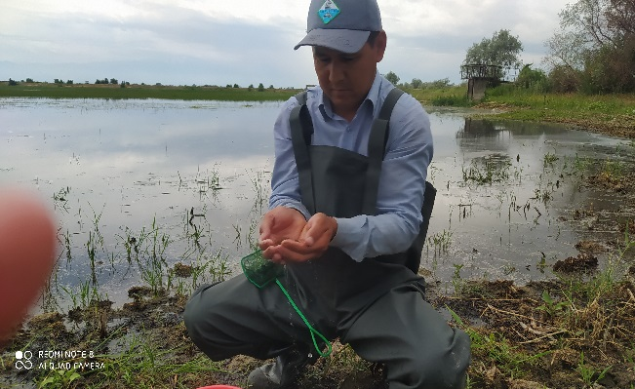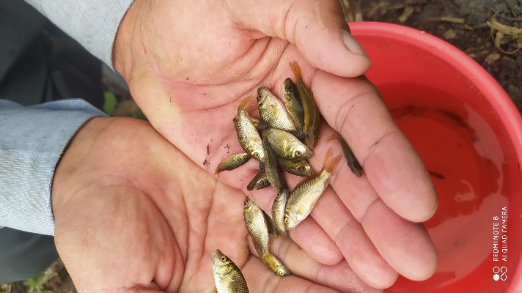

19 сурет - Тоғандарда шабақтардың өсу темпін бақылау

Шабақтық тоғандардың балықтарын аулау күзде, яғни қыркүйек айының соңы мен қазан айының басында жүргізіледі.
Осы жылдық шабақтарды тоғандардан аулау су температурасының 14-12⁰С дейін төмендеуі кезінде жүзеге асырылады. Ақ дөңмаңдайды жылыммен аулаған кезде абай болу керек: ол шудан қорқып, судан секіріп, құрғаған жерлерге түсіп кетуі мүмкін. Судыңдеңгейін түсіру кезінде алдымен ақ дөңмаңдай, содан кейін шұбар дөңмаңдай сезе бастайды. Ауланған осы жылдық балықтар түрлері мен мөлшері бойынша сұрыпталады да антипаразиттік ванналардан өтіп, қыстайтын тоғандарға жіберіледі.
Бүгінгі таңда жергілікті маңызға ие кішігірім табиғи суқоймаларда тауарлы мақсатта балық өсіруге мемлекет тарапынан қолдау қажет. Осындай ғылыми-зерттеу жұмыстарының негізінде суқойманың жарамдылық деңгейін анықтай отырып, бұл кәсіптен аздаған шығын жұмсау барысында, қысқа уақытта тауарлы балық қорын бірнеше есеге көбейтуге болады. Еліміздегі көптеген ішкі суайдындары биологиялық терминмен айтқанда мезо және эвтрофты типтік көлдерге жатады. Бірақта олардың биоөнімділігі төмен болғандықтан, соған сәйкес балық өнімділігі де төменгі деңгейді көрсетеді. Осыған орай ішкі суайдындарының балық өнімділігін жоғарылату бағытының негізі көлдерде алғашқы балық қорын анықтаудан бастап, тиімділігі жоғары балық шаруашылығын құру аралығын қамтиды. Кішігірім және орта деңгейлі көлдердің потенциальды мүмкіндіктерін пайдалана отырып интенсивті типтегі көл-тауарлы балық шаруашылығын құрған жағдайда жоғары сапалы және біршама өнім беруі мүмкін.
Ғылыми еңбектің басты жаңалығы алғашқы рет еліміздегі көптеген кішігірім табиғи су айдындарын тауарлы балық өсіруге бейімдеу болса, осы еңбектің өзектілігі сол су айдындарының балық өнімділігін жоғарылату болып табылады. Осының негізінде моделдік жоба ретінде Қазақстанның Оңтүстік шығысында орналасқан Ворошилов суқоймасы алынды.
Шабақтық тоғандарда шабақтарды өсіру технологиясына келесі процестер кіреді: тоғандарды алдын-ала дайындау және сумен толтыру, жас шабақтарды жіберу және осы жылдық шабаққа дейін өсіру, шабақтық тоғанның су деңгейін түсіру және осы жылдық балықтарды аулау.
Қазақстанда өсімдікқоректі балықтардан ақ амур және дөңмаңдай балықтары өсіріледі. Бұл балықтардың өсіру негізінен Республиканың оңтүстік аймақтарында (Қызылорда, Оңтүстік Қазақстан, Жамбыл, Алматы облыстары) жүргізіледі.
Ақ амур - бағалы тауарлы балық. Ақ амурдың негізгі қорегі жоғары сатыдағы су өсімдіктері, соның арқасында суқойманың биологиялық мелиораторы болып табылады. Тауарлы салмағы 1,0 кг-ға жеткен екі жастық балықтар. Ақ амурды өсіру биотехникасы сазанның өсіру биотехникасынан қатты айырмашылығы жоқ, бірақ бұл балықтың өндірістік потенциалы мен қоректік мінез-құлқының бірнеше ерекшеліктері бар.
Ақ дөңмаңдай сазан, ақ амур және шұбар дөңмаңдай секілді балықтармен көлдерде өсіруде бағалы балық болып табылады. Ол негізінен фитопланктонмен қоректенеді (ең кішкентай планктонды балдырлар), қарқындандыру шараларын қолдана отырып сазан өсірілген кезде жем қоспалары мен шашылған қоректің ең кішкентай шаң тәрізді бөліктерін жеп отырады. Тауарлық салмаққа (2,0 - 3,0 кг) үш жасқа дейін жетеді.
Көлдерде сазан, өсімдікқоректі балықтардың аналық табындарын жасау үшін арнайы тоған шаруашылықтарында зауыттық әдіспен алынған шабақтар қолданылды. Тереңдігі 10 м (6-20 м) көлдерде аналық табындар болады. Көлдердің су алмасуының маңызы зор. Аналық су айдынында 1-2 коэффициент шегінде су алмасу болуы тиіс. Егер көлдер жүйесі пайдаланылса, онда жоғарғы көлдегі су алмасу коэффициенті 1-ден төмен болмауы керек. Көлдерді аналық су қоймаларына дайындау, бірінші кезекте, су массасының көлемін, тереңдігін және көлемін нақтылау мақсатында батиметриялық зерттеуді, су жинау алаңын және су алмасу коэффициентін анықтауды, гидрологиялық-гидрохимиялық талдаулар жүргізуді, жергілікті балықтардың түрлік құрамы мен санын белгілеуді қамтиды. Бұл деректер көлдің балық шаруашылығы ерекшеліктерін жақсарту үшін қажет.
Тауарлы балық өсіру, көл-тауарлы балық өсірудің технологиялық циклінің соңғы кезеңі болып табылады. Көлдің қоректік қорын толық пайдалану үшін тауарлық балықтар поликультурада өсіріледі. Поликультураның құрамына әдетте планктофагты балықтар, бентофагтар, жыртқыштар мен өсімдікқоректілер кіреді. Поликультура тоғандағы барлық аймақтарды тиімді пайдалануға мүмкіндік береді (пелагиаль, профундаль, литораль). Жыртқыш балықтарды пайдаланудың орындылығы көлде құнсыз балықтардың болуына байланысты. Балық аулау мөлшерінің санын басқаруға болатын көлдерде, әдетте, шабақтардың санының көбеюі байқалады (балық аулау мөлшері мен жыртқыштардың бір бөлігін аулағаннан кейін өлімнің төмендеуіне байланысты), көксеркені поликультураның құрамына қосу ұсынылады. Көлдің қоректік базасын тиімді пайдалану үшін әр түрлі қоректік сипаты бар және балық шабақтарын жіберу нормаларын сақтау керек.
Тауарлы балық алу үшін ихтиофаунаның табиғи құрамы бар көлдерге шабақтарды отырғызу кезінде шабақтарының массасы кемінде 20-25 г. болуы керек, бұл жыртқыштардың әсерінен шабақтардың өмір сүруіне және балықтың тауарлық массаға тез жетуіне ықпал етеді.
Суқоймаға 2019 жылдың мамыр айында сазан шабақтарынан орташа салмағы 100 гр, болатын – 40000 дана, ақ амур орташа салмағы 110 гр, - 6000 дана және ақ дөңмаңдай шабақтарынан орташа салмағы – 50 гр, - 16500 данасы жіберілді.
Суқоймаға жіберілген балықтарды өсіру кезінде үнемі өсу темпі әр айдың онкүндігінде бақылауға алынып отырды (20 сурет).
Суқойманың белгіленген орындарында күнделікті арнайы түйіршіктелген азығы беріліп отырды. Азықтық орындар әрбір 150 метр сайын тереңдігі 0,7-1 м. болатын 4 жерде орналастырылды.

20 сурет - Ворошилов суқоймасындағы балықтардың маусымдық өсу темпі

2019 жылдың күз мезгілінде, тауарлы балықтарды аулау кезінде суқойманың жалпы балық өнімділігі 291,2 кг/га құрады, оның ішінде сазан – 169,3 кг/га, ақ амур – 43,5 кг/га және ақ дөңмаңдай – 78,4 кг/га болды (33 кесте).

33 кесте – Бір жастық балықтарды өсіру көрсеткіштері, 2019 ж

Көрсеткіштер | Балық түрлері
 | Сазан | Ақ дөңмаңдай | Ақ амур
Бастапқы орташа салмағы, г (х±m) | 100,0± 4,1 | 50,0± 2,2 | 110± 3,8
Соңғы орташа салмағы, г (х±m) | 401± 9,5 | 350,4± 9,9 | 687± 12,5
Абсолютті өсімі, г | 301 | 300,4 | 577
Орташа тәуліктік өсімі, г | 2,5 | 2,5 | 4,8
Отырғызу тығыздығы, дана/га | 1055 | 435 | 158
Кәсіптік қайтарым коэффициенті, % | 40 | 51 | 40
Жалпы балық өнімділігі, кг/га | 169,3 | 78,4 | 43,5
Жалпы балық өнімділігі, кг/га | 291,2

Сондай ақ, 2020 жылы, тауарлы балықтарды аулау кезінде суқойманың жалпы балық өнімділігі 749,1 кг/га құрады, оның ішінде сазан – 482,2 кг/га, ақ амур – 111,0 кг/га және ақ дөңмаңдай – 155,9 кг/га болды (34 кесте).
Зерттеу нәтижесі Ворошилов суқоймасын көлде тауарлы балық өсіру шаруашылығы жағдайында тұқы балықтарын 100 граммнан бастап, екі жылда тауарлы салмаққа дейін өсіруге болатындығын көрсетеді.

34 кесте –Екі жастық тауарлы балықтарды өсіру көрсеткіштері, 2020 ж

Көрсеткіштер | Балық түрлері
 | Сазан | Ақ дөңмаңдай | Ақ амур
Бастапқы салмағы, г | 401±9,5 | 350,4± 9,9 | 687± 12,5
Соңғы салмағы, г | 953±10,2 | 876±15,1 | 1850± 10,1
Абсолютті өсімі, г | 552 | 526 | 1163
Кәсіптік қайтарым коэффициенті, % | 48 | 41 | 38
Балық өнімділігі, кг/га | 482,2 | 155,9 | 111
Жалпы балық өнімділігі, кг/га | 749,1

Бірақ та сазан және өсімдікқоректі балықтардың отырғызылу тығыздығының жоғары болғандығына байланысты өсу темпі орташа деңгейде болды. Сонымен қатар, 400 граммды құрайтын бұл балықтарға нарықта сұраныс аз болғандықтан өсіру келесі жылға дейін жалғасын табатын болды. Дегенменде балықтардың ірі даналарын пассивті ау құралдарының көмегімен игеріп отыру жоспарланды.
Сонымен, Ворошилов суқоймасының бастапқы балық өнімділігі 98,0 кг/га құраса, 2019 жылы 291,2 кг/га, 2020 жылы 749,1 кг/га болды (21 – сурет).

21 сурет - Суқойманың балық өнімділігінің динамикасы, кг/га

Көлдерде бағалы балық түрлерін өсіру жергілікті құнсыз балықтардан алдын ала тазартылғаннан кейін ғана мүмкін болады. Жалпы балық аулау әдісімен де жергілікті балық фаунасынан құтылуға болады. Бұл әдіс көлдің бүкіл ауданын бір уақытта жылыммен аулауды қамтамасыз етеді. Ол үшін көлдің ұзындығы оның периметрінің 1/3 бөлігіне тең болуы керек. Жылым тартатын орын, одан қарама-қарсы жағалаудың ең алыс нүктесіне дейінгі арақашықтық үлкен болатындай етіп таңдалады. Бұл әдіс арқылы барлық балықтардың 85% -на дейін су қоймасынан шығаруға болады.
Көлді балықпен толтырмас бұрын, оның акваториясын әртүрлі қажет емес заттардан тазарту қажет: ағаштар, қазықтар, қадалар ілгектермен немесе ілмектерден кабельден, тастардан шығарылады.
Жазда тереңдігі 1,5-2,0 м көлдердің таяз аймақтарында қатты (қамыс, құрақ, т.б.) және жұмсақ (элодея, рдест, ряска, кубышка, және т.б.) өсімдік жамылғысы тез дамиды. Балық аулауға кедергі келтіреді. Қатты өсімдіктерді қамыс шабатын машиналармен немесе қолмен, ал жұмсақ өсімдіктерді арнайы сүйретілген тырмалар мен арқандардың көмегімен шабу керек. Жұмсақ өсімдіктерді алып тастауға арналған тырма - бұл төртбұрышты жақтау, оның төменгі бөлігінде жерден көтеріп, балдырларды жинауға арналған ұзындығы 0,2, 0,5 немесе 0,8 м болатын 2-3 қатар тістер орналасқан.
Тырмамен жабдықталған қайық, кабель мен кранның көмегімен қопалар арқылы құмды жағалауға апарылады. Суды тазартудың тағы бір таяз құралы ағаш блоктардан және тікенек сымнан жасалған. 2 темірдің арасынан 0,2-0,3 м тік қашықтықта сым тартылады. Құрылғы моторлы қайықтың артында немесе лебедкамен сүйретіледі. Көлді макрофиттерден механикалық тазарту өте ауыр процесс. Бұлақтарды тазарту - бұл мелиорациялық жұмыстардың бірі, өйткені олар таза су көзі болып табылады. Қарқынды оттегі жағдайында балықтар бұлақтарға жиналады, бұл дегеніміз сол жиналған жерде оларды аулау оңай болатын көрсетеді.
Ворошилов су қоймасында тауарлық балық аулау технологиясы
Балық аулау басталғанға дейін су қойма макрофиттердің жағалаудағы қопаларын ашу үшін төмендетілді (техникалық жұмыстарға мүмкіндік ашу үшін). Бұл тауарлық балық аулаудың тиімділігін арттырады. Сонымен қатар негізгі терең учаске аймағында жағалау белдеулері ашылды. Ворошилов су қоймасы ұзынша формада болғандықтан, биіктігі 5,5 м жылым қолданылды.
Сазан мен ақ амур алғашқы жылым тартылғанда жақсы ұсталды, кейінгі тыртырған жылым тиімсіз болды. Мұндай аулау 10-12 күн бойы 5 күн үзіліспен қайталанды.
Сондай-ақ, пассивті балық аулау құралдары пайдаланылды, мысалы, су қоймаларының жылымға қолайсыз учаскелерінде құрма аулар қойылып отырды. Тауарлық балық үшін тор өлшемі бар аулар пайдаланылды: яғни 60 және 70 мм. тор мөлшері тауарлық балықты аулау үшін таңдалды, тор мөлшері әртүрлі торларды қолдану әдісі бойынша барлық өлшемдердің ішінен ең аулағыш таңдалды.
Балық аулаудың бұл түрі күн сайын жүргізілді. Аулар түнгі уақытта, сағат 19:00-ден 07:00-ге дейін, экспозиция уақыты 12 сағатты құрады. Желілердің жалпы ұзындығы 500 метрді құрады, 60 мм ұяшықпен 200 м желі орнатылды және 70 мм ұяшықпен 300 м. Бір қатардағы (500 м) құрма ауға орта есеппен 120 кг балықтар ауланып отырды. Пассивті ау құралдары жалпы балық аулаудың 21,9% құрады. Балық аулаудың бұл әдісі жазда (шілденің аяғы-тамыздың басында) игеріле бастады.

ЗЕРТТЕУ НӘТИЖЕЛЕРІН ТАЛДАУ

Көлдерді шаруашылықтардың көл-тауарлы балық шаруашылығы санатына ауыстырудың орындылығы мыналармен негізделеді:
– олардың балық өнімділігін 3-4 есе арттыру, ал қарқынды технологиямен (балықты азықтандыру) - 10 және одан да көп есеге дейін;
- азық-түлікке қатысты анағұрлым сапалы және салыстырмалы түрде арзан балық өнімдерін өсірумен және тұтынушыларға жеткізумен;
- қазақстандағы көл қорын қорғау және ұтымды пайдалану (қазіргі уақытта бекітілмеген көлдер).
Жергілікті ихтиофаунасы бар шағын су қоймаларының табиғи және кәсіптік балық өнімділігі өте төмен. Бірқатар көл-тауарлы балық шаруашылықтарын (КТБШ) құру кезінде жоғары сапалы балық өнімдерін алу тұрғысынан кәсіптік қайтарымын едәуір арттыруға болады. Ол үшін тез өсетін немесе құнды балық түрлерін өсіру үшін көлді қажетсіз ихтиофаунадан тазарту, балықты азықтандыру, поликультурада өсіру қажет.
Енді су қоймаларын балық шаруашылығын дамытуға жарамды су қоймаларына жатқызу мүмкіндігі туралы айтатын болсақ, балық өсіру үшін резервуардың жарамдылығының негізгі критерийі мыналарды қамтиды:
- су айдынының гидрохимиялық режимінің балық шаруашылығын жүргізу үшін рұқсат етілген нормаларға сәйкестігі;
- су айдынында кемінде 350-400 кг / га балық өнімділігіне қол жеткізу мүмкіндігі (әлемдік тәжірибе балық өнімділігі төмен балық өсіру кәсіпорындарының рентабельділігі төмен екенін көрсетеді);
- су айдынының коммуникацияларға қолжетімділігі (жолдар, электр энергиясы, байланыс);
- су айдынының балық қорының мүмкіндігі;
- су айдынын пайдаланудың экономикалық орындылығы;
- жергілікті кәсіпорындар мен кәсіпкерлердің осы объектіде балық шаруашылығын ұйымдастыруға мүдделілігі.
Теориялық тұрғыдан, көл-тауарлы балық шаруашылығында толық жүйелі, асыл тұқымды, азықтандыру және балық питомнигі болуы мүмкін. Алайда, жаңадан құрылған КТБШ-ның басты ерекшелігі-жер, су және адам ресурстарының шектеулі болуы. Бұл жағдайда оңтайлы нұсқа балық фермасында тек бір санаттағы тоғандар болған кезде пайда болады, дегенмен тоғандардың өздері бір емес, бірнеше болуы мүмкін. Бұл ақылы балық аулау режимінде қолданылатын азықтандыру, өсіру немесе тоғандар болуы мүмкін. Өмір әр балық шаруашылығының қолда бар мүмкіндіктерін көрсетеді және уақыт өте келе, экономика заңдарына сәйкес, шағын шаруашылықтардың көпшілігі біріктіріледі немесе күшті фермалардың негізінде әлсізді сіңіреді.
Сонымен қатар, балық өсіру мақсатына жарамсыз жергілікті маңызы бар көптеген көлдер бар. Бірақ оларда балықтарға қорек ретінде тірі ағзаларды өсірудің нақты мүмкіндігі бар.
Қазіргі уақытта көптеген орта және кіші көлдердің биопотенциалы пайдаланылмайды. Табиғат пайдаланушыларға тендерлік негізде берілген көлдерде КТБШ жүргізуге бейімделген, бағалы балық түрлерін (сазан, өсімдікқоректі балықтар, ақсаха, бекіре және албырт) тауарлық өсіру есебінен әрбір өңірде кейіннен балық шаруашылығын жүргізуді қарқындату жолымен көлемді ұлғайта отырып, бірнеше мың тонна балық өнімі алынуы мүмкін. Шағын көлдер мен тоғандарды балықтандыру үшін балық отырғызу материалын алу көзі жұмыс істеп тұрған мемлекеттік балық питомниктерінің және жеке шаруашылықтардың питомниктердің әлеуеті жеткілікті болуы тиіс. Балықтандыруға арналған шабақтарды ұйымдастырылып отырған көлдің өзінен алуға болады.
Экологиялық шектеулерге мыналар кіреді:
а) кешенді мақсаттағы көлдерде су ресурстарын басқа пайдаланушыларға сервитут беру (суару, мал суару);
б) табиғат қорғау және ғылыми ұйымдарға объектінің экологиялық жай-күйіне бақылау жүргізуге сервитуттар беру;
в) пайдаланушы су мен гидробионттардың жай-күйіне өзі мониторинг жүргізуі, объектінің экологиялық жай-күйінің нашарлауына жол бермеуі тиіс;
г) пайдаланушы браконьерліктің және бекітілген объектінің су ортасының ластануының алдын алуға міндетті. Негізгі көрсеткіштер бойынша гидрохимиялық бақылауды (оттегі, көмірқышқыл газы, тотығуы, сутегі көрсеткіші, аммоний азоты және т. б.) пайдаланушы тоқсан сайын жүргізуі тиіс, көрсеткіштердің нашарлағаны анықталған жағдайда пайдаланушы оларды тепе-тең күйге шығару (өсімдіктерді шабу, аэрация, тыңайтқыштарды шығару) бойынша шаралар қабылдайды.;
д) осы объект үшін жаңа балық түрлері мен гидробионттарды енгізу биологиялық негіздеме болған кезде жүргізіледі. Гидробионттардың отырғызу материалы ветеринариялық куәландырудан өтуі тиіс. Ветеринариялық бақылау органдары балықтардың және басқа да гидробионттардың эпизоотиялары, инфекциялық ауруларының өршуі анықталған кезде су объектісіне карантин қоюға құқылы;
е) пайдаланушы су ресурстары жөніндегі арнайы уәкілетті органмен келісу кезінде ғана пайдаланылатын су объектілерінің гидрологиялық режимін өзгерту жөніндегі іс-шараларды жүргізеді. Бұл ретте басқа су объектілерінің гидрологиялық режимін өзгертуге жол берілмеуі тиіс. Пайдаланушы өз есебінен гидротехника құрылыстарын, егер олар су объектісінде болса, жөндеу және қайта жаңартуды жүргізеді.
Су айдындарының мақсатты пайдаланылуын бақылауды су және биологиялық ресурстарды қорғау мен пайдалану саласындағы уәкілетті органдардың аумақтық бөлімшелері жүргізеді, олар өз құзыреті шегінде табиғат қорғау заңнамасын бұзушыларға су объектісін босатуға және оны конкурстық негізде басқа заңды немесе жеке тұлғаға беруге дейін шаралар қолданады.
Су айдындары белгіленген пайдалану режиміне қатаң сәйкестікте пайдаланылуға тиіс екенін ескерген жөн. Мысалы, арнайы уәкілетті орган бекіткен балық шаруашылығы ғылымының негіздемесінсіз су қоймасына балықтың жаңа түрлері мен омыртқасыздарды рұқсатсыз кіргізу заң бойынша, қылмыстық жауапкершілікке дейін жазаланады. Бұдан басқа, судың химиялық құрамы мен қажетті тыңайтқыштарды, жергілікті ихтиофаунаның құрамын есепке алмай, су айдындарында балық шаруашылығын дұрыс жүргізбеу, мелиорациялық іс-шараларды жүргізбеу балық шаруашылығы әсерінің болмауына, өсірілетін балықтың қырылуына әкеледі. Су айдынының экологиялық жай-күйіне зиян келтіреді. Сондықтан, балық жібермес бұрын, гидрохимиялық режимді, табиғи қорек базасының құрамын, жергілікті ихтиофаунаны, су қойманы балықтандыруға дайындау үшін қажетті мелиоративті шараларды, балық отырғызу материалдарының құрамы мен санын анықтауды қамтитын балық шаруашылығы зерттеуін жүргізу қажет. Сонымен қатар, әр су қоймасындағы жергілікті ихтиофаунаның саны мен ихтиомассасын анықтау қажет, сондықтан табиғат пайдаланушы оны ұстамас бұрын биоресурстарды пайдалануға ақы төлей алады, өйткені су қоймасындағы балық – бұл мемлекеттің меншігі.
Су айдындарының биоресурстарын қорғау және пайдалану жөніндегі ұсынымдарды әзірлеуге арналған бастапқы материалдардың тізбесі мыналарды қамтуы тиіс:
1) су айдынының және оның орналасқан жерінің сипаттамасы;
2) су айдынының морфологиясы;
3) гидрологиялық, гидрохимиялық режим бойынша және әртүрлі компоненттер бойынша судың ШРМ сәйкестігі туралы деректер;
4) балықтардың қоректік қорының жай-күйін сипаттайтын деректер;
5) ихтиофаунаның құрамы, балықтардың саны, өсімін молайту, дарақтардың өсу қарқыны және қоңдылығы бойынша деректер;
6) су айдынының асып кету дәрежесі туралы мәліметтер.
Барлық ақпаратты жинап, талдағаннан кейін көлдерді келесідей жіктеуге болады:
1) тұзды, балықсыз, бірақ техникалық мелиорация жөніндегі іс-шараларды жүргізу кезінде балықтардың белгілі бір түрлеріне бағалы омыртқасыздарды (гаммарус, артемия және т. б.) өсіруге немесе көбейтуге жарамды;
2) балықтың белгілі бір түрлерін ұстауға және өсіруге жарамды минералдануы жоғары;
3) бір жылдық балық өсіруге жарамды;
4) Тұщы, спорттық-әуесқойлық балық аулау немесе тауарлық екі, үш жыл балық өсіруге жарамды.
Көл тауарлы балық шаруашылығы жағдайында Ворошилов су қоймасында тұқы балықтарын өсіруді талдау
Ворошилов су қоймасында поликультурада сазан мен өсімдікқоректі балықтарды интенсивті өсіру үшін келесідей шарттар орындалды:
- көлге 100 гр балық шабақтарын жіберу;
- көлді жасыл тыңайтқыштармен тыңайту;
- жасанды жеммен қоректендіру;
Сондай-ақ, тауарлық сазан мен өсімдікқоректі балықтарды өсіруді ескере отырып, технологиялық процестердің сызба-нұсқасы жасалды (22-сурет).

22 сурет - Балық өсіру бойынша биотехникалық процесстің сызба-нұсқасы
Ворошилов су қоймасы балық өсіруге қолайлы болғанымен, бағалы балық түрлерінің тиімді табиғи көбеюі үшін жағдайдың толық болмауын ескеру қажет. Сондықтан да бұл су қоймада бағалы балықтардың отырғызу материалын жүйелі түрде өсіруді қамтитын толық айналымды шаруашылық болғаны тиімді болып табылады. Мұндай технологиялық тізбек рентабельділіктің айтарлықтай көрсеткіштерімен сипатталады.
КТБШ жағдайында тауарлық балықты өсіру процесінің жекелеген кезеңдерінің өнім құны туралы мәліметтер белгілі аймақ бойынша орташа бағалар негізінде есептелді, мысалы, балық отырғызу материалының (жеке дернәсілдер мен шабақтар), жасанды жем мен тауарлық балықтың құны. Алматы қаласы мен Алматы облысында 1 кг сазан, ақ амур және ақ дөңмаңдай балықтарының тауарлық (1 кг дейінгі )өнімінің құны – орта есеппен 600 теңге/кг, салмағы 1 кг жоғары балық үшін 1100 теңге.
Балық жемін сатып алу шығындарын есептеу үшін сол шаруашылықта 1 кг пайдаланылған жемнің құны туралы мәліметтер алынды.
ИП Петров шаруашылығы бойынша еңбекақы төлеу қорын есептеу үшін персоналдың жұмыспен қамтылуы туралы мәліметтерді шаруашылық жетекшісі ұсынды.
Пайдалану шығындары: балық аулау құралдарының тозуы, балық өсіру-мелиоративтік жұмыстар және қорықшылық қызметті ұстау барлық өңірлер бойынша тіркелген көрсеткіштер ретінде алынды.
Екі жылдық циклі бар көлдер бойынша пайданы есептеу кезінде өткен жылғы шығыстар ескерілді (35 кесте).

35 кесте - Бағалы балықтардың тауарлық өнімін өсіру кезіндегі экономикалық тиімділігінің көрсеткіштері

Көрсеткіштер | Ворошилов суқоймасы
Жасанды жем шығыны, теңге
теңге | 8 400000
кг | 42 000
Ағымдағы шығындар, теңге
Ау құралдарының жарамсыздығы, тг | 250 000
Балық өсіру үшін жасалатын мелиоративі жұмыстар, тг | 600 000
Тауарлы балық аулау, тг | 350 000
Қорықшылық қызмет, тг | 300 000
Еңбекақы қоры, тг | 2300000
Жалпы шығын | 17 450 000
Өнім сатылымынан түскен кіріс, теңге
Сазан | 14658880
Ақ амур | 3374400
Ақ дөңмаңдай | 4739360
Барлығы, кіріс | 22 72640
КПН, 10 % | 532264
Салық, % ЖШС 20%, ЖҚ 4% | 128022,4
Пайдасы | 5 322 640
Таза пайдасы | 4 577 470

ҚОРЫТЫНДЫ
Жергілікті резервтік су қоймаларын балық шаруашылығын зерттеу оларды ұтымды экономикалық пайдалану бойынша биологиялық негізделген ұсыныстар жасауға мүмкіндік береді. Олардың әрқайсысының мәртебесін айқындау, балық ресурстары мен басқа да су жануарларының жай-күйін бағалау Алматы облысында тауарлы балық өндірісін ұлғайту үшін елеулі резервке айналуы мүмкін, бұл балық ресурстарының ұтымды пайдаланылуына бақылау орнатуға және облыс пен жалпы мемлекет бюджетіне қосымша кіріс алуға мүмкіндік береді.
Ғылыми-зерттеу жұмысының негізгі объектісі Алматы облысы Іле ауданында орналасқан Ворошилов суқоймасы болды.
Суқоймадағы судың мөлдірлігі 5 метр тереңдікте 1 метр болды. Яғни су таза. Бөген алды аймағында суқойманың ең терең жері 8 метрді құрады. Су температурасы орташа 18,7 ⁰С құрады. Судың активті реакциясы аз сілтілі болды, рН деңгейді – 8,5 құрады. Диоксид көміртегі суқоймада байқалмады. Судағы еріген оттегі құрамы 7,3 және 7,5 мг/дм³ деңгейінде болды. Перманганатты тотығу бойынша судағы органикалық заттардың мәні3,2 және 3,8 мгО/дм³ құрады. Биогенді қосылыстар ШМК деңгейінен аспады. Судың минеалдануы 635 және 643 мг/дм³.
С.П. Китаевтың трофтық шкаласы бойынша Ворошилов суқоймасындағы зерттелген аудандар деңгейін қорытындылай отырып, зоопланктон көрсеткіші бойынша олиготрофты сатыға жатқызуға болады.
Ғылыми-зерттеу барысында суқоймадағы ихтиофаунаның 8 түрі бар екені анықталды. Оның ішінде 5 түрдің кәсіптік маңызы бар. Ал қалған түрлер кәсіптік маңызы жоқ түрлерге жатады.
Ворошилов суқоймасындағы көл-тауарлы балық өсіру нысаны ретінде бағалы кәсіптік маңызға ие сазан, ақ дөңмаңдай және ақ амур балықтарын ұсынуға болады.
Осындай зерттеулердің негізінде су объектілерінің шаруашылық мақсатқа жарамдылық деңгейі анықталып, балық өсіру, мелиорация және су объектілерін коммерциялық пайдалану режимдері жасалды. Зерттеу барысында көлдердің морфометриялық, гидрологиялық, гидрохимиялық және гидробиологиялық көрсеткіштері анықталып, көлдердің ихтиоценоздарының құрамы анықталды.
Жүргізілген эксперименттердің қорытындысы бойынша:
1) «Нерестин 1б» ең тиімді болды.
- Ақ амурдың уылдырығының ұрықтануы 92,5%, яғни нормативтік көрсеткіштен 12,5%-ға жоғары болды. Дернәсілдің пайда болуы - 53,0% құрады.
- Ақ дөңмаңдайдың уылдырығының ұрықтануы - 88,0%, яғни нормативтік көрсеткіштен 8,0%-ға жоғары болды. Дернәсілдің пайда болуы - 50,2% құрады.
2) «Нерестин 6» препаратының әсері төмен болды.
- Сазанның уылдырығының ұрықтануы - 73,2%, яғни нормативтік көрсеткіштен 6,8%-ға төмен болды. Дернәсілдің пайда болуы – 32,5% құрады.
- Ақ амур балығының уылдырығының ұрықтануы 72,5%, яғни нормативтік көрсеткіштен 7,5%-ға төмен болды. Дернәсілдің пайда болуы - 43,2% құрады.
- Ақ дөңмаңдайдың уылдырығының ұрықтануы - 75,3%, яғни нормативтік көрсеткіштен 4,6%-ға төмен болды. Дернәсілдің пайда болуы - 41,2% құрады.
- «Гипофиз» тиімді нәтиже көрсетті.
- Сазанның уылдырығының ұрықтануы - 92,5%, яғни нормативтік көрсеткіштен 12,5%-ға жоғары болды. Дернәсілдің пайда болуы – 54,5% құрады.
- Ақ амур балығының уылдырығының ұрықтануы 90,07%, яғни нормативтік көрсеткіштен 10,07 %-ға жоғары болды. Дернәсілдің пайда болуы – 51,03 % құрады.
- Ақ дөңмаңдайдың уылдырығының ұрықтануы – 83,4%, яғни нормативтік көрсеткіштен 3,4-ға жоғары болды. Дернәсілдің пайда болуы – 48,14% құрады.
- Суқойманың бастапқы балық өнімділігі - 98,0 кг/га болды. Суқойманың соңғы балық өнімділігі 749,1 кг/га құрады, оның ішінде сазан – 482,2 кг/га, ақ амур – 111,0 кг/га және ақ дөңмаңдай – 155,9 кг/га болды.

ТӘЖІРБИЕЛІК ҰСЫНЫС

- Нерестин-1б препаратын ақ амур және ақ дөңмаңдай балықтарын жасанды көбейту жұмыстары барысында балық өсіру шаруашылықтарында қолдану ұсынылады;

ҚОСЫМША А
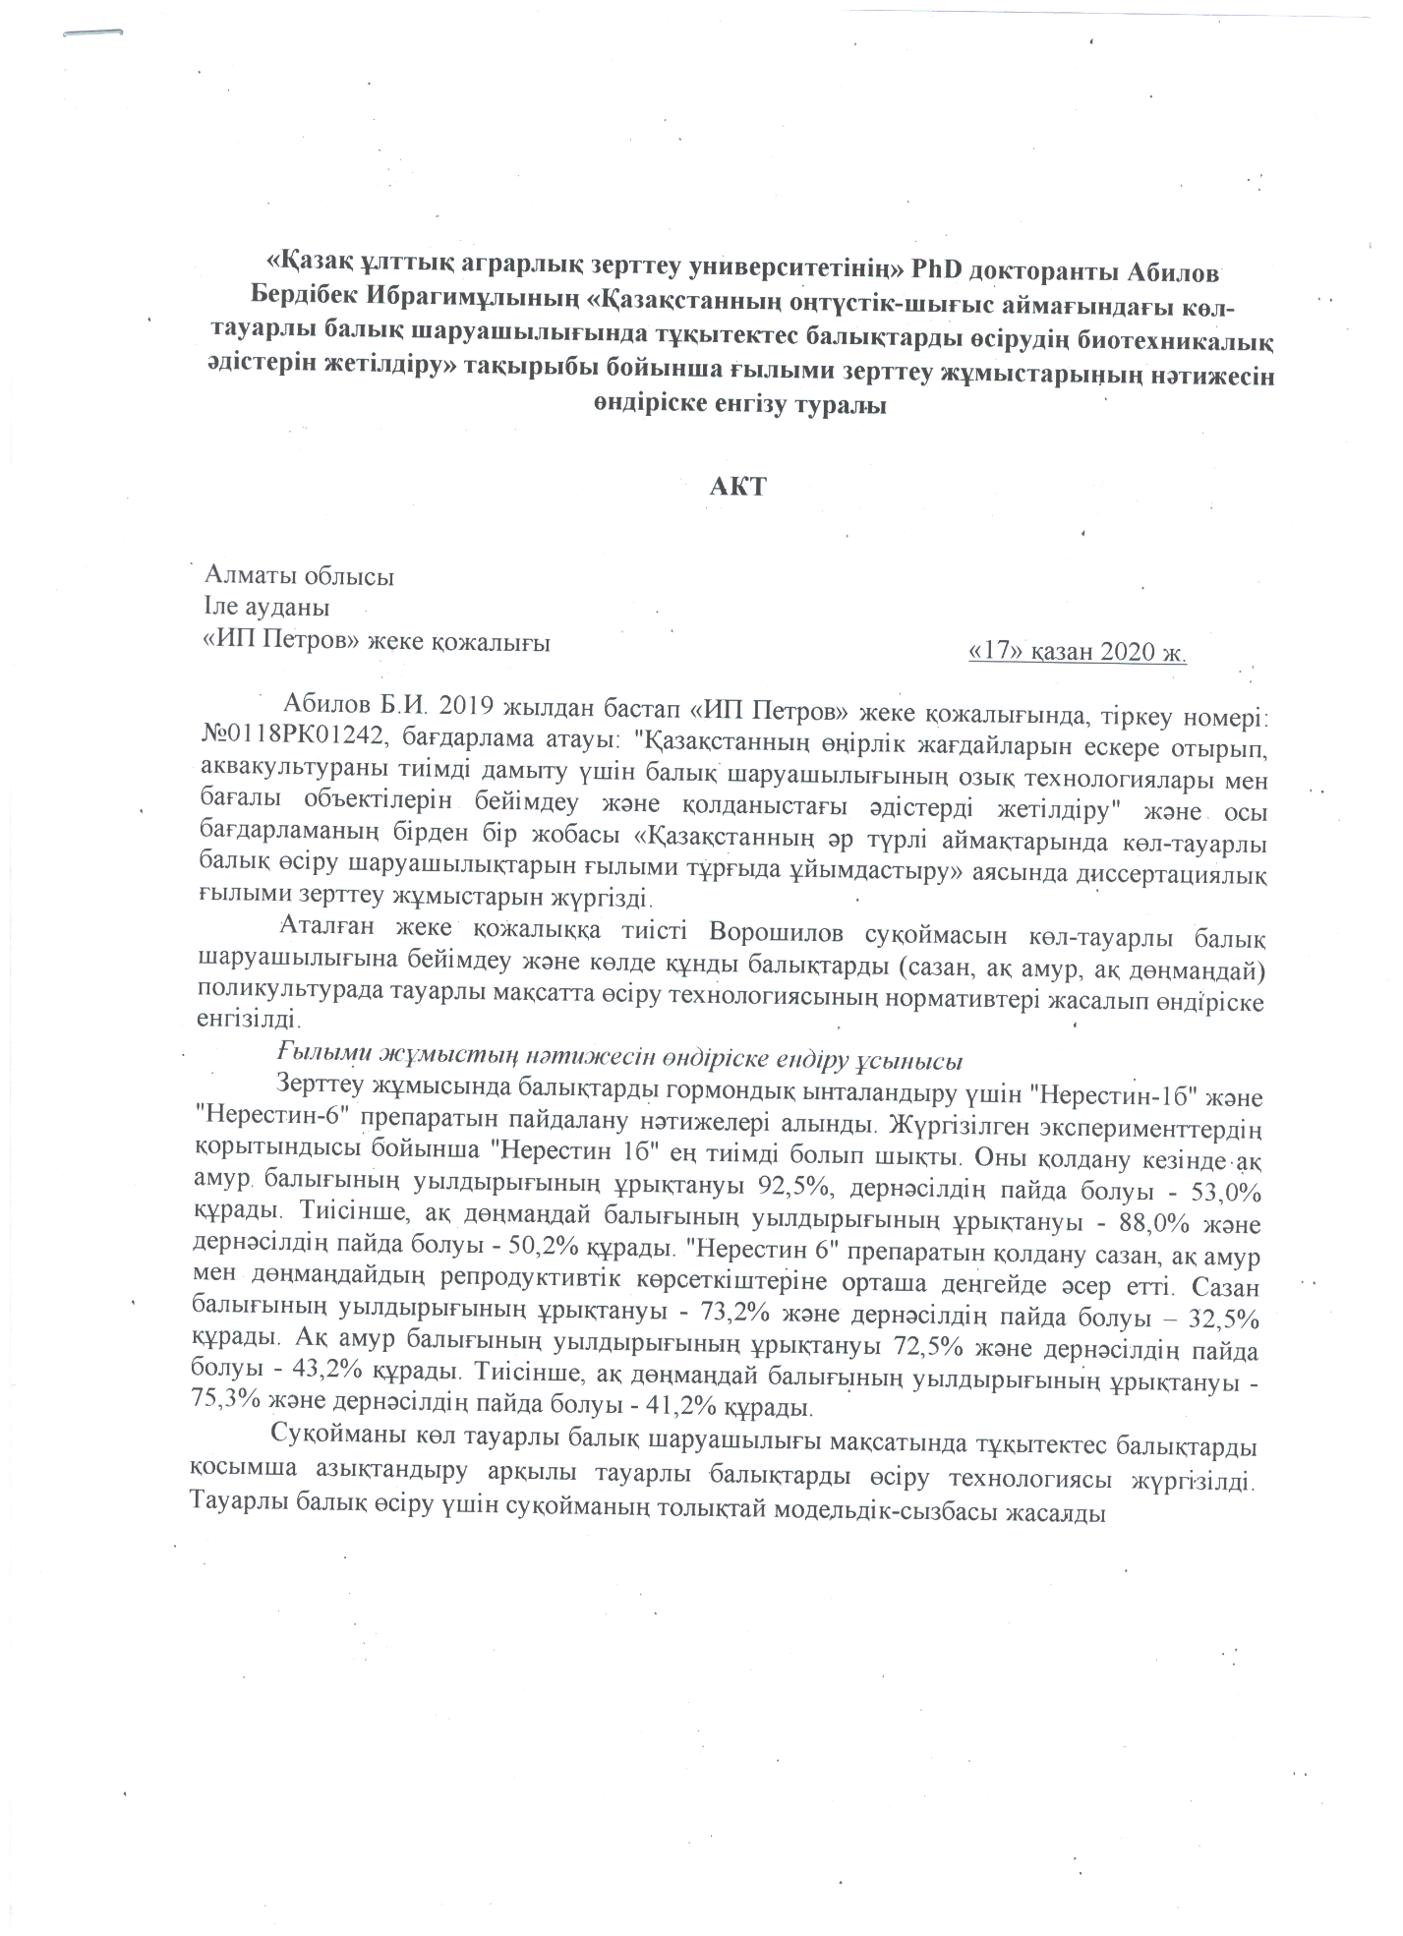
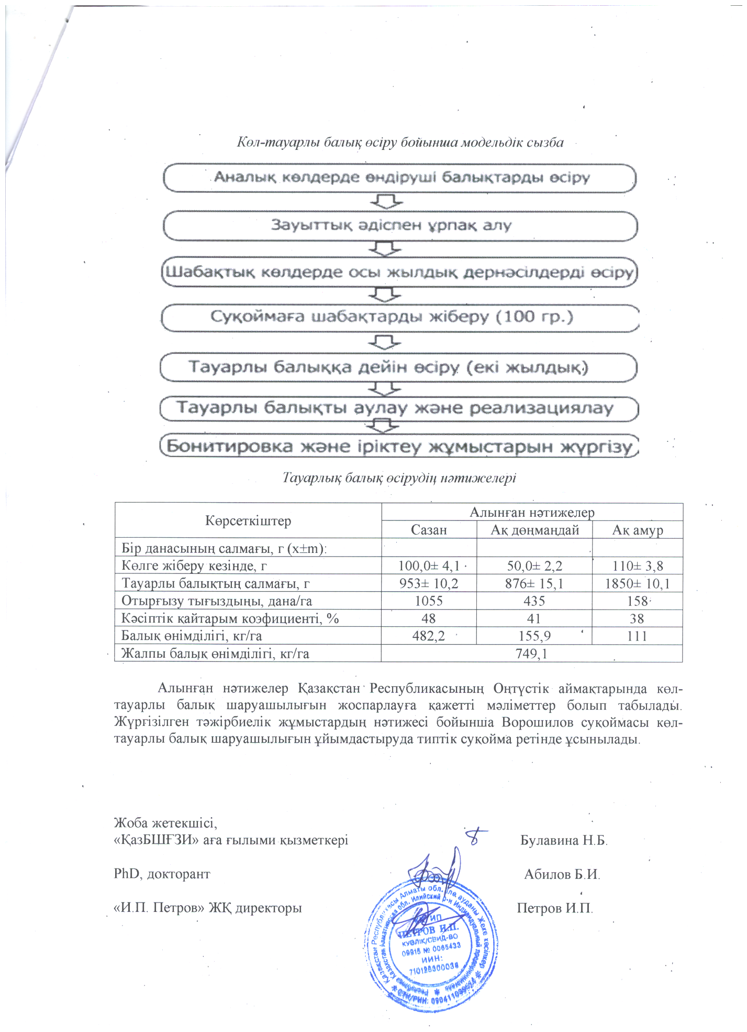

ҚОСЫМША Б

Түркия мемлекеті Эрджиес университетінде ғылыми тағылымдамадан өткендегі туралы сертификат
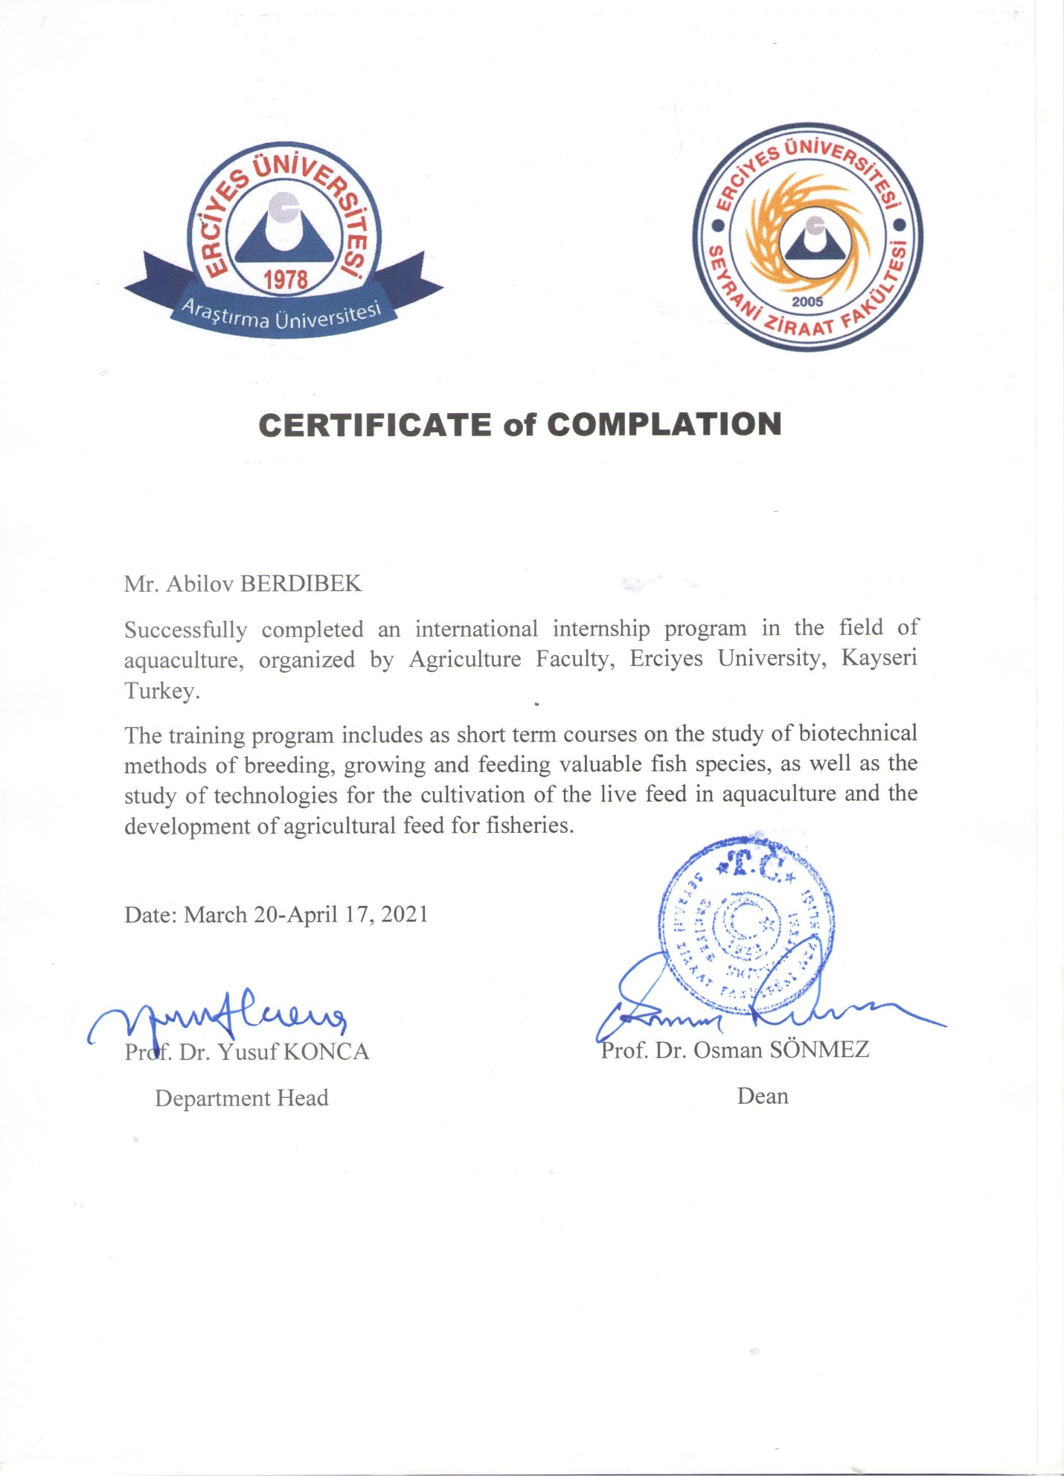

ҚОСЫМША В

Ғылыми жарияланымдардың сертификаттары

